ĐẠI HỌC BÁCH KHOA HÀ NỘI
TRƯỜNG ĐIỆN – ĐIỆN TỬ

BÁO CÁO THỰC TẬP KỸ SƯ

ĐỀ TÀI:
NGHIÊN CỨU QUY TRÌNH THIẾT KẾ RTL, MÔ PHỎNG KIỂM THỬ VÀ ỨNG DỤNG THIẾT KẾ HỆ THỐNG ĐỒNG HỒ SỐ TRÊN NỀN TẢNG FPGA

CÔNG TY TNHH QORVO VIỆT NAM
VỊ TRÍ: DIGITAL DESIGN

Giảng viên hướng dẫn: | TS. Dương Trọng Lượng
Sinh viên thực hiện: | Ngô Thái Bình
MSSV: | 20250398E

Hà Nội, Tháng …, 20…

Nhận xét của giảng viên hướng dẫn

.......................................................................................................................................
.......................................................................................................................................
.......................................................................................................................................
.......................................................................................................................................
.......................................................................................................................................
.......................................................................................................................................
.......................................................................................................................................
.......................................................................................................................................
.......................................................................................................................................
.......................................................................................................................................
.......................................................................................................................................
.......................................................................................................................................
.......................................................................................................................................
.......................................................................................................................................
.......................................................................................................................................
.......................................................................................................................................

Hà Nội, Ngày .... tháng .... năm 202...
Giảng viên hướng dẫn

Mục lục
Nhận xét của giảng viên hướng dẫn 1
Mục lục 2
Danh mục hình ảnh 4
Danh mục bảng biểu 5
Danh mục thuật ngữ và từ viết tắt 6
Lời nói đầu 8
Chương 1: Mở đầu 9
1.1 Thông tin công ty 9
1.1.1 Tổng quan tập đoàn Qorvo và Công ty TNHH Qorvo Việt Nam 9
1.1.2 Lĩnh vực hoạt động và công nghệ cốt lõi 9
1.1.3 Sản phẩm tiêu biểu và Ứng dụng 10
1.2 Mục tiêu 10
1.3 Nội dung thực tập 10
Chương 2: Đề tài thực tập 12
2.1 Tổng quan về đề tài 12
2.2 Yêu cầu và đặc tả hệ thống 12
2.2.1 Yêu cầu chức năng hệ thống 12
2.2.2 Tham số hóa hệ thống và giao diện cổng Top-level 14
2.3 Kiến trúc hệ thống 15
2.3.1 Cơ chế đồng bộ một miền xung nhịp và giao tiếp Clock Enable 15
2.3.2 Sơ đồ khối kiến trúc tổng thể và luồng dữ liệu 16
2.3.3 Phân tích tài nguyên, tốc độ và công suất (PPA) 17
2.4 Thiết kế các khối RTL 18
2.4.1 Khối đồng bộ Reset (reset_sync) 18
2.4.2 Khối tạo xung chia tần đa tầng(clk_prescaler) 20
2.4.3 Bộ lọc rung phím đơn kênh(button_debouncer) 21
2.4.4 Bộ quản lý nút bấm(button_controller) 23
2.4.5 Bộ điều khiển chế độ hoạt động(mode_controller) 25
2.4.6 Bộ đếm giây(second_counter) 28
2.4.7 Module: minute_counter 30
2.4.8 3.7.2 Bảng chân tín hiệu (I/O Interface Table) 31
2.4.9 Module: hour_counter 32
2.4.10 Module: output_switch 33
2.5 Thiết kế khối Top-level 35
2.6 Thiết kế testbench và kiểm thử 35
2.6.1 Kiến trúc phân lớp Pseudo-UVM 35
2.6.2 Cơ chế tăng tốc mô phỏng và chiến lược căn pha kích thích 37
2.6.3 Hệ thống khẳng định hình thức (24 SVA) và mô hình độ bao phủ (4 Covergroups) 37
2.7 Triển khai trên FPGA 38
2.7.1 Giới thiệu về Board FPGA DE2-70 38
2.7.2 de2_70_top và hms_timer.sdc 38
2.7.3 Quy trình tổng hợp và nạp thiết kế lên kit FPGA DE2-70 39
Chương 3: Kết quả và đánh giá 41
3.1 Kết quả mô phỏng 41
3.1.1 Thực chứng biên dịch và hồi quy toàn hệ thống trên QuestaSim-64 2024.1 41
3.1.2 Phân tích chi tiết Code Coverage theo từng module RTL 41
3.1.3 Phân tích số lượng kích hoạt Functional Coverage và phát hiện trùng lặp 42
3.1.4 Giải trình các điểm Miss Code Coverage và phân tích lỗi căn pha tc_5_3_6 43
3.2 Kết quả synthesis 43
3.3 Kết quả triển khai FPGA 44
3.3.1 Bảng Ma trận Kiểm chứng 8 Kịch bản Chức năng trên Board (Golden RTL) 44
3.3.2 Thực nghiệm Đối chứng: Golden RTL vs Bơm lỗi (Fault Injection) 45
3.4 Đánh giá kết quả 46
3.4.1 Ma trận truy xuất yêu cầu toàn hệ thống (RTM) 46
3.4.2 Đánh giá độ tin cậy và kiểm toán tính nhất quán RTL – Testbench – Tài liệu 47
3.5 Những điểm hạn chế và hướng đi tương lai 48
3.5.1 Những điểm hạn chế hiện tại 48
3.5.2 Hướng phát triển và kế hoạch hoàn thiện 48
Kết luận 50
Tài liệu tham khảo 51
Phụ lục 52

Danh mục hình ảnh
Hình 1.1: Cấu trúc vi mạch tích hợp (IC Die) 10
Hình 1.2: Hệ thống thiết bị đo kiểm vi mạch R&D 10
Hình 2.1: Sơ đồ kiến trúc tổng thể và kết nối tín hiệu nội bộ 16
Hình 2.2: Biểu đồ dạng sóng thiết kế cơ chế AASD của reset_sync và xung Clock Enable của clk_prescaler 18
Hình 2.3: Sơ đồ khối module reset_sync 19
Hình 2.4: Giản đồ thời gian xác lập bất đồng bộ và giải trừ đồng bộ reset_sync 20
Hình 2.5: Sơ đồ khối bộ chia tần 2 tầng clk_prescaler 20
Hình 2.6: Giản đồ xung phân tần 1MHz ra 1kHz pulse_1khz và 1Hz sec_pulse 21
Hình 2.7: Sơ đồ khối bộ lọc rung phím đơn kênh button_debouncer 21
Hình 2.8: Giản đồ xung lọc nhiễu glitch và phát xung kích hoạt button_debouncer 23
Hình 2.9: Sơ đồ khối khối quản lý nút bấm button_controller 23
Hình 2.10: Giản đồ thời gian hoạt động độc lập 3 kênh và căn chỉnh xung 1MHz của button_controller 24
Hình 2.11: Sơ đồ khối FSM và bộ đệm chỉnh giờ mode_controller 25
Hình 2.12: Biểu đồ máy trạng thái hữu hạn 4 chế độ của khối mode_controller 28
Hình 2.13: Giản đồ chuyển trạng thái FSM, tăng giảm buffer và phát xung load_en 28
Hình 2.14: Sơ đồ khối bộ đếm giây second_counter nạp đồng bộ load_en 29
Hình 2.15: Giản đồ đếm giây thời gian thực, sec_rollover và nạp song song load_en 30
Hình 2.16: Sơ đồ khối bộ đếm phút minute_counter nạp đồng bộ load_en 30
Hình 2.17: Giản đồ đếm phút theo sec_rollover, min_rollover và nạp song song load_en 31
Hình 2.18: Sơ đồ khối bộ đếm giờ hour_counter nạp đồng bộ load_en 32
Hình 2.19: Giản đồ đếm giờ theo min_rollover, tràn nửa đêm và nạp song song load_en 33
Hình 2.20: Sơ đồ khối bộ ghép kênh hiển thị 2-to-1 output_switch 33
Hình 2.21: Giản đồ chuyển mạch hiển thị tức thời zero-delay output_switch 35
Hình 2.22: Sơ đồ kiến trúc môi trường kiểm chứng Pseudo-UVM và giao diện clocking 36
Hình 3.1: Biểu đồ phân bố 133 testcases và kết quả độ phủ thực chứng trên QuestaSim-64 2024.1 41

Danh mục bảng biểu
Bảng 0.1: Danh mục thuật ngữ và từ viết tắt 7
Bảng 1.1: Sản phẩm tiêu biểu và Ứng dụng 11
Bảng 2.1: Bảng tổng hợp 19 yêu cầu kỹ thuật cốt lõi 13
Bảng 2.2: Danh sách 4 tham số phần cứng của dự án 15
Bảng 2.3: Đặc tả giao diện các đầu vào và đầu ra Top-level của dự án 15
Bảng 2.4: Đặc tả hệ thống tín hiệu kết nối nội bộ Top-level của dự án 18
Bảng 2.5: Bảng chân tín hiệu module đồng bộ hóa reset reset_sync (I/O Interface Table) 20
Bảng 2.6: Bảng chân tín hiệu bộ chia tần đa tầng clk_prescaler (I/O Interface Table) 21
Bảng 2.7: Bảng chân tín hiệu bộ lọc rung phím đơn kênh button_debouncer (I/O Interface Table) 23
Bảng 2.8: Bảng chân tín hiệu khối điều khiển nút bấm button_controller (I/O Interface Table) 24
Bảng 2.9: Bảng chân tín hiệu khối điều khiển chế độ mode_controller (I/O Interface Table) 26
Bảng 2.10: Bảng chuyển trạng thái FSM kết hợp Timeout 5s & Buffer Chỉnh Giờ (FSM State Transition Table) 27
Bảng 2.11: Bảng chân tín hiệu bộ đếm giây second_counter (I/O Interface Table) 30
Bảng 2.12: Bảng chân tín hiệu bộ đếm phút minute_counter (I/O Interface Table) 32
Bảng 2.13: Bảng chân tín hiệu bộ đếm giờ hour_counter (I/O Interface Table) 33
Bảng 2.14: Bảng chân tín hiệu bộ ghép kênh hiển thị output_switch (I/O Interface Table) 35
Bảng 2.15: Cấu trúc phân lớp và chức năng 12 tệp trong môi trường Testbench SystemVerilog 37
Bảng 2.16: Thiết kế 4 Covergroups (19 Coverpoints/Crosses, 74 Bins) trong tb/hms_coverage.sv 39
Bảng 3.1: Tổng hợp Code Coverage chi tiết từng tệp RTL đo trên QuestaSim-64 2024.1 (cov_by_file.txt) 43
Bảng 3.2: Chi tiết số lần kích hoạt trọng yếu trong 4 Covergroups (cov_functional.txt) 43
Bảng 3.3: Giải trình chi tiết các điểm chưa đạt 100% trong Code Coverage (cov_details.txt) 44
Bảng 3.4: Bảng thống kê tài nguyên phần cứng sử dụng 44
Bảng 3.5: Kịch bản kiểm thử và kết quả trên board FPGA 45
Bảng 3.6: Ma trận Truy xuất Yêu cầu Toàn hệ thống (Requirements Traceability Matrix – 19 REQs) 47
Bảng 3.7: Tổng hợp kết quả kiểm toán tính nhất quán giữa Mã nguồn thực tế và Tài liệu gốc trong docs/ 48
Bảng 0.1: Danh mục Testcases Section 1 — Reset & Clock Management (26 Testcases) (tc_sec1_reset_clock.sv) 53
Bảng 0.2: Danh mục Testcases Section 2 — Button Processing & Debouncing (17 Testcases) (tc_sec2_button_debouncer.sv) 56
Bảng 0.3: Danh mục Testcases Section 3 — Mode FSM & Inactivity Timeout (22 Testcases) (tc_sec3_fsm_timeout.sv) 58
Bảng 0.4: Danh mục Testcases Section 4 — Edit Buffers & Display Switch (22 Testcases) (tc_sec4_buffers_display.sv) 60
Bảng 0.5: Danh mục Testcases Section 5 — Real-Time Counters & Rollover Cascade (20 Testcases) (tc_sec5_counters_cascade.sv) 62
Bảng 0.6: : Danh mục Testcases Section 6 — System Integration, SVA & Coverage (26 Testcases) (tc_sec6_integration_sva.sv) 64

Danh mục thuật ngữ và từ viết tắt
Bảng 0.1: Danh mục thuật ngữ và từ viết tắt
Thuật ngữ / Từ viết tắt | Tên đầy đủ tiếng Anh | Giải thích thuật ngữ/từ viết tắt
AASD | Asynchronous Assert, Synchronous Deassert | Cơ chế kích hoạt Reset bất đồng bộ tức thời nhưng giải trừ đồng bộ theo xung nhịp clk (2 tầng FF)
ASIC | Application-Specific Integrated Circuit | Vi mạch tích hợp chuyên dụng; dự án chuẩn bị cấu hình dòng chảy OpenLane 2 cho tiến trình Sky130A
CDC | Clock Domain Crossing | Truyền tín hiệu qua miền xung nhịp khác nhau; thiết kế sử dụng đồng bộ 2-FF ở các ngõ vào bất đồng bộ
CE | Clock Enable | Xung cho phép hoạt động rộng 1 chu kỳ clk
CG | Covergroup | Nhóm thu thập độ phủ chức năng trong SystemVerilog
DUT | Design Under Test | Thiết kế phần cứng được kiểm chứng
FEC | Focused Expression Coverage | Độ phủ biểu thức tổ hợp hội tụ từng toán hạng
FF | Flip-Flop | Phần tử nhớ đồng bộ kích cạnh lên xung nhịp clk
FSM | Finite State Machine | Máy trạng thái hữu hạn 4 trạng thái điều khiển chế độ chạy và chỉnh sửa thời gian
HMS | Hour – Minute – Second | Định dạng thời gian Giờ : Phút : Giây chuẩn 24 giờ (00:00:00 – 23:59:59)
ICG | Integrated Clock Gating | Ngắt xung nhịp chuẩn công nghiệp do công cụ tổng hợp
IP Core | Intellectual Property Core | Khối lõi thiết kế phần cứng tái sử dụng độc lập giao tiếp chuẩn qua cổng tham số hóa
PDK | Process Design Kit | Bộ thư viện công nghệ bán dẫn (dự án cấu hình sky130_fd_sc_hd)
PPA | Power, Performance, Area | Ba chỉ tiêu tối ưu hóa vi mạch: Công suất, Hiệu năng tốc độ và Diện tích silicon
Pseudo-UVM | Pseudo Universal Verification Methodology | Kiến trúc Testbench hướng đối tượng phân lớp (Driver, Scoreboard, Coverage, Interface) thuần SystemVerilog
RTL | Register Transfer Level | Mức chuyển thanh ghi mô tả phần cứng khả tổng hợp
RTM | Requirements Traceability Matrix | Ma trận truy xuất liên kết từ yêu cầu kỹ thuật đến RTL, Testcase và SVA
SEU | Single-Event Upset | Sự cố lật bit trạng thái ngẫu nhiên do bức xạ hoặc nhiễu môi trường
SVA | SystemVerilog Assertion | Khẳng định hình thức kiểm tra liên tục các bất biến phần cứng tại mọi cạnh xung nhịp
UCDB | Unified Coverage Database | Cơ sở dữ liệu độ phủ thống nhất

Lời nói đầu

Song song với việc tiếp thu hệ thống kiến thức chuyên sâu tại giảng đường, quá trình thực hành và cọ xát với môi trường sản xuất thực tế đóng vai trò đặc biệt quan trọng đối với mỗi sinh viên kỹ thuật. Nhận thức rõ điều đó, tiếp nối kỳ thực tập trước, đợt thực tập kỹ sư lần này là cơ hội quý báu giúp em tiếp tục kiểm chứng lý thuyết, nâng cao tư duy kỹ thuật và rèn luyện tác phong làm việc của một kỹ sư tương lai.
Trong suốt thời gian thực tập, dưới sự điều phối của anh …– … Công ty TNHH Qorvo Việt Nam, em đã có cơ hội tham gia học tập, nghiên cứu và làm việc thực tế tại Công ty TNHH Qorvo Việt Nam. Báo cáo này là kết quả đúc kết toàn bộ quá trình quan sát, thao tác kỹ thuật và tìm hiểu quy trình vận hành tại phòng làm việc của công ty.
Trước hết, em xin bày tỏ lòng biết ơn sâu sắc tới thầy Dương Trọng Lượng đã tận tình hướng dẫn, định hướng chuyên môn và tạo điều kiện thuận lợi nhất để em hoàn thành tốt đợt thực tập này.
Em cũng xin gửi lời cảm ơn chân thành tới Ban Lãnh đạo Công ty TNHH Qorvo Việt Nam đã tiếp nhận, tạo mọi điều kiện về cơ sở vật chất trong suốt thời gian em thực tập tại công ty. Đặc biệt, em xin gửi lời cảm ơn tới các anh/chị kỹ thuật viên tại công ty đã luôn nhiệt tình chia sẻ kinh nghiệm, hướng dẫn thực hành và chỉ bảo cặn kẽ từng kiến thức thực tế cho em.
Dù đã tích lũy được thêm nhiều kinh nghiệm sau đợt thực tập lần này, song do trình độ chuyên môn và tầm nhìn thực tế còn nhiều hạn chế, báo cáo khó tránh khỏi những thiếu sót nhất định. Em rất mong nhận được những ý kiến đóng góp, chỉ bảo quý báu từ các thầy và quý công ty để bản thân có thể khắc phục hạn chế, hoàn thiện tư duy và nâng cao năng lực nghề nghiệp sau này.
Kính chúc quý thầy cô cùng toàn thể cán bộ, công nhân viên hai công ty dồi dào sức khỏe, hạnh phúc và thành công. Chúc Công ty TNHH Qorvo Việt Nam ngày càng phát triển bền vững và gặt hái được nhiều thắng lợi mới.
Em xin chân thành cảm ơn!

Mở đầu

Thông tin công ty

Tổng quan tập đoàn Qorvo và Công ty TNHH Qorvo Việt Nam
Tập đoàn Qorvo, Inc. (Hoa Kỳ, niêm yết NASDAQ: QRVO) là một trong những tập đoàn bán dẫn hàng đầu thế giới, chuyên cung cấp các giải pháp tần số vô tuyến (Radio Frequency - RF), mạch tương tự (Analog), tín hiệu hỗn hợp (Mixed-Signal) và quản lý năng lượng thông minh. Qorvo được thành lập năm 2015 thông qua thương vụ sáp nhập bình đẳng lịch sử giữa RFMD và TriQuint Semiconductor, hiện phục vụ các khách hàng hàng đầu thế giới như Apple, Samsung, Qualcomm trong các lĩnh vực di động 5G, IoT, ô tô điện thông minh và hàng không vũ trụ.
Tại Việt Nam, sự hiện diện của Qorvo bắt nguồn từ nền tảng vững chắc của Active-Semi International (thành lập trung tâm R&D tại Việt Nam từ năm 2007). Tháng 5/2019, Qorvo đã hoàn tất mua lại Active-Semi với giá trị khoảng 400 triệu USD, chuyển đổi thành Công ty TNHH Qorvo Việt Nam. Doanh nghiệp hiện vận hành trung tâm R&D nòng cốt tại Tầng 5, Tòa nhà CIC Tower, số 1 Nguyễn Thị Duệ, Cầu Giấy, Hà Nội và chi nhánh mở rộng tại Tòa nhà Viettel Võ Cường, TP. Bắc Ninh.

Lĩnh vực hoạt động và công nghệ cốt lõi
Qorvo Việt Nam là trung tâm R&D phần cứng và vi mạch chuyên sâu, nơi đội ngũ kỹ sư Việt Nam tham gia trực tiếp vào toàn bộ chu trình thiết kế vi mạch bán dẫn phức tạp cung ứng ra thị trường toàn cầu:
• Thiết kế Mạch Tương tự (Analog & Mixed-Signal IC): Nghiên cứu và thiết kế các khối mạch Op-Amp, ADC/DAC, nguồn tham chiếu Bandgap, PLL, bộ điều áp LDO và các bộ biến đổi xung áp DC-DC Buck/Boost hiệu suất cao.
• IC Quản lý Năng lượng & Điều khiển Động cơ (PAC®): Phát triển dòng chip vi điều khiển tích hợp nguồn độc quyền (Power Application Controller), tích hợp vi xử lý ARM Cortex và Gate Driver cho động cơ không chổi than BLDC/PMSM (xe điện, robot, drone).
• Thiết kế Bố trí Mặt nạ Vi mạch (IC Layout): Triển khai bố trí vật lý silicon trên các tiến trình công nghệ hiện đại (BCD, FinFET, High-Voltage CMOS) với bộ công cụ chuẩn công nghiệp Cadence Virtuoso, Siemens Calibre, Synopsys.
• Phần mềm Nhúng & Thuật toán Điều khiển: Xây dựng các thuật toán điều khiển vector (FOC) tối ưu hóa năng lượng và thư viện giải pháp chìa khóa trao tay (Turnkey Solutions) hỗ trợ khách hàng toàn cầu.
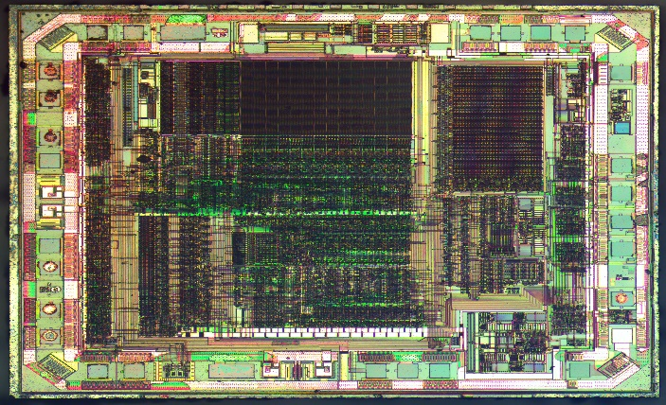  Hình 1.1: Cấu trúc vi mạch tích hợp (IC Die) | 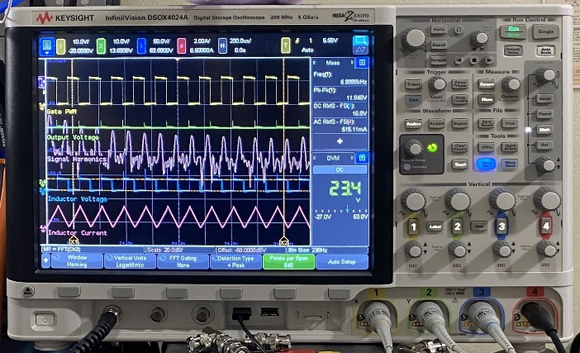  Hình 1.2: Hệ thống thiết bị đo kiểm vi mạch R&D

Sản phẩm tiêu biểu và Ứng dụng
Bảng 1.1: Sản phẩm tiêu biểu và Ứng dụng
Nhóm Sản phẩm/Công nghệ | Ứng dụng thực tế
Dòng PAC® (Power Application Controller) | IC điều khiển động cơ thông minh cho xe máy điện, e-bikes, drone, robot và công cụ cầm tay không dây.
Ultra-Wideband (UWB) & Wi-Fi FEM | Định vị vị trí không gian chính xác cho ô tô, chìa khóa thông minh, thiết bị IoT nhà thông minh (chuẩn Matter).
Bộ lọc RF (BAW / SAW) & Module 5G | Tối ưu hóa truyền nhận sóng vô tuyến cho smartphone cao cấp, trạm phát sóng 5G và hệ thống rada.

Mục tiêu
- Quán triệt phương châm đào tạo gắn liền lý luận với thực tiễn, học đi đôi với hành; vận dụng và kiểm chứng các kiến thức chuyên sâu về thiết kế, chế tạo và kiểm thử vi mạch đã học vào quy trình làm việc thực tế tại doanh nghiệp bán dẫn.
- Rèn luyện tác phong làm việc chuẩn mực, tinh thần kỷ luật, tính cẩn trọng, bảo mật thông tin sở hữu trí tuệ (IP) và ý thức tuân thủ nghiêm ngặt các quy định về an toàn lao động trong môi trường kỹ thuật cao/phòng sạch.
- Làm quen và sử dụng thành thạo các công cụ tự động hóa thiết kế điện tử (EDA tools).
- Rèn luyện các kỹ năng nghề nghiệp cốt lõi của kỹ sư vi mạch như đọc hiểu tài liệu kỹ thuật/datasheet, viết mã RTL, mô phỏng kiểm tra chức năng, tổng hợp mạch, layout hoặc kiểm thử đo đạc thực nghiệm.
- Bước đầu tiếp cận quy trình thiết kế và sản xuất chip thực tế (Front-end/Back-end, Tape-out, Packaging & Testing), nắm bắt các thách thức kỹ thuật công nghiệp như diện tích (Area), công suất (Power), tốc độ (Timing) và độ tin cậy của sản phẩm.

Nội dung thực tập
Trong suốt kỳ thực tập kỹ sư kéo dài 12 tuần tại doanh nghiệp, sinh viên được tiếp cận và trực tiếp trải nghiệm quy trình thiết kế số chuẩn công nghiệp bằng ngôn ngữ mô tả phần cứng Verilog HDL, từ bước đào tạo lý thuyết nền tảng, phân tích kiến trúc hệ thống, lập trình thiết kế RTL, mô phỏng kiểm thử cho đến hiện thực hóa và kiểm chứng trên phần cứng kit FPGA. Nội dung thực tập được triển khai bài bản theo lộ trình cụ thể như sau:
• Nghiên cứu chuyên sâu ngôn ngữ Verilog HDL và kỹ thuật mô hình hóa phần cứng (Tuần 2 – Tuần 5): Nghiên cứu toàn diện các quy ước cú pháp, hệ thống kiểu dữ liệu, toán tử và biểu thức; phân biệt cơ chế gán liên tục và gán thủ tục (Continuous/Procedural Assignments). Tìm hiểu các mức độ trừu tượng trong mô hình hóa từ mức cổng, mức chuyển mạch (Gate & Switch-level Modeling) đến mức hành vi (Behavioral Modeling); sử dụng hàm/tác vụ hệ thống (System tasks), chỉ thị tiền xử lý (Compiler directives); và đặc biệt là nắm vững cơ chế phân lịch sự kiện (Verilog Scheduling Semantics) để hiểu sâu cách thức phần mềm mô phỏng xử lý các tín hiệu đồng thời.
• Phân tích kiến trúc, thiết kế RTL và kiểm thử cho Project Đồng hồ số (Tuần 6 – Tuần 9): Vận dụng các kiến thức đã học vào triển khai dự án "Hệ thống Đồng hồ số đa chức năng" (Digital Clock). Sinh viên thực hiện phân tích đặc tả yêu cầu, xây dựng sơ đồ kiến trúc phân cấp và thiết kế chi tiết từng khối chức năng (Block Design) bao gồm: bộ chia tần số xung nhịp từ clock hệ thống sang 1Hz, bộ đếm thời gian Giờ - Phút - Giây, máy trạng thái hữu hạn (FSM) điều khiển các chế độ chạy bình thường / cài đặt thời gian / báo thức, bộ giải mã hiển thị LED 7 đoạn và khối lọc chống rung nút nhấn (Debounce). Tiếp đó, tiến hành lập trình RTL ở mức khối và mức đỉnh (Top level), đồng thời xây dựng môi trường Testbench với các ca kiểm thử đa dạng nhằm xác minh tính đúng đắn của thiết kế trên công cụ mô phỏng.
• Chuẩn hóa phong cách thiết kế RTL và phân tích sai khác giữa mô phỏng với phần cứng (Tuần 10 – Tuần 11): Tham gia thảo luận chuyên sâu về sự khác biệt giữa mô phỏng phần mềm và hoạt động của mạch thực tế (Simulation vs. Real-world Hardware), bao gồm các vấn đề về trễ đường truyền, xung đột tín hiệu (Glitch), trạng thái giả bền (Metastability) và tính khả tổng hợp. Đồng thời, chuẩn hóa phong cách viết mã phần cứng (RTL Coding Style) theo tiêu chuẩn công nghiệp nhằm nâng cao tính tường minh, khả năng tái sử dụng và tối ưu hóa tài nguyên phần cứng.
• Triển khai thực nghiệm trên kit FPGA, đánh giá và tổng kết thực tập (Tuần 12): Thực hiện tổng hợp logic, phân bổ chân tín hiệu (Pin Assignment), tạo file cấu hình bitstream và nạp thử nghiệm hệ thống Đồng hồ số lên kit phát triển FPGA thực tế. Tiến hành đo kiểm, demo trực tiếp các chức năng của đồng hồ, đánh giá độ ổn định của mạch, tổng kết các bài học kinh nghiệm thu nhận được trong môi trường kỹ thuật chuyên nghiệp và hoàn thiện báo cáo thực tập kỹ sư.
Trong khuôn khổ chương trình thực tập 12 tuần nêu trên, phần đề tài thiết kế vi mạch số được thiết kế bằng ngôn ngữ SystemVerilog khả tổng hợp (IEEE 1800). Thiết kế xuất trực tiếp ba bus thời gian nhị phân (h_out[4:0], m_out[5:0], s_out[5:0]) theo kiến trúc một miền xung nhịp đồng bộ (Single-Clock Domain 1 MHz) kết hợp xung Clock Enable, tập trung vào tính xác định của máy trạng thái điều khiển, chống rung phím cơ, nạp song song không trôi nhịp và kiểm chứng hệ thống bài bản với 133 kịch bản trên QuestaSim-64 2021.1 cùng cấu hình tổng hợp ASIC OpenLane 2 (Sky130A). Khác với mô tả khung khái quát ban đầu của khóa đào tạo, lõi IP HMS_Timer không tích hợp khối báo thức hay giải mã LED 7 đoạn; đồng thời kết quả tổng hợp RTL-to-GDSII và triển khai thực nghiệm trên kit FPGA chưa được thực thi trong phạm vi dữ liệu hiện có của dự án và được ghi nhận minh bạch theo từng mục trong Chương 2 và Chương 3.

Đề tài thực tập

Tổng quan về đề tài
Trong các hệ thống vi mạch số, hệ thống nhúng trên FPGA (Field-Programmable Gate Array) và các bộ điều khiển công nghiệp, bộ định thời gian thực định dạng Giờ : Phút : Giây (HMS) đóng vai trò lõi cơ sở cho các chức năng đồng bộ sự kiện, gắn nhãn thời gian (timestamping), giao diện người – máy (HMI) và quản lý lịch trình phần cứng. Dù có chức năng bề ngoài quen thuộc, việc hiện thực hóa một lõi IP (hms_timer) đạt chuẩn thiết kế vi mạch chuyên nghiệp lại chứa đựng nhiều bài toán phần cứng kinh điển dễ phát sinh lỗi ngầm nếu thiết kế theo tư duy lập trình tuần tự đơn thuần.
Các thách thức kỹ thuật cốt lõi cần giải quyết triệt để trong một bộ định thời số tin cậy bao gồm:
- Triệt tiêu nhiễu cơ học nút nhấn và trạng thái Metastability: Tín hiệu từ công tắc cơ (sel_in, up_in, down_in) vừa bất đồng bộ với xung nhịp hệ thống clk, vừa chứa hiện tượng dội tiếp điểm (contact bounce) kéo dài hàng mili-giây. Nếu đưa trực tiếp vào bộ đếm hoặc máy trạng thái hữu hạn (FSM), mạch có thể chuyển sai trạng thái hoặc nhảy giá trị nhiều lần cho một lần bấm.
- Tránh xung nhịp suy diễn (Derived/Ripple Clocks) và cổng hóa xung nhịp thủ công (Manual Clock Gating): Việc nối trực tiếp cờ tràn bộ đếm hoặc thanh ghi chia tần vào chân clock của tầng kế tiếp tạo ra nhiều miền xung nhịp lệch pha (clock skew), gây khó khăn cho khép kín định thời (timing closure) và phân tích tĩnh thời gian (STA).
- Bảo toàn nhịp thời gian nền khi hiệu chỉnh (Zero-Drift Editing): Khi người dùng mở menu chỉnh giờ hoặc hủy thao tác giữa chừng, đồng hồ nền bắt buộc phải tiếp tục đếm chính xác 1 Hz để không làm trôi lệch thời gian thực tích lũy.
- Xử lý xung đột đồng thời ở chu kỳ nạp (Commit Collision) và chống nháy hiển thị: Tại thời điểm xác nhận nạp giá trị chỉnh sửa (load_en = 1) trùng khít với xung chuyển giây sec_pulse ở ranh giới 59:59, thiết kế phải ưu tiên nạp đúng giá trị mới, chặn lan truyền cờ tràn từ bộ đếm cũ, đồng thời ngăn nhiễu hiển thị 1 chu kỳ xung nhịp tại ngõ ra.

Yêu cầu và đặc tả hệ thống

Yêu cầu chức năng hệ thống
Bảng 2.1 trình bày 19 yêu cầu kỹ thuật cốt lõi (gồm 12 yêu cầu nền tảng về chức năng/giao diện và 7 yêu cầu kiến trúc) này làm cơ sở đối chiếu cho toàn bộ quá trình thiết kế và kiểm chứng.
Bảng 2.1: Bảng tổng hợp 19 yêu cầu kỹ thuật cốt lõi
Mã yêu cầu | Phân nhóm | Nội dung đặc tả kỹ thuật chi tiết
REQ-SYS-01 | Hệ thống | Toàn hệ thống hoạt động trên một miền xung nhịp chủ clk 1 MHz; khôi phục đồng loạt về 00:00:00 và MODE_RUN thông qua tín hiệu reset tích cực mức thấp rstn.
REQ-CE-01 | Clock Enable | Mọi xung điều phối nội bộ (pulse_1khz, sec_pulse, sel_pulse, up_pulse, down_pulse, load_en, sec_rollover, min_rollover) đều có độ rộng đúng 1 chu kỳ clk (1 µs danh định).
REQ-PPA-01 | Chia tần | Kiến trúc chia tần 2 tầng nối tầng (1 MHz → 1 kHz → 1 Hz) nhằm thu hẹp bề rộng bộ đếm chuyển mạch tốc độ cao và giảm 1.000× tần suất nhảy tầng 2.
REQ-DEB-01 | Nút nhấn | Bộ lọc rung phím cơ lấy mẫu tại xung cho phép 1 kHz, yêu cầu ổn định liên tiếp P_DEBOUNCE_PULSES (20 mẫu = 20 ms) để xác nhận chuyển mức với sai số không quá 10%.
REQ-DEB-02 | Nút nhấn | Khử rung đối xứng cả sườn nhấn và sườn nhả (20 ms); bộ phát sự kiện chỉ phát duy nhất 1 xung 1-cycle trên mỗi lần nhấn hợp lệ (Single-Event, không có chế độ tự lặp lại Auto-Repeat).
REQ-DEB-03 | Nút nhấn | Ba kênh phím sel_in, up_in, down_in xử lý hoàn toàn song song và độc lập lẫn nhau, cho phép nhận tổ hợp phím đồng thời không bị xuyên âm.
REQ-FSM-01 | Điều khiển FSM | Chu trình chuyển trạng thái tuần hoàn khi có sel_pulse: MODE_RUN (2'b00) → MODE_ADJ_SEC (2'b01) → MODE_ADJ_MIN (2'b10) → MODE_ADJ_HOUR (2'b11) → MODE_RUN (2'b00).
REQ-FSM-02 | Điều khiển FSM | Bộ đếm quá thời gian bất hoạt P_TIMEOUT_SEC = 5 giây: nếu ở bất kỳ trạng thái MODE_ADJ_* nào mà trải qua 5 xung sec_pulse liên tiếp không có nút nhấn, FSM tự động thoát về MODE_RUN và không phát load_en.
REQ-CNT-01 | Đếm nền 24h | Bộ đếm thời gian thực Giờ (0..23), Phút (0..59), Giây (0..59) luôn đếm liên tục 24/7 theo xung sec_pulse kể cả khi người dùng đang thao tác trong menu chỉnh sửa (Zero-Drift).
REQ-BUF-01 | Bộ đệm chỉnh | Duy trì ba thanh ghi đệm tách biệt (r_adj_sec, r_adj_min, r_adj_hour). Khi nhấn SEL từ MODE_RUN → MODE_ADJ_SEC, hệ thống chụp nhanh (Snapshot) giá trị thời gian nền hiện hành vào bộ đệm; thao tác UP/DOWN quay vòng 2 chiều (59 ↔ 0, 23 ↔ 0).
REQ-MUX-01 | Xuất hiển thị | Ở MODE_RUN (khi load_en = 0) xuất giá trị bộ đếm nền; ở MODE_ADJ_* hoặc ngay tại chu kỳ load_en = 1 xuất giá trị từ bộ đệm chỉnh sửa (Anti-Glitch Bypass).
REQ-LD-01 | Nạp song song | Khi nhấn SEL ở trạng thái MODE_ADJ_HOUR, phát xung load_en = 1 rộng 1 chu kỳ để nạp đồng thời cả Giờ, Phút, Giây từ bộ đệm vào 3 bộ đếm nền; ưu tiên nạp cao hơn xung đếm sec_pulse.
REQ-PPA-02 | Suy dẫn (Debouncer) | Bộ đếm lọc rung timer_cnt (5-bit) chỉ tăng và chỉ xóa bên trong nhánh điều kiện if (clk_en) (pulse_1khz), đảm bảo tối ưu tài nguyên và tần suất chuyển mạch (ISSUE-01).
REQ-PPA-03 | Suy dẫn (Prescaler) | Các thanh ghi r_cnt_1khz và r_cnt_1hz khai báo rộng 20-bit để tái sử dụng cho xung nhịp đầu vào lên đến >100 MHz, tự động rút gọn khi tổng hợp theo tham số cài đặt.
REQ-GAT-01 | Suy dẫn (Rollover) | Thao tác chỉnh sửa làm bộ đệm quay vòng 59 → 0 không tạo xung rollover lên hàng cao hơn; đồng thời cờ tràn nền sec_rollover/min_rollover phải bị khóa bằng & ~load_en tại chu kỳ nạp song song (ISSUE-04).
REQ-CON-01 | Suy dẫn (Xung đột) | Giải quyết xung đột nhấn đồng thời: SEL ưu tiên tuyệt đối trước UP/DOWN (chuyển mode ngay và bỏ qua chỉnh số); nhấn đồng thời UP và DOWN giữ nguyên giá trị bộ đệm (ISSUE-02).
REQ-UNI-01 | Suy dẫn (Đồng bộ) | 100% Flip-Flop trong toàn thiết kế kích cạnh lên @(posedge clk) — không dùng clock chia, không latch suy diễn, chỉ tiêu thụ 1 tài nguyên BUFG trên FPGA.
REQ-RST-01 | Suy dẫn (Reset) | Khối reset_sync dùng chuỗi 2 tầng FF (ASYNC_REG = "TRUE"): kéo rstn_sync = 0 tức thời khi rstn = 0 bất kể trạng thái clk, và nhả reset đồng bộ sau đúng 2 chu kỳ clk để bảo toàn removal timing (ISSUE-05).
REQ-TOP-01 | Suy dẫn (Top-level) | Module hms_timer.sv là khối liên kết cấu trúc thuần túy (Pure Structural Interconnect), không chứa khối always hay biểu thức logic assign nào ở cấp đỉnh.

Tham số hóa hệ thống và giao diện cổng Top-level
Dự án được thiết kế linh hoạt thông qua 4 tham số kiểu int truyền từ cấp đỉnh xuống các khối chức năng bên dưới (Bảng 2.2). Trong chế độ phần cứng mặc định, hệ thống vận hành ở 1 MHz để đạt độ phân giải thời gian chính xác 1 ms khi khử rung phím và 1 s cho bộ đếm thời gian thực; trong khi ở chế độ mô phỏng kiểm chứng nhanh (tb_hms_timer.sv), hai tham số tần số được cấu hình về 100 Hz để rút ngắn 10.000× số chu kỳ xung nhịp cho mỗi giây mô phỏng.
Bảng 2.2: Danh sách 4 tham số phần cứng của dự án
Tham số (hms_timer.sv) | Giá trị mặc định (Phần cứng) | Giá trị trong Testbench (tb/) | Phân phối xuống submodule & Ý nghĩa vật lý
P_CLK_FREQ_HZ | 1_000_000 (1 MHz) | 100 | Truyền xuống u_clk_prescaler; định nghĩa tần số clk đầu vào (1 µs/chu kỳ trong đặc tả).
P_PULSE_1KHZ_FREQ_HZ | 1_000 (1 kHz) | 100 | Truyền xuống u_clk_prescaler; tần số lấy mẫu nút nhấn. Khi P_CLK_FREQ_HZ <= P_PULSE_1KHZ_FREQ_HZ, pulse_1khz giữ mức 1 liên tục.
P_DEBOUNCE_PULSES | 20 | 20 | Truyền xuống u_button_controller → 3 × button_debouncer; số mẫu pulse_1khz ổn định liên tiếp (20 ms thực tế; 20 chu kỳ trong mô phỏng nhanh).
P_TIMEOUT_SEC | 5 | 5 | Truyền xuống u_mode_controller; số lần đếm sec_pulse tối đa khi không bấm phím trước khi thoát chế độ chỉnh (5 giây).

Giao diện đầu vào và đầu ra Top-level của dự án gồm 8 cổng vật lý tối giản (Bảng 2.3), phù hợp đóng gói làm khối IP ngoại vi độc lập cho hệ thống SoC hoặc ghép nối ra các chân GPIO và khối hiển thị ngoài trên FPGA.
Bảng 2.3: Đặc tả giao diện các đầu vào và đầu ra Top-level của dự án
Tên cổng | Hướng | Độ rộng | Miền đồng bộ | Mô tả chức năng và ràng buộc ngoại vi
clk | input | 1 bit | Gốc (1 MHz) | Xung nhịp đồng bộ chủ, mọi Flip-Flop kích cạnh lên posedge clk.
rstn | input | 1 bit | Bất đồng bộ | Reset toàn cục tích cực mức thấp; được đồng bộ hóa bên trong qua reset_sync.
sel_in | input | 1 bit | Bất đồng bộ | Nút nhấn chọn chế độ / xác nhận (RUN → SEC → MIN → HOUR → RUN), tích cực cao.
up_in | input | 1 bit | Bất đồng bộ | Nút nhấn tăng giá trị Giây / Phút / Giờ trong bộ đệm chỉnh sửa, tích cực cao.
down_in | input | 1 bit | Bất đồng bộ | Nút nhấn giảm giá trị Giây / Phút / Giờ trong bộ đệm chỉnh sửa, tích cực cao.
h_out | output | [4:0] | Đồng bộ clk | Giá trị Giờ hiển thị hiện hành (5'd0 .. 5'd23).
m_out | output | [5:0] | Đồng bộ clk | Giá trị Phút hiển thị hiện hành (6'd0 .. 6'd59).
s_out | output | [5:0] | Đồng bộ clk | Giá trị Giây hiển thị hiện hành (6'd0 .. 6'd59).

Kiến trúc hệ thống

Cơ chế đồng bộ một miền xung nhịp và giao tiếp Clock Enable
Quyết định kiến trúc nền tảng mang tính chi phối toàn bộ dự án là loại bỏ hoàn toàn mạch chia xung nhịp dùng Flip-Flop làm nguồn clock cho tầng sau (Ripple Clock) và không sử dụng cổng AND để ngắt xung nhịp thủ công (Manual Clock Gating). Thay vào đó, tất cả các phần tử nhớ trong 9 module con đều chia sẻ chung duy nhất một đường clk 1 MHz. Sự kiện thời gian (1 kHz, 1 Hz, nhảy phút, nhảy giờ) và sự kiện phím nhấn được truyền dẫn bằng các xung kích hoạt Clock Enable (CE) rộng đúng 1 chu kỳ clk (1 µs).
Về mặt thiết kế số chuyên nghiệp, kiến trúc Universal Synchronous Single-Clock Enable mang lại 4 lợi thế kỹ thuật vượt trội:
- Loại bỏ triệt để Clock Skew và CDC nội bộ: Mọi Flip-Flop trong bộ chia tần, bộ khử rung, FSM và 3 bộ đếm thời gian đều thuộc cùng một cây xung nhịp (clock tree). Công cụ phân tích thời gian tĩnh (STA) chỉ cần kiểm tra đúng một miền xung nhịp CLOCK_PERIOD = 1000 ns, không phát sinh đường truyền bất đồng bộ giữa các khối xử lý nội tại.
- Tối ưu hóa cho cả FPGA lẫn ASIC: Trên nền tảng FPGA, toàn lõi IP chỉ tiêu thụ 1 đường đệm xung nhịp toàn cục (BUFG), loại bỏ rủi ro sử dụng tài nguyên định tuyến thông thường (fabric routing) để dẫn xung nhịp 1 Hz/1 kHz. Trên dòng chảy tổng hợp ASIC (OpenLane 2 / Yosys), cấu trúc always_ff @(posedge clk) if (en) giúp công cụ tổng hợp suy diễn tự động sang tế bào ICG (Integrated Clock Gating) tiêu chuẩn thư viện PDK, vừa giữ nguyên định thời sạch sẽ vừa giảm công suất chuyển mạch động.
- Đồng bộ tín hiệu cho các cờ tràn và xung nạp: Xung sec_pulse, sec_rollover, min_rollover và load_en đều là tín hiệu đồng bộ kích cạnh lên clk, cho phép thực hiện các biểu thức ưu tiên tổ hợp ngay trong cùng chu kỳ xung nhịp mà không có hiện tượng trễ pha do truyền qua các cổng chia clock nối tầng.

Sơ đồ khối kiến trúc tổng thể và luồng dữ liệu
Hình 2.2 trình bày sơ đồ kiến trúc đầy đủ của hms_timer, thể hiện rõ 8 module con cùng 15 nhóm tín hiệu kết nối nội bộ.
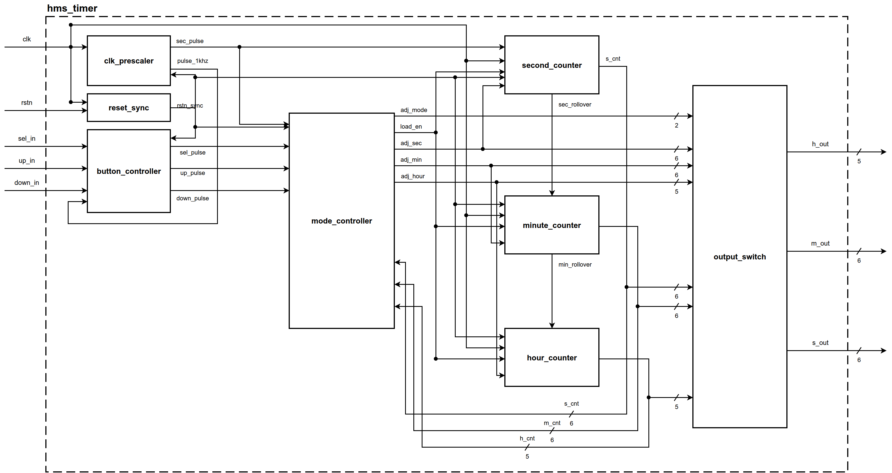
Hình 2.1: Sơ đồ kiến trúc tổng thể và kết nối tín hiệu nội bộ
Kiến trúc xử lý bên trong dự án được tổ chức thành ba đường luồng song song phối hợp chặt chẽ:
- Đường xung nhịp chuẩn và Reset (Control Timing Backbone): reset_sync tiếp nhận rstn ngoại vi và cấp tín hiệu rstn_sync sạch cho toàn bộ 8 khối còn lại; clk_prescaler biến clk 1 MHz thành hai xung nhịp nền pulse_1khz (1 kHz) và sec_pulse (1 Hz).
- Đường điều khiển tương tác và Bộ đệm (Interactive Control & Scratchpad Path): Ba nút bấm ngoại vi đi qua button_controller (đồng bộ 2 tầng 1 MHz + khử rung 20 mẫu @ pulse_1khz) thành các xung đơn chu kỳ sel_pulse, up_pulse, down_pulse. Khối mode_controller vừa điều hành FSM 4 trạng thái và bộ đếm bất hoạt 5 giây, vừa lưu giữ bản sao chỉnh sửa trên 3 thanh ghi adj_sec, adj_min, adj_hour.
- Đường đếm thời gian nền và Chuyển mạch hiển thị (Zero-Drift Real-Time Datapath & Output MUX): Ba bộ đếm second_counter, minute_counter, hour_counter liên tục cập nhật theo chuỗi sec_pulse → sec_rollover → min_rollover bất chấp FSM đang ở chế độ nào. Khối tổ hợp output_switch làm chốt chặn hiển thị: ở MODE_RUN (khi load_en = 0) nối với bộ đếm nền (s_cnt, m_cnt, h_cnt); trong khi ở các chế độ MODE_ADJ_* hoặc đúng tại chu kỳ nạp load_en = 1, ngõ ra nối sang bộ đệm (adj_sec, adj_min, adj_hour).
Bảng 2.5 tổng hợp chi tiết các tín hiệu dây nối nội bộ ở cấp Top-level của dự án, phân rõ đầu vào, đầu ra và tính chất chu kỳ xung nhịp.
Bảng 2.4: Đặc tả hệ thống tín hiệu kết nối nội bộ Top-level của dự án
Tín hiệu nội bộ | Độ rộng | Khối phát (Source) | Khối nhận (Sink) | Bản chất định thời & Chức năng
rstn_sync | 1 bit | u_reset_sync | 7 module còn lại | Reset đồng bộ giải trừ; giữ 0 tức thời khi rstn=0, lên 1 sau 2 cạnh clk.
pulse_1khz | 1 bit | u_clk_prescaler | u_button_controller | Xung CE rộng 1 chu kỳ clk (chu kỳ lặp 1 ms), làm nhịp lấy mẫu chống rung phím.
sec_pulse | 1 bit | u_clk_prescaler | u_mode_controller, u_second_counter | Xung CE rộng 1 chu kỳ clk (chu kỳ lặp 1 s), làm nhịp đếm giây nền và đếm timeout 5 s.
sel/up/down_pulse | 3 × 1 bit | u_button_controller | u_mode_controller | Ba xung sự kiện đơn chu kỳ 1 MHz, sinh ra khi nút nhấn ổn định đủ 20 mẫu pulse_1khz.
adj_mode | [1:0] | u_mode_controller | u_output_switch | Trạng thái FSM hiện tại (00: RUN, 01: ADJ_SEC, 10: ADJ_MIN, 11: ADJ_HOUR).
load_en | 1 bit | u_mode_controller | 3 Counters, u_output_switch | Xung CE nạp song song rộng 1 chu kỳ clk, chỉ bật khi rời ADJ_HOUR → RUN bằng sel_pulse.
adj_sec/min/hour | 6,6,5 bit | u_mode_controller | 3 Counters, u_output_switch | Bus dữ liệu từ bộ đệm chỉnh sửa tới cổng load_val bộ đếm nền và nhánh B của MUX xuất.
s_cnt/m_cnt/h_cnt | 6,6,5 bit | 3 Counters | u_mode_controller, u_output_switch | Giá trị thời gian nền thực; nối về s_cur/m_cur/h_cur (Snapshot) và nhánh A của MUX xuất.
sec_rollover, min_rollover | 2 × 1 bit | second_counter, minute_counter | minute_counter, hour_counter | Xung cho phép nhớ tầng tổ hợp (& ~load_en), không chứa Flip-Flop trung gian.

Phân tích tài nguyên, tốc độ và công suất (PPA)
Xây dựng clk_prescaler thành 2 tầng nối tầng kết hợp bộ lọc rung 1 kHz thay cho một bộ đếm 20-bit duy nhất mang lại hiệu quả PPA rõ rệt ngay từ mức RTL:
- Giảm độ dài đường dẫn tới hạn (Critical Path) & diện tích bộ cộng: Khi chia 1 MHz → 1 Hz trực tiếp trong 1 tầng, phần cứng cần bộ đếm 20-bit (0..999.999) và bộ so sánh 20-bit chạy liên tục ở 1 MHz; bộ lọc 20 ms chạy trực tiếp ở 1 MHz cũng tiêu tốn ba bộ đếm 15-bit (0..19.999). Khi dùng kiến trúc 2 tầng chia 1.000 × 1.000 (tối ưu hữu dụng 10-bit cho mỗi tầng khi hằng số tổng hợp cố định) và lấy mẫu phím bằng pulse_1khz, ba bộ lọc rung chỉ cần thanh ghi đếm 5-bit ([4:0]) cho 0..19, tiết kiệm ~30 Flip-Flop và logic so sánh cho khối button_controller.
- Giảm công suất chuyển mạch động (Dynamic Power): Công suất động tỷ lệ thuận với tần số chuyển mạch theo hệ thức P_dyn = α · C · VDD² · f. Tầng r_cnt_1hz và bộ đếm giây/phút/giờ chỉ thay đổi trạng thái tại cạnh có xung pulse_1khz hoặc sec_pulse (tần suất giảm 1.000× đến 1.000.000× so với clk), giảm đáng kể mật độ chuyển mạch toàn chip.
Hình 2.3 minh họa biểu đồ dạng sóng thiết kế cho quá trình giải trừ reset 2 chu kỳ đồng hồ của reset_sync và quan hệ chia tần đồng pha 1 chu kỳ của clk_prescaler (pulse_1khz và sec_pulse). (Lưu ý: Các giản đồ dạng sóng trong Chương 2 là biểu đồ thiết kế hành vi được dựng đúng theo phương trình RTL để giải thích nguyên lý định thời từng chu kỳ.)
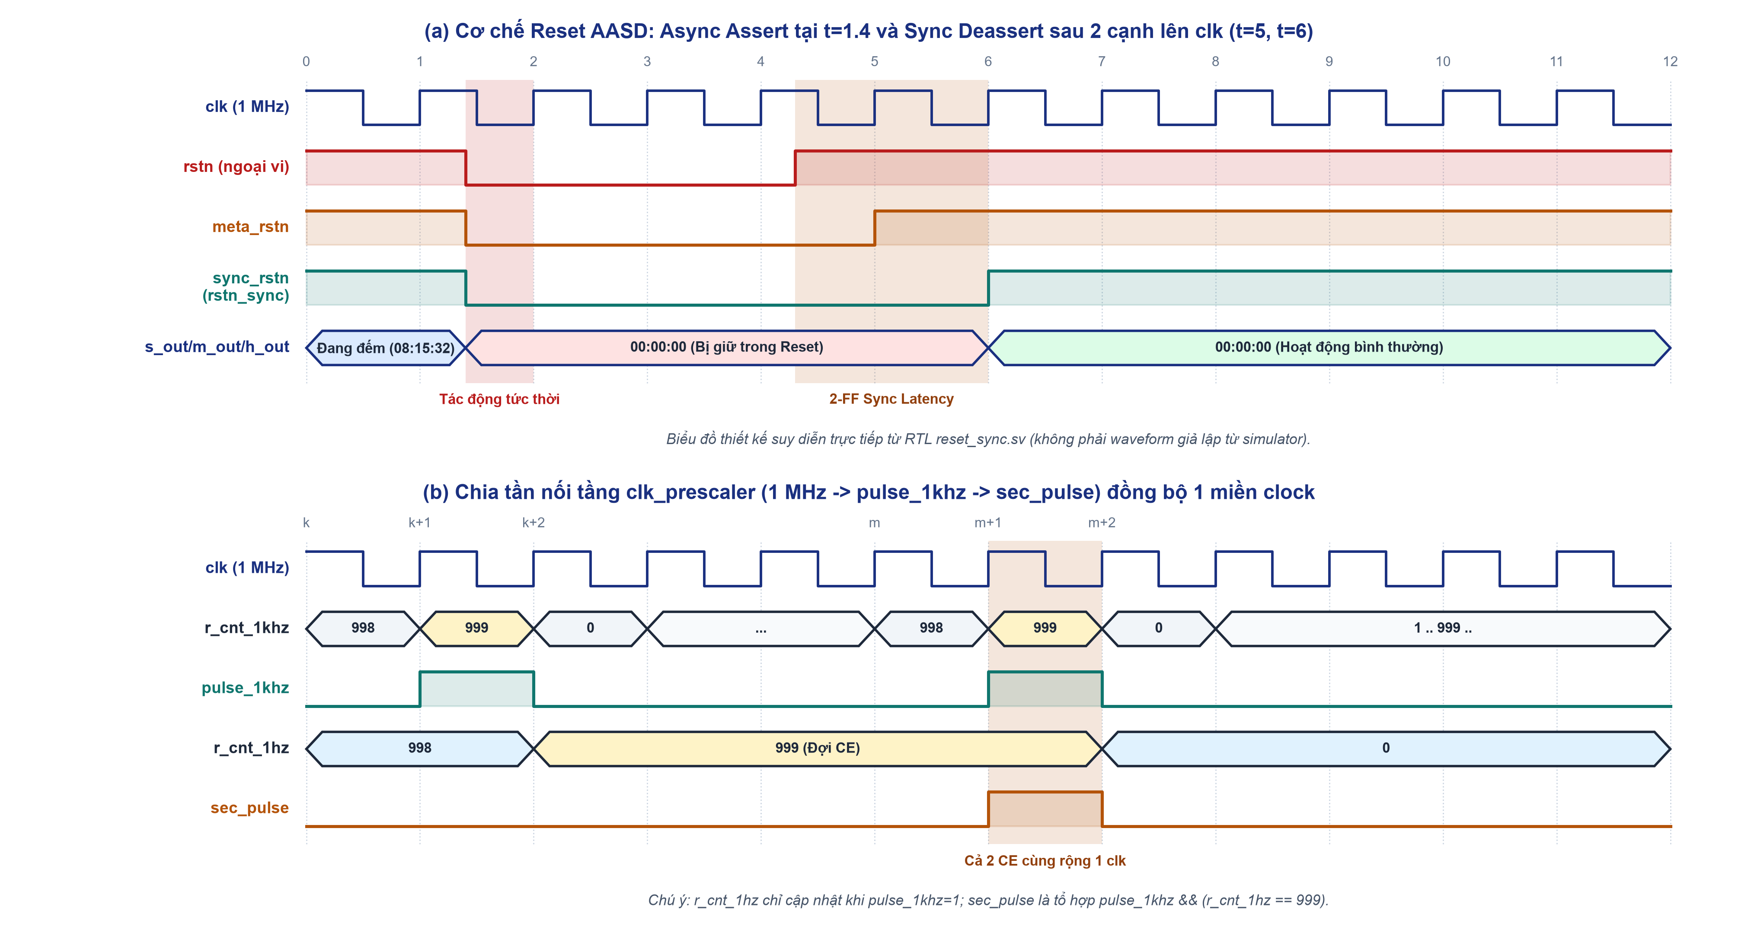
Hình 2.2: Biểu đồ dạng sóng thiết kế cơ chế AASD của reset_sync và xung Clock Enable của clk_prescaler

Thiết kế các khối RTL

Khối đồng bộ Reset (reset_sync)
Chức năng: Khối đồng bộ hóa reset hệ thống (Universal 2-Stage Asynchronous Assert, Synchronous Deassert Reset Synchronizer):
Sử dụng kiến trúc đồng bộ hóa 2 tầng D Flip-Flop: xác lập Reset bất đồng bộ tức thời khi rstn_async = 0 (zero clock latency) và giải trừ đồng bộ qua 2 chu kỳ xung nhịp clk (always_ff @(posedge clk or negedge rstn_async)), tương thích hoàn hảo và phổ quát trên cả nền tảng FPGA và ASIC standard cell libraries.
Khử rung tiếp điểm, chống vi phạm thời gian Recovery/Removal và loại trừ triệt để hiện tượng bất ổn định (Metastability) khi đường reset bất đồng bộ ngoại vi được giải trừ.

Sơ đồ khối (Block Diagram)
Sơ đồ nguyên lý cấu trúc phần cứng bên trong khối reset_sync:
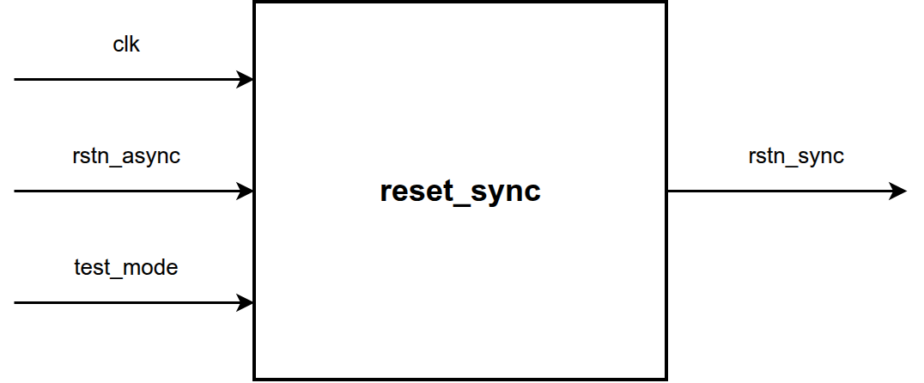
Hình 2.3: Sơ đồ khối module reset_sync

Bảng chân tín hiệu (I/O Interface Table)
Bảng 2.5: Bảng chân tín hiệu module đồng bộ hóa reset reset_sync (I/O Interface Table)
Tên chân tín hiệu | Hướng | Số bit | Loại | Miền Clock | Mô tả chức năng chi tiết | Điều kiện hợp lệ | Giá trị Reset
clk | Input | 1 | Clock | Master 1 MHz | Nguồn xung nhịp hệ thống phục vụ giải trừ reset đồng bộ | Tần số ổn định | N/A
rstn_async | Input | 1 | Reset | Async | Tín hiệu reset bất đồng bộ thô từ chân ngoại vi, tích cực mức thấp | Chuẩn | 0
rstn_sync | Output | 1 | Reset | Sync Deassert | Tín hiệu reset tích cực mức thấp: xác lập bất đồng bộ tức thì, giải trừ đồng bộ | posedge clk / negedge rstn_async | 0

Nguyên lý hoạt động (Operating Principle)
- Kiến trúc Asynchronous Assert, Synchronous Deassert 2-FF: Khối sử dụng 2 tầng D Flip-Flop mắc nối tiếp với thuộc tính tổng hợp (* async_reg = "true" *):
  - Thuộc tính (* async_reg = "true" *) chỉ định trình tổng hợp đặt 2 FF gần nhau trong layout vật lý và ngăn chặn việc tối ưu gộp thành thanh ghi dịch (SRL).
  - Tầng 1 (meta_rstn) trực tiếp bắt sự kiện giải trừ reset bất đồng bộ (chịu rủi ro metastability). Tầng 2 (sync_rstn) loại bỏ metastability và phát tín hiệu reset đồng bộ.
    - Khi rstn_async == 0: meta_rstn <= 1'b0; sync_rstn <= 1'b0; ngay lập tức (không phụ thuộc xung clock).
    - Khi rstn_async == 1: meta_rstn <= 1'b1; sync_rstn <= meta_rstn; trên các cạnh posedge clk.
  - Ngõ ra: rstn_sync = sync_rstn;
- Đồng bộ hóa an toàn: Tín hiệu rstn_sync được đưa đến chân reset bất đồng bộ của tất cả các khối chức năng con tuần tự trong hệ thống, đảm bảo toàn bộ hệ thống khởi động tức thời và thoát reset đồng thời, sạch sẽ sau 2 chu kỳ clock.

Giản đồ thời gian (Timing Diagram)
Giản đồ thời gian xác lập bất đồng bộ và giải trừ đồng bộ reset_sync
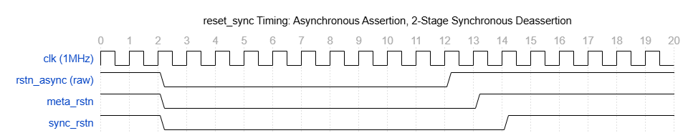
Hình 2.4: Giản đồ thời gian xác lập bất đồng bộ và giải trừ đồng bộ reset_sync

Khối tạo xung chia tần đa tầng(clk_prescaler)
Chức năng: Bộ chia tần đa tầng phân cấp từ nguồn xung nhịp gốc 1 MHz xuống xung định thời lấy mẫu 1 kHz (pulse_1khz) và xung chuẩn thời gian thực 1 Hz (sec_pulse). Toàn bộ các ngõ ra là các xung đơn chu kỳ 1 MHz (1 µs) đóng vai trò Clock Enable cho toàn hệ thống.

Sơ đồ khối (Block Diagram)
Sơ đồ phân tầng 2 bộ đếm Modulo-1000 trong clk_prescaler:
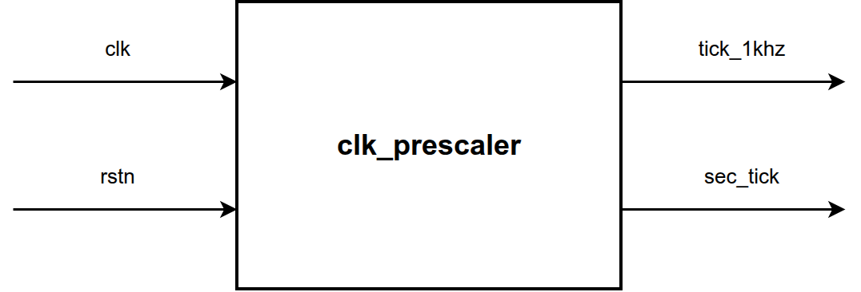
Hình 2.5: Sơ đồ khối bộ chia tần 2 tầng clk_prescaler

Bảng chân tín hiệu (I/O Interface Table)
Bảng 2.6: Bảng chân tín hiệu bộ chia tần đa tầng clk_prescaler (I/O Interface Table)
Tên chân tín hiệu | Hướng | Số bit | Loại | Miền Clock | Mô tả chức năng chi tiết | Điều kiện hợp lệ | Giá trị Reset
clk | Input | 1 | Clock | 1 MHz | Xung nhịp hệ thống 1 MHz | Chuẩn | N/A
rstn | Input | 1 | Reset | Async (Sync Deassert) | Reset bất đồng bộ tích cực thấp (từ rstn_sync) | Chuẩn | 0
pulse_1khz | Output | 1 | Enable | 1 MHz | Xung cho phép 1kHz độ rộng đúng 1 chu kỳ clk (1 µs) | Tầng 1 đạt chu kỳ chia tần | 0
sec_pulse | Output | 1 | Enable | 1 MHz | Xung chuẩn thời gian thực 1Hz độ rộng 1 chu kỳ clk (1 µs) | Tầng 2 đạt chu kỳ chia tần & pulse_1khz | 0
Ghi chú: Tín hiệu pulse_1khz và sec_pulse là các xung active-high có độ rộng đúng 1 chu kỳ clock 1 MHz, hoàn toàn đồng bộ với miền clock gốc.

Nguyên lý hoạt động (Operating Principle)
- Tham số cấu hình: P_CLK_FREQ_HZ = 1_000_000, P_PULSE_1KHZ_FREQ_HZ = 1_000.
- Tầng 1 (1 MHz -> 1 kHz): Sử dụng bộ đếm 20-bit (r_cnt_1khz) đếm tuần hoàn từ 0 đến (P_CLK_FREQ_HZ / P_PULSE_1KHZ_FREQ_HZ - 1) (999) theo từng sườn dương của clk (1 MHz). Khi r_cnt_1khz == 999, mạch tạo xung pulse_1khz = 1 trong đúng 1 chu kỳ clock.
- Tầng 2 (1 kHz -> 1 Hz): Sử dụng bộ đếm 20-bit (r_cnt_1hz) chạy trên clk nhưng chỉ tăng giá trị khi có pulse_1khz == 1. Khi r_cnt_1hz == (P_PULSE_1KHZ_FREQ_HZ - 1) (999) đồng thời có pulse_1khz == 1, mạch phát xung chuẩn thời gian thực sec_pulse = 1 độ rộng đúng 1 chu kỳ clock 1 MHz.
- Tối ưu PPA: Bộ đếm Tầng 2 chỉ chuyển mạch với tần số 1 kHz (giảm 99.9% tần số chuyển mạch so với bộ đếm 20-bit trực tiếp ở 1 MHz), đồng thời rút ngắn carry chain cho timing closure.

Giản đồ thời gian (Timing Diagram)
Giản đồ thời gian phát xung pulse_1khz và sec_pulse:
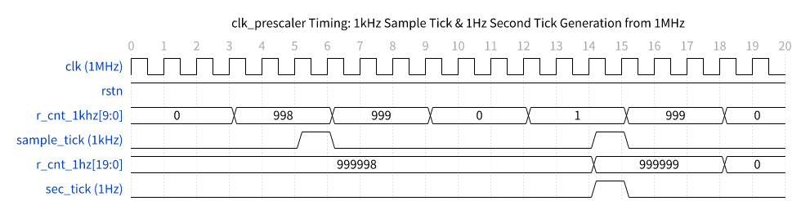
Hình 2.6: Giản đồ xung phân tần 1MHz ra 1kHz pulse_1khz và 1Hz sec_pulse

Bộ lọc rung phím đơn kênh(button_debouncer)
Chức năng: Bộ lọc rung phím cơ học đơn kênh hoạt động hoàn toàn trên miền clock 1 MHz với Clock Enable clk_en (pulse_1khz), áp dụng cơ chế lọc rung hai chiều xác nhận chuyển trạng thái (Two-Way Transition Qualification) trong 20 ms (20 pulses @ 1 kHz) và phát xung sự kiện chuẩn 1 chu kỳ master clock khi nhấn phím (Single Event Pulse).

Sơ đồ khối (Block Diagram)
Sơ đồ khối của mạch khử rung đơn kênh button_debouncer:
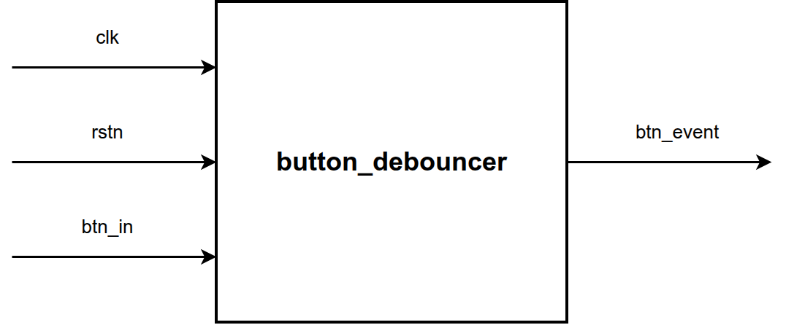
Hình 2.7: Sơ đồ khối bộ lọc rung phím đơn kênh button_debouncer

Bảng chân tín hiệu (I/O Interface Table)
Bảng 2.7: Bảng chân tín hiệu bộ lọc rung phím đơn kênh button_debouncer (I/O Interface Table)
Tên chân tín hiệu | Hướng | Số bit | Loại | Miền Clock | Mô tả chức năng chi tiết | Điều kiện hợp lệ | Giá trị Reset
clk | Input | 1 | Clock | 1 MHz Master | Xung nhịp hệ thống 1 MHz | Dao động 1 MHz | N/A
rstn | Input | 1 | Reset | Async (Sync Deassert) | Reset bất đồng bộ tích cực thấp (từ rstn_sync) | Chuẩn | 0
clk_en | Input | 1 | Enable | 1 MHz | Xung cho phép lấy mẫu 1kHz (pulse_1khz) từ prescaler | Xung 1-cycle | 0
btn_in | Input | 1 | Async In | Async | Tín hiệu nút bấm đầu vào bất đồng bộ | Tích cực mức 1 | N/A
btn_event | Output | 1 | Control | 1 MHz | Xung sự kiện hợp lệ độ rộng 1 chu kỳ clock 1 MHz (1 µs) | Tích cực mức 1 | 0
Ghi chú: Bộ đếm hoạt động trên xung nhịp 1 MHz được kích hoạt bởi clk_en (1 kHz) tương ứng thời gian nhận diện phím hợp lệ 20 ms. Ngõ ra btn_event tự động xóa về 0 sau đúng 1 chu kỳ clock 1 MHz.

Nguyên lý hoạt động (Operating Principle)
- Tham số cấu hình: P_DEBOUNCE_PULSES = 20.
- Đồng bộ hóa 2 tầng (1 MHz): Tín hiệu nút bấm bất đồng bộ btn_in đi qua 2 tầng Flip-Flop (meta_btn và sync_btn) có thuộc tính (* ASYNC_REG = "TRUE" *), hoạt động trực tiếp ở xung nhịp hệ thống 1 MHz (clk) để giải trừ hiện tượng bất ổn định (Metastability). Tầng 1 (meta_btn) trực tiếp nhận tín hiệu nút bấm từ bên ngoài; tầng 2 (sync_btn) cung cấp mức tín hiệu ổn định đã đồng bộ hóa sang miền clock 1 MHz.
- Lọc rung 2 hướng (Transition Qualification Filter):
  - Mạch theo dõi trạng thái nút bấm ổn định hiện tại qua thanh ghi debounced_btn.
  - Khi tín hiệu đồng bộ sync_btn trùng với debounced_btn (không có chuyển trạng thái), bộ đếm timer_cnt được giữ ở 0.
  - Khi sync_btn khác debounced_btn, bộ đếm timer_cnt đếm các xung kích hoạt clk_en (1 kHz). Yêu cầu P_DEBOUNCE_PULSES mẫu liên tục (đếm từ 0 đến COUNT_LIMIT = P_DEBOUNCE_PULSES - 1) để xác nhận chuyển đổi trạng thái mới (áp dụng cho cả sườn lên khi nhấn và sườn xuống khi nhả phím).
- Loại bỏ xung nhiễu glitch (< 20 ms): Bất kỳ xung nhiễu nào có độ rộng nhỏ hơn 20 ms đều bị reset bộ đếm về 0 ngay khi tín hiệu trả về trạng thái cũ, không làm thay đổi debounced_btn do khi này bộ lọc chống rung đang hoạt động ở tần số 1kHz tức chu kỳ 1ms, suy ra sai số tối đa sẽ là 1/20 = 0.05 = 5% <10%. Vì vậy nên không cần xử lý sai số.
- Phát xung sự kiện (Event Generation): Khi đạt đủ 20 mẫu liên tục của một lần nhấn phím hợp lệ (sync_btn == 1'b1), mạch cập nhật debounced_btn <= 1'b1, xóa timer_cnt <= '0', và đồng thời phát xung sự kiện btn_event = 1 độ rộng đúng 1 chu kỳ clock 1 MHz. Khi nhả phím (sync_btn == 1'b0), mạch chỉ cập nhật debounced_btn <= 1'b0 và không phát xung sự kiện (không Auto-Repeat).

Giản đồ thời gian (Timing Diagram)
Giản đồ thời gian lọc rung phím 2 chiều, loại bỏ xung nhiễu ngắn và phát xung sự kiện đơn chu kỳ:
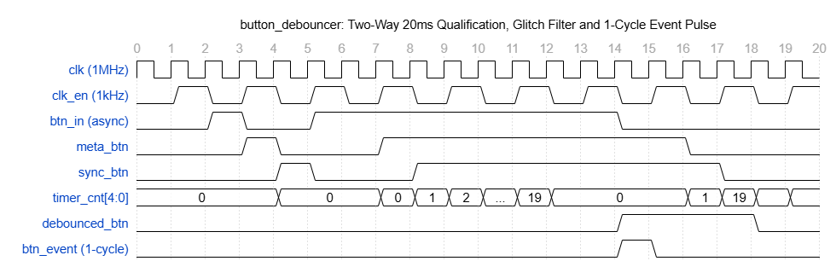
Hình 2.8: Giản đồ xung lọc nhiễu glitch và phát xung kích hoạt button_debouncer

Bộ quản lý nút bấm(button_controller)
Chức năng: Khối quản lý tập trung toàn bộ 3 kênh nút bấm (sel_in, up_in, down_in), tích hợp 3 instance button_debouncer chạy trên clock 1 MHz với Clock Enable pulse_1khz và xuất trực tiếp các xung đơn chu kỳ clock 1 MHz (1 µs) đồng bộ cho hệ thống.

Sơ đồ khối (Block Diagram)
Sơ đồ khối của bộ điều khiển nút bấm button_controller:
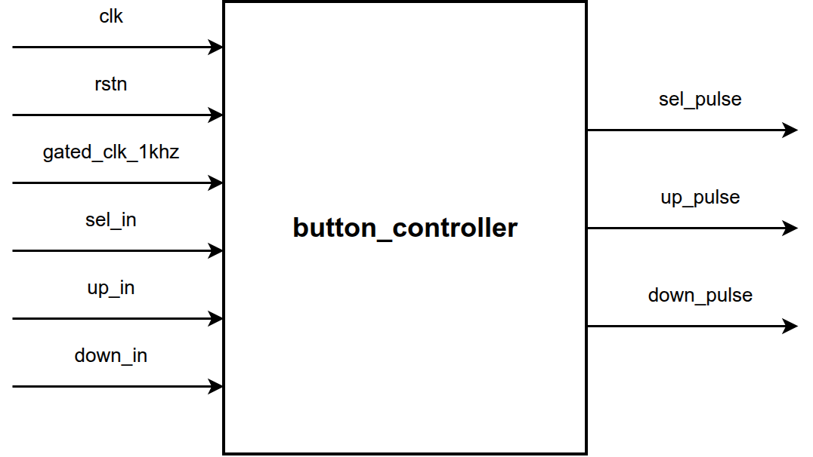
Hình 2.9: Sơ đồ khối khối quản lý nút bấm button_controller

Bảng chân tín hiệu (I/O Interface Table)
Bảng 2.8: Bảng chân tín hiệu khối điều khiển nút bấm button_controller (I/O Interface Table)
Tên chân tín hiệu | Hướng | Số bit | Loại | Miền Clock | Mô tả chức năng chi tiết | Điều kiện hợp lệ | Giá trị Reset
clk | Input | 1 | Clock | 1 MHz | Nguồn xung nhịp hệ thống (1 MHz) | Tần số ổn định | N/A
rstn | Input | 1 | Reset | Async (Sync Deassert) | Reset bất đồng bộ tích cực thấp (từ rstn_sync) | Chuẩn | 0
pulse_1khz | Input | 1 | Enable | 1 MHz | Xung cho phép 1kHz từ prescaler cấp cho các khối debouncer | Xung 1-cycle | 0
sel_in | Input | 1 | Control | Async | Tín hiệu nút bấm chọn chế độ | Tích cực mức 1 | N/A
up_in | Input | 1 | Control | Async | Tín hiệu nút bấm tăng giá trị | Tích cực mức 1 | N/A
down_in | Input | 1 | Control | Async | Tín hiệu nút bấm giảm giá trị | Tích cực mức 1 | N/A
sel_pulse | Output | 1 | Control | 1 MHz | Xung 1 chu kỳ 1 MHz hợp lệ sau khử rung cho sel_in | Độ rộng 1 µs | 0
up_pulse | Output | 1 | Control | 1 MHz | Xung 1 chu kỳ 1 MHz hợp lệ sau khử rung cho up_in | Độ rộng 1 µs | 0
down_pulse | Output | 1 | Control | 1 MHz | Xung 1 chu kỳ 1 MHz hợp lệ sau khử rung cho down_in | Độ rộng 1 µs | 0
Ghi chú: Ngõ ra sel_pulse, up_pulse, down_pulse là các xung đơn chu kỳ 1 MHz (1 µs) sạch nhiễu được đưa trực tiếp tới FSM.

Nguyên lý hoạt động (Operating Principle)
- Tham số cấu hình: P_DEBOUNCE_PULSES = 20.
- Module đóng gói 3 instance button_debouncer cho 3 ngõ vào phím cơ.
- Nhờ cơ chế tự động xóa của button_debouncer, ngõ ra btn_event đã là xung chuẩn 1 chu kỳ clock 1 MHz, được nối trực tiếp tới sel_pulse, up_pulse, down_pulse.

Giản đồ thời gian (Timing Diagram)
Giản đồ thời gian hoạt động độc lập 3 kênh, khử rung phím 20ms, lọc xung nhiễu glitch và phát xung kích hoạt đồng bộ 1 MHz (sel_pulse, up_pulse, down_pulse):
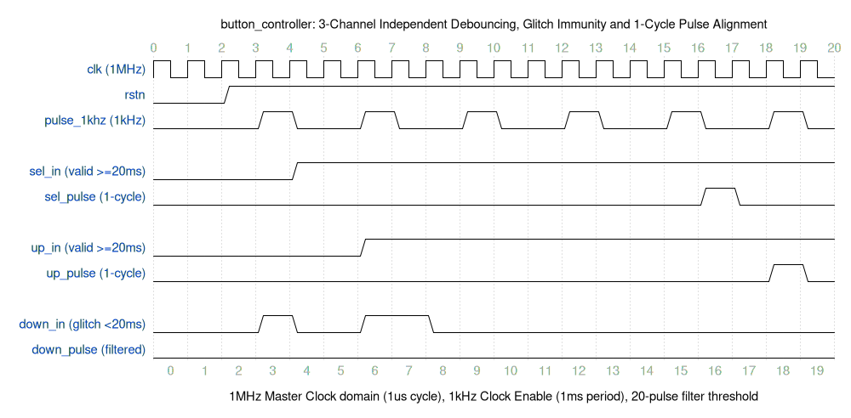
Hình 2.10: Giản đồ thời gian hoạt động độc lập 3 kênh và căn chỉnh xung 1MHz của button_controller

Bộ điều khiển chế độ hoạt động(mode_controller)
Chức năng: FSM điều khiển 4 chế độ hoạt động tuân thủ kiến trúc chuẩn 3-always-block (State FF, Next-State Comb, Datapath FF), quản lý bộ đệm chỉnh giờ độc lập (adj_sec, adj_min, adj_hour), bộ định thời 5s Inactivity Timeout, và phát xung nạp song song load_en. Vận hành hoàn toàn đồng bộ trên clock 1 MHz.

Sơ đồ khối (Block Diagram)
Sơ đồ khối của FSM điều khiển chế độ và bộ đệm chỉnh giờ:
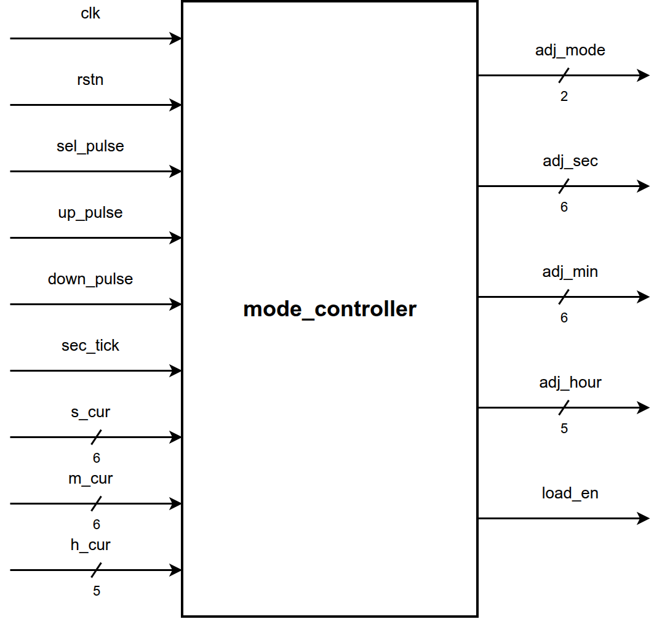
Hình 2.11: Sơ đồ khối FSM và bộ đệm chỉnh giờ mode_controller

Bảng chân tín hiệu (I/O Interface Table)
Bảng 2.9: Bảng chân tín hiệu khối điều khiển chế độ mode_controller (I/O Interface Table)
Tên chân tín hiệu | Hướng | Số bit | Loại | Miền Clock | Mô tả chức năng chi tiết | Điều kiện hợp lệ | Giá trị Reset
clk | Input | 1 | Clock | 1 MHz Master | Xung nhịp hệ thống 1 MHz | Chuẩn | N/A
rstn | Input | 1 | Reset | Async (Sync Deassert) | Reset bất đồng bộ tích cực thấp (từ rstn_sync) | Chuẩn | 0
sel_pulse | Input | 1 | Control | 1 MHz | Xung 1-cycle từ nút chuyển chế độ | Tích cực mức 1 | 0
up_pulse | Input | 1 | Control | 1 MHz | Xung 1-cycle từ nút tăng giá trị | Tích cực mức 1 | 0
down_pulse | Input | 1 | Control | 1 MHz | Xung 1-cycle từ nút giảm giá trị | Tích cực mức 1 | 0
sec_pulse | Input | 1 | Enable | 1 MHz | Xung chuẩn 1 giây từ clk_prescaler | Tích cực mức 1 | 0
s_cur[5:0] | Input | 6 | Data In | 1 MHz | Giá trị giây hiện thời từ second_counter | 0 .. 59 | 0
m_cur[5:0] | Input | 6 | Data In | 1 MHz | Giá trị phút hiện thời từ minute_counter | 0 .. 59 | 0
h_cur[4:0] | Input | 5 | Data In | 1 MHz | Giá trị giờ hiện thời từ hour_counter | 0 .. 23 | 0
adj_mode[1:0] | Output | 2 | Status | 1 MHz | Mã trạng thái chế độ làm việc hiện tại | 00:RUN, 01:SEC, 10:MIN, 11:HOUR | 2'b00
adj_sec[5:0] | Output | 6 | Data Out | 1 MHz | Giá trị giây trong bộ đệm chỉnh sửa | 0 .. 59 | 6'd0
adj_min[5:0] | Output | 6 | Data Out | 1 MHz | Giá trị phút trong bộ đệm chỉnh sửa | 0 .. 59 | 6'd0
adj_hour[4:0] | Output | 5 | Data Out | 1 MHz | Giá trị giờ trong bộ đệm chỉnh sửa | 0 .. 23 | 5'd0
load_en | Output | 1 | Control | 1 MHz | Xung 1-cycle kích hoạt nạp thời gian mới vào các bộ đếm | Phát khi duyệt hết vòng chỉnh giờ về RUN | 0
Ghi chú: Bộ đệm chỉnh giờ độc lập (adj_sec, adj_min, adj_hour) cách ly hoàn toàn với các bộ đếm nền.

Nguyên lý hoạt động (Operating Principle)
Bảng 2.10: Bảng chuyển trạng thái FSM kết hợp Timeout 5s & Buffer Chỉnh Giờ (FSM State Transition Table)
Trạng thái hiện tại | Điều kiện chuyển tiếp (Inputs) | Trạng thái kế tiếp | Tác vụ thực thi & Cập nhật Buffer / Ngõ ra
MODE_RUN (00) | sel_pulse == 1 | MODE_ADJ_SEC (01) | Nạp adj_sec <= s_cur, adj_min <= m_cur, adj_hour <= h_cur; reset timeout_cnt <= 0; load_en <= 0.
MODE_RUN (00) | sel_pulse == 0 | MODE_RUN (00) | Giữ nguyên chế độ đếm thời gian thực; load_en <= 0.
MODE_ADJ_SEC (01) | sel_pulse == 1 | MODE_ADJ_MIN (10) | Chuyển sang chỉnh phút; reset timeout_cnt <= 0.
MODE_ADJ_SEC (01) | sel_pulse == 0 và (up_pulse hoặc down_pulse) | MODE_ADJ_SEC (01) | Tăng/giảm adj_sec (wrap-around 0 <-> 59); reset timeout_cnt <= 0 (Keep-alive).
MODE_ADJ_SEC (01) | any_button == 0 và sec_pulse == 1 và timeout_cnt >= 4 | MODE_RUN (00) | Timeout 5s: Tự động về RUN, hủy bỏ đệm (load_en = 0), bộ MUX quay lại hiển thị counter nền.
MODE_ADJ_SEC (01) | any_button == 0 và sec_pulse == 1 và timeout_cnt < 4 | MODE_ADJ_SEC (01) | Tăng timeout_cnt <= timeout_cnt + 1.
MODE_ADJ_MIN (10) | sel_pulse == 1 | MODE_ADJ_HOUR (11) | Chuyển sang chỉnh giờ; reset timeout_cnt <= 0.
MODE_ADJ_MIN (10) | sel_pulse == 0 và (up_pulse hoặc down_pulse) | MODE_ADJ_MIN (10) | Tăng/giảm adj_min (wrap-around 0 <-> 59); reset timeout_cnt <= 0 (Keep-alive).
MODE_ADJ_MIN (10) | any_button == 0 và sec_pulse == 1 và timeout_cnt >= 4 | MODE_RUN (00) | Timeout 5s: Tự động về RUN, hủy bỏ đệm (load_en = 0), bộ MUX quay lại hiển thị counter nền.
MODE_ADJ_MIN (10) | any_button == 0 và sec_pulse == 1 và timeout_cnt < 4 | MODE_ADJ_MIN (10) | Tăng timeout_cnt <= timeout_cnt + 1.
MODE_ADJ_HOUR (11) | sel_pulse == 1 | MODE_RUN (00) | Xác nhận (Commit): Phát xung load_en <= 1 trong 1 chu kỳ để nạp adj_time vào counters; về RUN.
MODE_ADJ_HOUR (11) | sel_pulse == 0 và (up_pulse hoặc down_pulse) | MODE_ADJ_HOUR (11) | Tăng/giảm adj_hour (wrap-around 0 <-> 23); reset timeout_cnt <= 0 (Keep-alive).
MODE_ADJ_HOUR (11) | any_button == 0 và sec_pulse == 1 và timeout_cnt >= 4 | MODE_RUN (00) | Timeout 5s: Tự động về RUN, hủy bỏ đệm (load_en = 0), bộ MUX quay lại hiển thị counter nền.
MODE_ADJ_HOUR (11) | any_button == 0 và sec_pulse == 1 và timeout_cnt < 4 | MODE_ADJ_HOUR (11) | Tăng timeout_cnt <= timeout_cnt + 1.
Ghi chú: Bộ đếm timeout 5s tự động xóa về 0 mỗi khi người dùng có thao tác bấm phím UP hoặc DOWN (Keep-alive). Tham số cấu hình: P_TIMEOUT_SEC = 5; Hằng số cục bộ PL_TIMEOUT_CNT_WIDTH = 3.
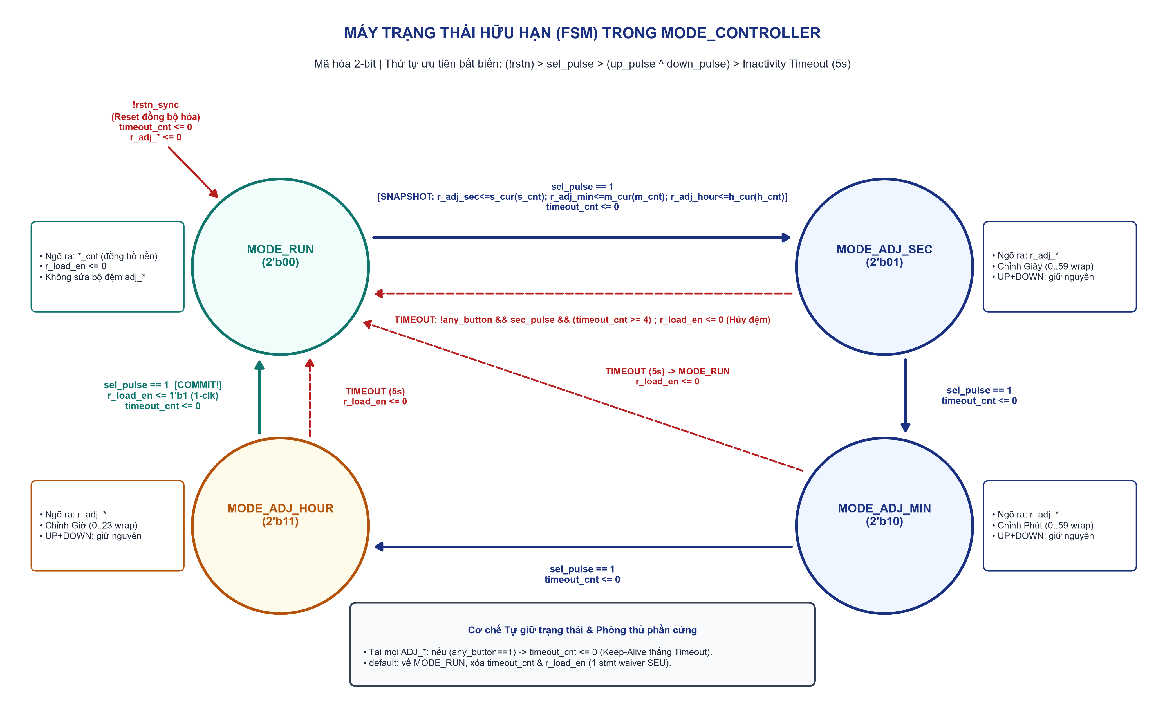
Hình 2.12: Biểu đồ máy trạng thái hữu hạn 4 chế độ của khối mode_controller
- Kiến trúc FSM Chuẩn 3 Always Blocks (3-Always-Block Architecture):
  - Khối 1 (State Register Sequential Logic - always_ff @(posedge clk or negedge rstn)): Chốt trạng thái hoạt động hiện tại state_reg <= state_next. Khi reset bất đồng bộ (!rstn), state_reg được khởi tạo về MODE_RUN.
  - Khối 2 (Next-State Combinational Logic - always_comb): Tính toán logic chuyển trạng thái state_next từ state_reg, các xung nút bấm (sel_pulse, any_button), xung nhịp 1 giây (sec_pulse), và trạng thái bộ đếm timeout (timeout_cnt >= P_TIMEOUT_SEC - 1). Mặc định gán state_next = state_reg tránh tạo latch.
  - Khối 3 (Datapath & Registered Outputs Sequential Logic - always_ff @(posedge clk or negedge rstn)): Cập nhật toàn bộ các thanh ghi dữ liệu đệm chỉnh sửa (r_adj_sec, r_adj_min, r_adj_hour), bộ đếm thời gian chờ timeout_cnt, và xung nạp đồng bộ r_load_en (mặc định xóa về 0 sau 1 chu kỳ clock).

Giản đồ thời gian (Timing Diagram)
Giản đồ thời gian chuyển trạng thái FSM, tăng giảm buffer và phát xung load_en:
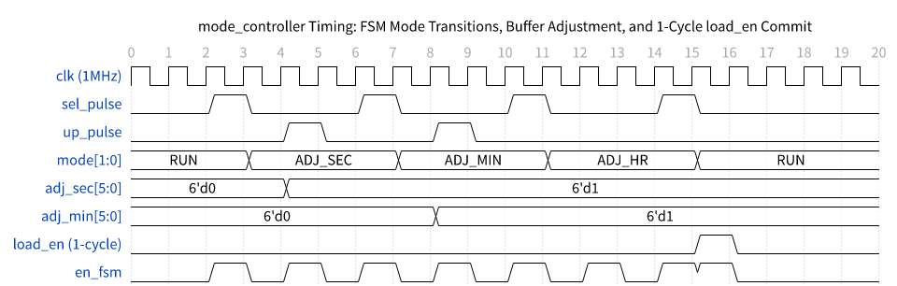
Hình 2.13: Giản đồ chuyển trạng thái FSM, tăng giảm buffer và phát xung load_en

Bộ đếm giây(second_counter)
Chức năng: Bộ đếm Giây Modulo-60 (0 .. 59) hoạt động liên tục chuẩn thời gian thực ở chế độ nền (Background Counter) chạy trên clock 1 MHz, kích hoạt cập nhật bởi Clock Enable sec_pulse (1 Hz). Hỗ trợ nạp song song giá trị mới từ bộ đệm khi nhận xung load_en.

Sơ đồ khối (Block Diagram)
Sơ đồ khối của bộ đếm giây second_counter:
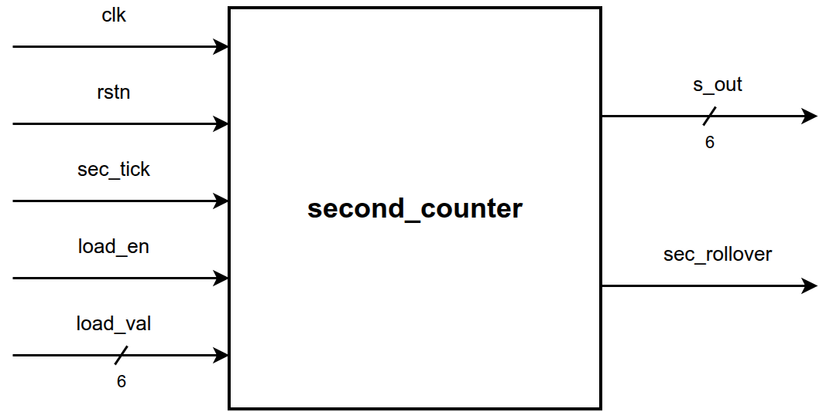
Hình 2.14: Sơ đồ khối bộ đếm giây second_counter nạp đồng bộ load_en

Bảng chân tín hiệu (I/O Interface Table)
Bảng 2.11: Bảng chân tín hiệu bộ đếm giây second_counter (I/O Interface Table)
Tên chân tín hiệu | Hướng | Số bit | Loại | Miền Clock | Mô tả chức năng chi tiết | Điều kiện hợp lệ | Giá trị Reset
clk | Input | 1 | Clock | 1 MHz Master | Xung nhịp hệ thống 1 MHz | Chuẩn | N/A
rstn | Input | 1 | Reset | Async (Sync Deassert) | Reset bất đồng bộ tích cực thấp (từ rstn_sync) | Chuẩn | 0
sec_pulse | Input | 1 | Enable | 1 MHz | Xung chuẩn 1 giây từ clk_prescaler (Clock Enable) | Tích cực mức 1 | 0
load_en | Input | 1 | Control | 1 MHz | Xung 1-cycle kích hoạt nạp song song giá trị mới | Tích cực mức 1 | 0
load_val[5:0] | Input | 6 | Data In | 1 MHz | Giá trị giây mới từ bộ đệm mode_controller | 0 .. 59 | 0
s_out[5:0] | Output | 6 | Data Out | 1 MHz | Giá trị giây nền thời gian thực (0 .. 59) | Chuẩn | 6'd0
sec_rollover | Output | 1 | Enable | 1 MHz | Cờ báo tràn giây sang phút (s_out == 59 & sec_pulse & ~load_en) | Tích cực mức 1 | 0
Ghi chú: Cờ sec_rollover bị khóa (gated = 0) khi load_en = 1 để tránh kích hoạt nhảy phút ngoài ý muốn khi nạp thời gian. Độ rộng bus dữ liệu được cố định trực tiếp 6-bit [5:0].

Nguyên lý hoạt động (Operating Principle)
- Nạp Song Song Đồng Bộ (Synchronous Load): Khi có xung load_en = 1, thanh ghi nạp giá trị mới: r_sec <= load_val.
- Đếm Nền Thời Gian Thực (Continuous Background Count): Khi không có load_en, mỗi khi có sec_pulse == 1, bộ đếm tăng Modulo-60 (0 .. 59 -> 0) liên tục 24/7 chuẩn thời gian thực.
- Cờ Báo Tràn (Rollover Flag): sec_rollover = (r_sec == 6'd59) & sec_pulse & ~load_en;.

Giản đồ thời gian (Timing Diagram)
Giản đồ thời gian đếm giây, phát cờ sec_rollover và nạp đồng bộ load_en:
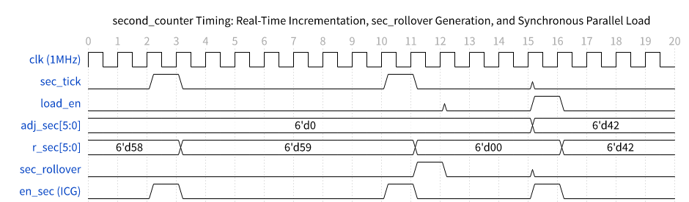
Hình 2.15: Giản đồ đếm giây thời gian thực, sec_rollover và nạp song song load_en

Module: minute_counter
Chức năng: Bộ đếm Phút Modulo-60 (0 .. 59) hoạt động liên tục ở chế độ nền trên clock 1 MHz, kích hoạt cập nhật bởi Clock Enable sec_rollover. Hỗ trợ nạp song song giá trị mới từ bộ đệm khi nhận xung load_en.

Sơ đồ khối (Block Diagram)
Sơ đồ khối của bộ đếm phút minute_counter:
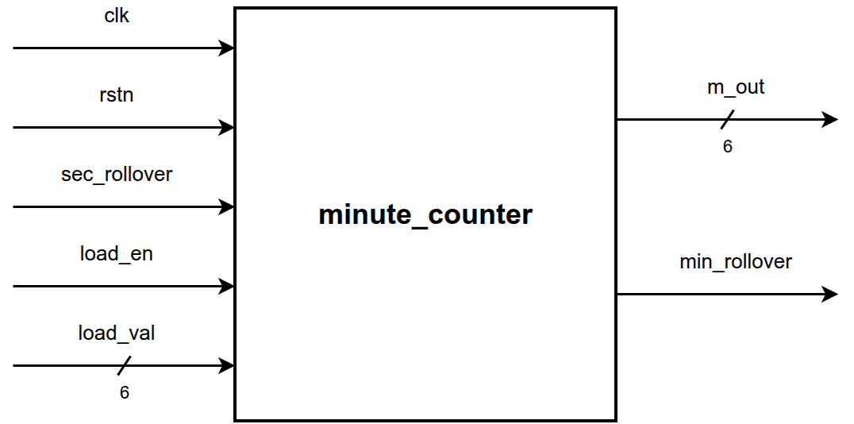
Hình 2.16: Sơ đồ khối bộ đếm phút minute_counter nạp đồng bộ load_en

3.7.2 Bảng chân tín hiệu (I/O Interface Table)
Bảng 2.12: Bảng chân tín hiệu bộ đếm phút minute_counter (I/O Interface Table)
Tên chân tín hiệu | Hướng | Số bit | Loại | Miền Clock | Mô tả chức năng chi tiết | Điều kiện hợp lệ | Giá trị Reset
clk | Input | 1 | Clock | 1 MHz Master | Xung nhịp hệ thống 1 MHz | Chuẩn | N/A
rstn | Input | 1 | Reset | Async (Sync Deassert) | Reset bất đồng bộ tích cực thấp (từ rstn_sync) | Chuẩn | 0
sec_rollover | Input | 1 | Enable | 1 MHz | Xung tràn từ second_counter (Clock Enable) | Tích cực mức 1 | 0
load_en | Input | 1 | Control | 1 MHz | Xung 1-cycle kích hoạt nạp song song giá trị mới | Tích cực mức 1 | 0
load_val[5:0] | Input | 6 | Data In | 1 MHz | Giá trị phút mới từ bộ đệm mode_controller | 0 .. 59 | 0
m_out[5:0] | Output | 6 | Data Out | 1 MHz | Giá trị phút nền thời gian thực (0 .. 59) | Chuẩn | 6'd0
min_rollover | Output | 1 | Enable | 1 MHz | Cờ báo tràn phút sang giờ (m_out == 59 & sec_rollover & ~load_en) | Tích cực mức 1 | 0
Ghi chú: Bộ đếm phút tăng 1 đơn vị mỗi khi nhận xung sec_rollover từ second_counter và nạp đè song song khi có load_en = 1. Độ rộng bus dữ liệu được cố định trực tiếp 6-bit [5:0].

Nguyên lý hoạt động (Operating Principle)
- Nạp Song Song Đồng Bộ (Synchronous Load): Khi có load_en = 1, thanh ghi nạp giá trị mới: r_min <= load_val.
- Đếm Nền Thời Gian Thực (Continuous Background Count): Khi không có load_en, mỗi khi có xung sec_rollover == 1, bộ đếm tăng Modulo-60 (0 .. 59 -> 0).
- Cờ Báo Tràn (Rollover Flag): min_rollover = (r_min == 6'd59) & sec_rollover & ~load_en;.

Giản đồ thời gian (Timing Diagram)
Giản đồ thời gian đếm phút theo sec_rollover, phát cờ min_rollover và nạp đồng bộ load_en:
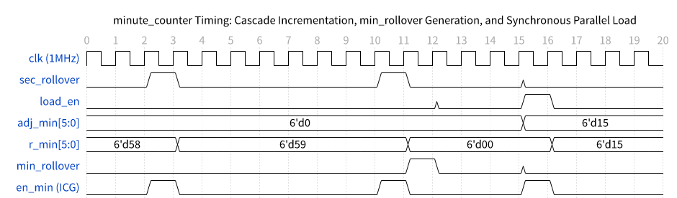
Hình 2.17: Giản đồ đếm phút theo sec_rollover, min_rollover và nạp song song load_en

Module: hour_counter
Chức năng: Bộ đếm Giờ Modulo-24 (0 .. 23) hoạt động liên tục ở chế độ nền trên clock 1 MHz, kích hoạt cập nhật bởi Clock Enable min_rollover. Hỗ trợ nạp song song giá trị mới từ bộ đệm khi nhận xung load_en.

Sơ đồ khối (Block Diagram)
Sơ đồ khối của bộ đếm giờ hour_counter:
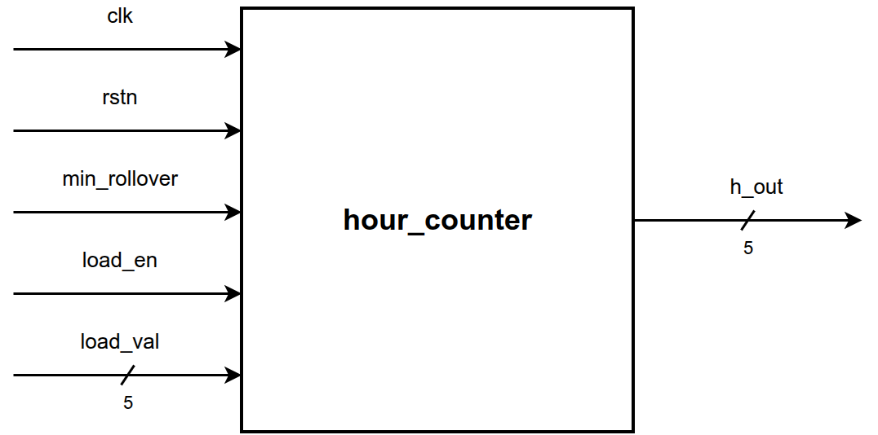
Hình 2.18: Sơ đồ khối bộ đếm giờ hour_counter nạp đồng bộ load_en

Bảng chân tín hiệu (I/O Interface Table)
Bảng 2.13: Bảng chân tín hiệu bộ đếm giờ hour_counter (I/O Interface Table)
Tên chân tín hiệu | Hướng | Số bit | Loại | Miền Clock | Mô tả chức năng chi tiết | Điều kiện hợp lệ | Giá trị Reset
clk | Input | 1 | Clock | 1 MHz Master | Xung nhịp hệ thống 1 MHz | Chuẩn | N/A
rstn | Input | 1 | Reset | Async (Sync Deassert) | Reset bất đồng bộ tích cực thấp (từ rstn_sync) | Chuẩn | 0
min_rollover | Input | 1 | Enable | 1 MHz | Xung tràn từ minute_counter (Clock Enable) | Tích cực mức 1 | 0
load_en | Input | 1 | Control | 1 MHz | Xung 1-cycle kích hoạt nạp song song giá trị mới | Tích cực mức 1 | 0
load_val[4:0] | Input | 5 | Data In | 1 MHz | Giá trị giờ mới từ bộ đệm mode_controller | 0 .. 23 | 0
h_out[4:0] | Output | 5 | Data Out | 1 MHz | Giá trị giờ nền thời gian thực (0 .. 23) | Chuẩn | 5'd0
Ghi chú: Bộ đếm giờ tăng 1 đơn vị mỗi khi nhận xung min_rollover từ minute_counter và nạp đè song song khi có load_en = 1. Độ rộng bus dữ liệu được cố định trực tiếp 5-bit [4:0].

Nguyên lý hoạt động (Operating Principle)
- Nạp Song Song Đồng Bộ (Synchronous Load): Khi có load_en = 1, thanh ghi nạp giá trị mới: r_hour <= load_val.
- Đếm Nền Thời Gian Thực (Continuous Background Count): Khi không có load_en, mỗi khi có xung min_rollover == 1, bộ đếm tăng Modulo-24 (0 .. 23 -> 0).

Giản đồ thời gian (Timing Diagram)
Giản đồ thời gian đếm giờ theo min_rollover, tràn nửa đêm 23 -> 00 và nạp đồng bộ load_en:
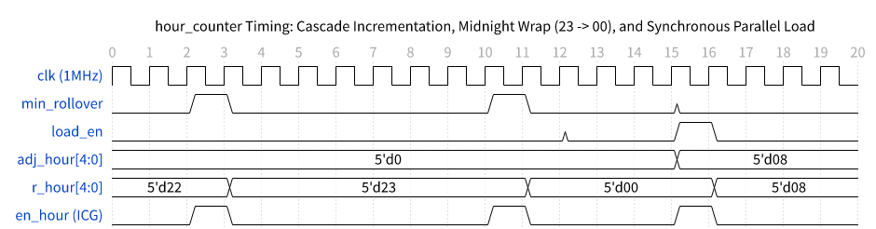
Hình 2.19: Giản đồ đếm giờ theo min_rollover, tràn nửa đêm và nạp song song load_en

Module: output_switch
Chức năng: Bộ chuyển mạch đa hợp hiển thị tổ hợp (Combinational Display Multiplexer) lựa chọn giữa giá trị thời gian thực từ các bộ đếm nền (khi ở chế độ RUN adj_mode == 2'b00) và giá trị trong bộ đệm chỉnh sửa (khi ở các chế độ MODE_ADJ_*).

Sơ đồ khối (Block Diagram)
Sơ đồ khối của bộ ghép kênh hiển thị output_switch:
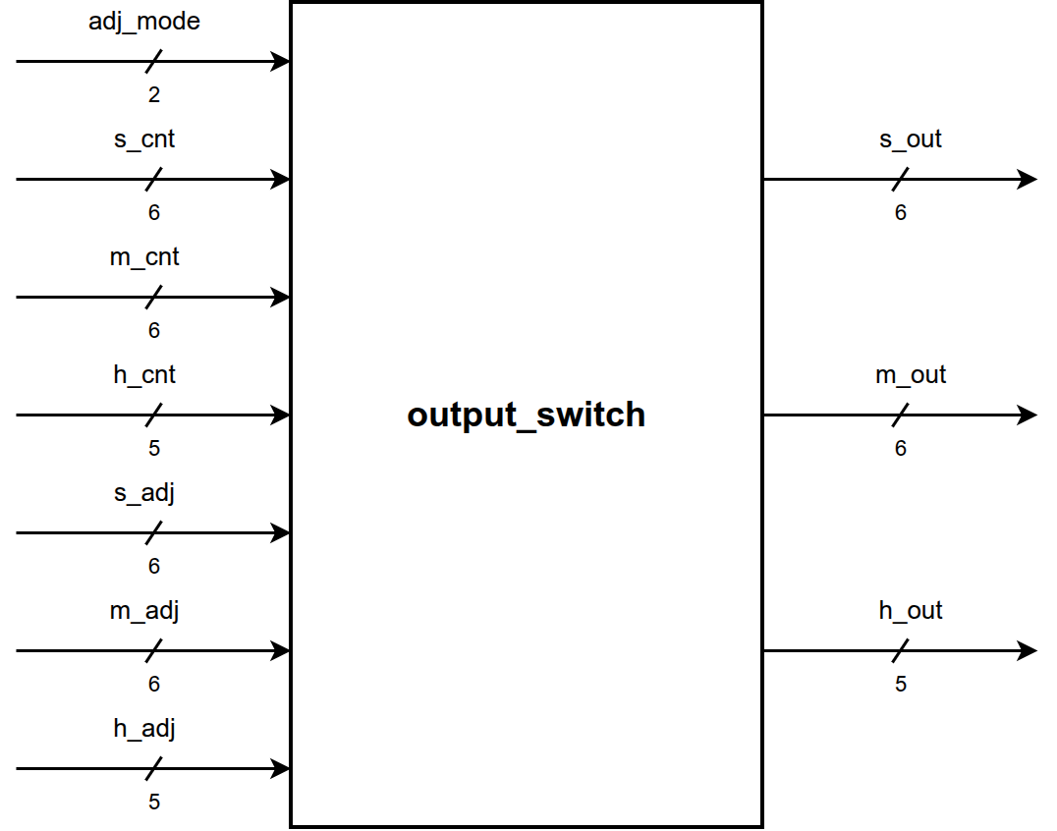
Hình 2.20: Sơ đồ khối bộ ghép kênh hiển thị 2-to-1 output_switch

Bảng chân tín hiệu (I/O Interface Table)
Bảng 2.14: Bảng chân tín hiệu bộ ghép kênh hiển thị output_switch (I/O Interface Table)
Tên chân tín hiệu | Hướng | Số bit | Loại | Miền Clock | Mô tả chức năng chi tiết | Điều kiện hợp lệ | Giá trị Reset
load_en | Input | 1 | Control | 1 MHz | Xung 1-cycle kích hoạt nạp thời gian mới (giữ đệm hiển thị chống glitch) | Tích cực mức 1 | 0
adj_mode[1:0] | Input | 2 | Status | 1 MHz | Mã trạng thái chế độ hoạt động hiện tại | 00:RUN, 01:SEC, 10:MIN, 11:HOUR | 2'b00
s_cnt[5:0] | Input | 6 | Data In | 1 MHz | Giá trị giây thời gian thực từ second_counter | 0 .. 59 | 0
m_cnt[5:0] | Input | 6 | Data In | 1 MHz | Giá trị phút thời gian thực từ minute_counter | 0 .. 59 | 0
h_cnt[4:0] | Input | 5 | Data In | 1 MHz | Giá trị giờ thời gian thực từ hour_counter | 0 .. 23 | 0
s_adj[5:0] | Input | 6 | Data In | 1 MHz | Giá trị giây đang chỉnh từ mode_controller | 0 .. 59 | 0
m_adj[5:0] | Input | 6 | Data In | 1 MHz | Giá trị phút đang chỉnh từ mode_controller | 0 .. 59 | 0
h_adj[4:0] | Input | 5 | Data In | 1 MHz | Giá trị giờ đang chỉnh từ mode_controller | 0 .. 23 | 0
s_out[5:0] | Output | 6 | Data Out | 1 MHz | Giá trị giây đưa ra hiển thị chân Top | 0 .. 59 | 0
m_out[5:0] | Output | 6 | Data Out | 1 MHz | Giá trị phút đưa ra hiển thị chân Top | 0 .. 59 | 0
h_out[4:0] | Output | 5 | Data Out | 1 MHz | Giá trị giờ đưa ra hiển thị chân Top | 0 .. 23 | 0
Ghi chú: Mạch hoạt động hoàn toàn bằng logic tổ hợp zero-latency, không sử dụng Flip-Flop. Độ rộng bus dữ liệu được chuẩn hóa trực tiếp [5:0] và [4:0].

Nguyên lý hoạt động (Operating Principle)
- Khối output_switch hoạt động hoàn toàn bằng logic tổ hợp thuần túy (Zero-latency combinational multiplexing), không chứa Flip-Flop:
  - s_out = (adj_mode == 2'b00 && !load_en) ? s_cnt : s_adj;
  - m_out = (adj_mode == 2'b00 && !load_en) ? m_cnt : m_adj;
  - h_out = (adj_mode == 2'b00 && !load_en) ? h_cnt : h_adj;
- Cơ chế chống Glitch hiển thị khi chuyển chế độ (Anti-Glitch Display Bypass): Khi kết thúc vòng chỉnh giờ và nhấn phím SEL để chuyển từ MODE_ADJ_HOUR về MODE_RUN, tín hiệu adj_mode chuyển sang 2'b00 đồng thời xung load_en được phát trong 1 chu kỳ clock. Do các bộ đếm cần 1 chu kỳ clock để nạp giá trị mới vào Flip-Flop, điều kiện !load_en đảm bảo output_switch tiếp tục giữ hiển thị giá trị từ bộ đệm s_adj, m_adj, h_adj thêm đúng 1 chu kỳ, loại bỏ hoàn toàn hiện tượng hiển thị thoáng qua (glitch) giá trị cũ của bộ đếm ngầm.

Giản đồ thời gian (Timing Diagram)
Giản đồ thời gian chuyển mạch hiển thị không độ trễ giữa bộ đếm nền và bộ đệm:
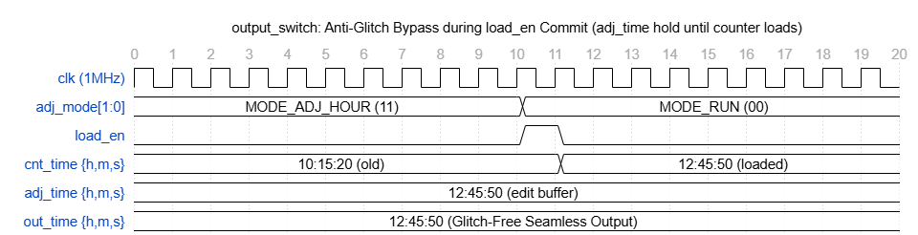
Hình 2.21: Giản đồ chuyển mạch hiển thị tức thời zero-delay output_switch

Thiết kế khối Top-level
Module cấp đỉnh rtl/hms_timer.sv tuân thủ tuyệt đối nguyên tắc Pure Structural Interconnect (liên kết cấu trúc thuần túy): toàn bộ thân module 173 dòng chỉ gồm khai báo parameter (4 tham số), khai báo cổng (8 cổng), 16 dây tín hiệu nội bộ kiểu logic (rstn_sync, pulse_1khz, sec_pulse, 3 xung nút nhấn, adj_mode, load_en, 3 bus đệm, 3 bus bộ đếm nền, 2 cờ tràn), và lệnh gọi 8 instance thực thể con tương ứng.
Kiến trúc tách bạch tuyệt đối giữa vỏ bọc liên kết cấp đỉnh và khối chức năng con giúp loại bỏ hoàn toàn các lỗi "rò rỉ logic" thường gặp ở top-level (như gắn bộ ghép assign hay khối always rải rác ngoài khối con gây khó tổng hợp lại hoặc khó gắn biên ràng buộc thời gian vật lý). Mọi kết nối đều dùng named port mapping tường minh, giảm thiểu sai sót đấu nhầm chiều bit (nhất là giữa h_out[4:0] 5-bit và m_out[5:0], s_out[5:0] 6-bit).

Thiết kế testbench và kiểm thử

Kiến trúc phân lớp Pseudo-UVM
Môi trường kiểm chứng trong thư mục tb/ được thiết kế theo tư duy hướng đối tượng phân lớp (Pseudo-UVM thuần SystemVerilog không phụ thuộc thư viện UVM nặng), gồm 5 thành phần cốt lõi tách biệt rõ nhiệm vụ kích thích tín hiệu, cách ly định thời bằng clocking block, kiểm tra tự động và đo đạc độ phủ. Hình 2.22 minh họa kiến trúc tổng thể của môi trường kiểm chứng.
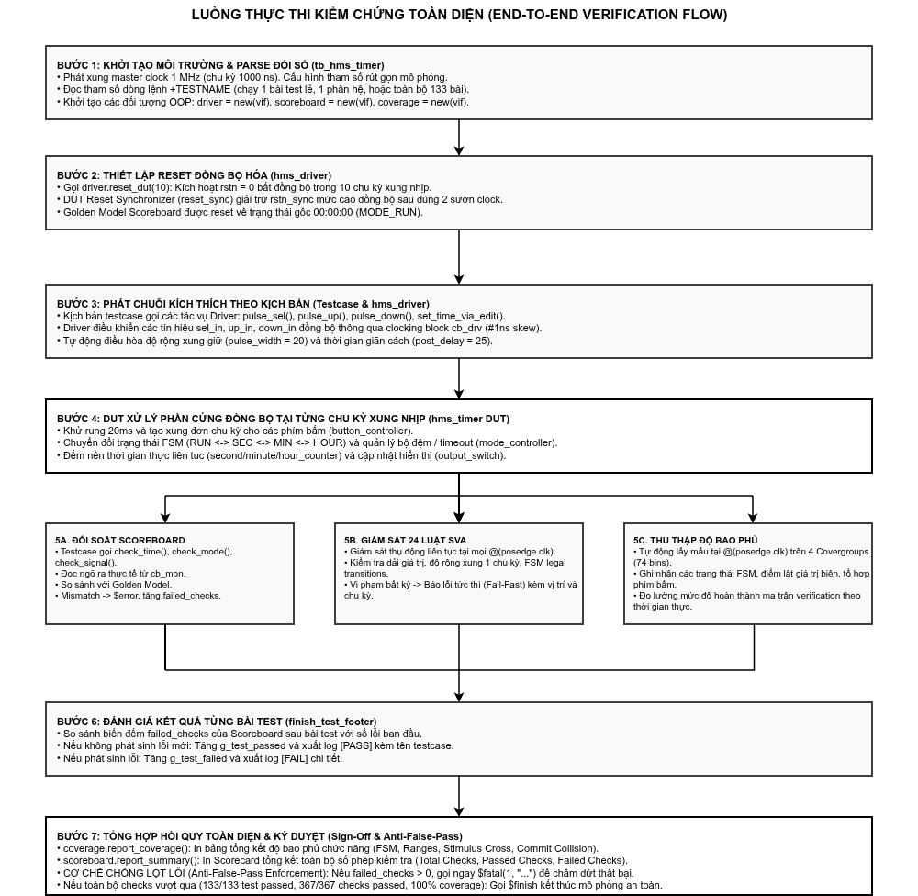
Hình 2.22: Sơ đồ kiến trúc môi trường kiểm chứng Pseudo-UVM và giao diện clocking
Vai trò kỹ thuật của từng thành phần trong môi trường kiểm thử được tổng hợp trong Bảng 2.8.
Bảng 2.15: Cấu trúc phân lớp và chức năng 12 tệp trong môi trường Testbench SystemVerilog
Tệp mã nguồn Testbench | Thành phần / Lớp | Cơ chế vận hành và vai trò kiểm chứng
tb/hms_timer_types_pkg.sv | Package kiểu & tham số | Khai báo enum hms_mode_e (2'b00..2'b11), tham số mô phỏng nhanh (100 Hz), bảng màu log ANSI và lớp hms_transaction.
tb/hms_timer_if.sv | Interface, SVA & Probes | Định nghĩa 2 clocking block: cb_drv (default input #1ns output #1ns) và cb_mon (default input #1ns); quản lý 27 tín hiệu đầu dò (16 probe trung gian + 11 probe hộp trắng) và 24 Concurrent Assertions (SVA) tại @(posedge clk).
tb/hms_driver.sv | Lớp hms_driver | Cung cấp tác vụ tạo reset bất đồng bộ giữa pha HIGH/LOW (async_reset_clk_high/low), xung nút nhấn cấu hình độ rộng, giữ tổ hợp xung đột (UP+DOWN, SEL+UP/DOWN, cả 3 phím), tiêm glitch < 1 chu kỳ (inject_glitch) và hàm set_time_via_edit() kèm căn pha r_cnt_1hz <= 10.
tb/hms_scoreboard.sv | Lớp hms_scoreboard | Ghi nhận 367 phép kiểm (check_time, check_mode, check_signal, check_int, check_buffer, check_rollover), thống kê tổng kết cuối bài chạy và gọi $fatal(1, ...) chặn pass ảo ngay khi failed_checks > 0.
tb/hms_coverage.sv | Lớp hms_coverage | Thu thập độ phủ chức năng mỗi @(posedge vif.clk) qua 4 Covergroups (cg_fsm_modes, cg_time_values, cg_stimulus_cross, cg_commit_collision), gồm 19 coverpoints/crosses và 74 bins kích hoạt.
tb/tb_hms_timer.sv & tb/tests/tc_sec1..6.sv | Testbench Top & 133 Testcases | Sinh xung clock 1 MHz (#500ns), gán hierarchical probes vào vif, hỗ trợ chọn bài qua +TESTNAME (smoke, sec1..sec6, <tên_test>, hoặc mặc định all chạy trọn bộ 133 test tasks).

Cơ chế tăng tốc mô phỏng và chiến lược căn pha kích thích
Ở cấu hình phần cứng thực (1 MHz), chỉ một bài kiểm tra tràn ngày 23:59:59 tuần tự đòi hỏi 86,4 × 10^9 chu kỳ clk, hoàn toàn bất khả thi trong mô phỏng RTL thông thường. Do đó, tb_hms_timer.sv ghi đè tham số P_CLK_FREQ_HZ = 100 và P_PULSE_1KHZ_FREQ_HZ = 100. Vì 100 <= 100, clk_prescaler giữ pulse_1khz = 1'b1 thường trực và rút mỗi giây mô phỏng từ 1.000.000 chu kỳ xuống còn 100 chu kỳ clk (thời gian mô phỏng 1 giây = 100 µs), rút ngắn 10.000× thời lượng hồi quy: toàn bộ 133 kịch bản chạy hoàn tất chỉ trong 3 giây thời gian thực (123,2 ms thời gian mô phỏng).
Để hàm phụ trợ drv.set_time_via_edit(h, m, s) (dùng để đưa đồng hồ nền đến một mốc thời gian bất kỳ trước khi kiểm thử corner case) không bị xung sec_pulse ngẫu nhiên nhảy lẹm thêm 1 giây ngay trong thời gian chờ post_delay sau commit, hms_driver.sv (dòng 179–182) thực hiện đồng bộ pha trước khi bấm SEL xác nhận ở bước cuối: chờ đến khi bộ đếm chia tầng 2 vif.r_cnt_1hz <= 7'd10. Khi đó, toàn bộ quá trình bấm (20 chu kỳ + 2 FF đồng bộ + 1 chu kỳ phát xung + 25 chu kỳ hậu kiểm = ~58 chu kỳ) luôn hoàn tất an toàn trước ngưỡng r_cnt_1hz == 99. Ngược lại, trong các kịch bản kiểm tra va chạm chủ đích (như tc_5_3_5, tc_6_3_7), testbench chủ động chờ đúng mốc r_cnt_1hz == 76 để xung sel_pulse/load_en bắt đúng cạnh r_cnt_1hz == 99 (sec_pulse == 1).

Hệ thống khẳng định hình thức (24 SVA) và mô hình độ bao phủ (4 Covergroups)
Khác với phương pháp chỉ kiểm tra giá trị cuối mỗi bài test, hms_timer_if.sv chạy song song liên tục 24 Concurrent Assertions (SVA) tại mọi cạnh lên xung nhịp trên toàn 123.203.500 chu kỳ (123.2 ms), bảo đảm bất kỳ sai phạm thoáng qua nào trong 1 chu kỳ (1 µs) cũng bị phát hiện tức thời:
• Bất biến miền giá trị và khởi tạo (A1–A4): s_out <= 59, m_out <= 59, h_out <= 23, và !rstn_sync |-> (h_out==0 && m_out==0 && s_out==0 && adj_mode==MODE_RUN && !load_en).
• Kiểm soát xung đơn chu kỳ và cờ tràn (A5–A10): sec_rollover chỉ lên khi r_sec==59 && sec_pulse && !load_en; sec_pulse và load_en không giữ mức 1 qua 2 chu kỳ liên tiếp (|=> !sig); mọi xung nút nhấn sau lọc (sel_pulse, up_pulse, down_pulse) đều rộng tối đa 1 chu kỳ; và FSM không bao giờ chuyển nhảy cóc bất hợp pháp (MODE_RUN không nhảy thẳng sang ADJ_MIN/ADJ_HOUR).
• Quy tắc chống sai số nền và Anti-Glitch (A11–A24): Xác minh chuyển mạch output_switch giữ giá trị adj_* khi load_en == 1 (Anti-Glitch Bypass), giữ giá trị bộ đếm nền khi không có sec_pulse/load_en/rollover, timeout không bao giờ phát load_en, không sinh rollover giả khi đang ở các chế độ MODE_ADJ_* hoặc khi load_en == 1.
Song song với 24 SVA, lớp hms_coverage định nghĩa 4 Covergroups (74 bins) trong hms_coverage.sv theo Bảng 2.9. Toàn bộ bộ kịch bản tb/tests/tc_sec1..6.sv gồm 133 testcases phủ kín 6 phân hệ chức năng: Reset & Clock (26), Button & Debouncer (17), FSM & Timeout (22), Edit Buffers & Output Switch (22), Real-Time Counters & Cascade (20), và Integration / SVA / Coverage Closure (26).
Bảng 2.16: Thiết kế 4 Covergroups (19 Coverpoints/Crosses, 74 Bins) trong tb/hms_coverage.sv
Covergroup | Coverpoints / Crosses | Số Bins | Mục tiêu đo lường độ phủ chức năng
cg_fsm_modes | cp_mode, cp_mode_transitions, cp_timeout_transitions, cp_reset_recovery | 15 | Xác nhận thăm đủ 4 trạng thái FSM, trọn vòng chuyển bằng SEL, đủ 3 nhánh thoát về RUN và reset từ mọi trạng thái.
cg_time_values | cp_seconds, cp_minutes, cp_hours | 15 | Đo các mốc biên 0, vùng giữa [1:58]/[1:22], cực đại 59/23, và hai hướng quay vòng wrap_up (max→0) / wrap_down (0→max).
cg_stimulus_cross | cp_mode, cp_up, cp_down, cp_sec_roll, cp_min_roll, cross_btn_mode, cross_rollover_run | 31 | Tổ hợp chéo 4 chế độ × 2 trạng thái up × 2 trạng thái down (16 bins) và rollover trong MODE_RUN (3 bins hợp lệ; loại trừ tổ hợp vật lý bất khả thi).
cg_commit_collision | cp_load, cp_sec_pulse, cp_sec_roll, cross_load_pulse, cross_load_rollover | 13 | Xác minh trực tiếp điểm va chạm hiếm cross_load_pulse <active, active> (nạp đồng thời ngay tại sec_pulse) và chặn load_en && sec_rollover.

Triển khai trên FPGA

Giới thiệu về Board FPGA DE2-70
Trong đề tài này, hệ thống được triển khai và kiểm thử thực tế trên bo mạch phát triển DE2-70 do hãng Terasic sản xuất. Đây là phiên bản nâng cấp toàn diện từ dòng DE2 truyền thống, sử dụng chip lõi Altera Cyclone II EP2C70F896C6 được chế tạo trên tiến trình 90 nm. Với mật độ lên tới 68.416 phần tử logic (Logic Elements), 1.152 Kbits bộ nhớ RAM nhúng, 150 bộ nhân nhúng 18x18-bit và 4 bộ vòng khóa pha (PLL), DE2-70 cung cấp không gian tài nguyên rộng lớn để hiện thực hóa các kiến trúc phần cứng phức tạp như bộ xử lý RISC-V, bộ lọc số tốc độ cao hay các hệ thống xử lý ảnh/âm thanh thời gian thực.
Để hỗ trợ tối đa cho việc giao tiếp và gỡ lỗi phần cứng, bo mạch DE2-70 được trang bị đầy đủ các khối ngoại vi và bộ nhớ mở rộng:
- Hệ thống bộ nhớ: 64 MB SDRAM, 2 MB SSRAM và 8 MB bộ nhớ Flash.
- Giao tiếp người dùng (I/O): 18 công tắc gạt (Slide Switches), 4 nút nhấn (Pushbuttons), 18 LED đỏ, 9 LED xanh lá, 8 LED 7 đoạn và một màn hình hiển thị LCD 16x2.
- Cổng kết nối và đa phương tiện: Hỗ trợ xuất tín hiệu hình ảnh qua chuẩn VGA (10-bit DAC), ngõ vào Video (TV Decoder), chip giải mã âm thanh 24-bit Audio CODEC, cùng các chuẩn giao tiếp dữ liệu phổ biến như Ethernet 10/100, USB Host/Device, cổng nối tiếp RS-232, PS/2 và khe cắm thẻ nhớ SD.
- Mạch nạp tích hợp: Tích hợp sẵn mạch nạp USB-Blaster ngay trên bo mạch, giúp việc nạp cấu hình FPGA thông qua phần mềm Quartus II trở nên nhanh chóng và thuận tiện

de2_70_top và hms_timer.sdc
- hms_timer là lõi độc lập với board, vì vậy vài trò của de2_70_top.v là lớp nối với phần cứng, làm 4 việc:
- Nối chân: CLOCK_50 → clk, KEY[0] → rstn, KEY[1..3] → sel_in, up_in, down_in
- Đảo mức nút: KEY tích cực thấp, hms_timer tích cực cao, nên dùng ~KEY
- Đặt CLK_FREQ_HZ = 50_000_000
- Giải mã LED: tách chục/đơn vị (/10, %10) rồi qua module seg7
- Vai trò của hms_timer.sdc:
  - create_clock chu kỳ 20 ns, tức 50 MHz
  - derive_clock_uncertainty
  - set_false_path từ KEY[*]: nút bấm là tín hiệu bất đồng bộ, đã qua bộ đồng bộ 2 tầng
  - set_false_path tới HEX*: ngõ ra hiển thị, không cần kiểm tra timing

Quy trình tổng hợp và nạp thiết kế lên kit FPGA DE2-70
Để hiện thực hóa thiết kế từ mã mô tả phần cứng (RTL) xuống phần cứng thực tế trên kit Terasic DE2-70, quá trình triển khai trên phần mềm Quartus II được thực hiện tuần tự qua 6 bước chính như sau:
- Bước 1: Khởi tạo dự án mới (Create Project) Khởi động phần mềm Quartus II và sử dụng công cụ New Project Wizard để tạo tệp quản lý dự án có định dạng .qpf (Quartus II Project File) cùng tệp thiết lập cấu hình .qsf (Quartus II Settings File). Trong bước cấu hình thiết bị mục tiêu (Family & Device Settings), cần chọn chính xác họ chip Cyclone II và mã linh kiện tương ứng trên bo mạch DE2-70 là EP2C70F896C6 (kiểu đóng gói FBGA 896 chân, cấp tốc độ 6).
- Bước 2: Thêm mã nguồn RTL và thiết lập thực thể mức cao nhất (Top-Level Entity) Đưa toàn bộ các tệp mã nguồn thiết kế RTL (viết bằng ngôn ngữ Verilog/SystemVerilog .v, .sv hoặc VHDL .vhd) vào thư mục quản lý của dự án thông qua mục Project -> Add/Remove Files in Project. Sau đó, chỉ định mô-đun giao tiếp ngoài cùng là de2_70_top làm thực thể mức cao nhất (Set as Top-Level Entity). Mô-đun này đóng vai trò kết nối các tín hiệu bên trong lõi thiết kế với các chân vật lý (I/O) của chip FPGA.
- Bước 3: Gán chân vật lý và thiết lập ràng buộc thời gian (Pin Assignment & Constraints) Sử dụng công cụ Pin Planner (hoặc nhập trực tiếp tệp kịch bản .tcl / .qsf chuẩn của nhà sản xuất Terasic) để ánh xạ các cổng vào/ra của mô-đun de2_70_top tới đúng vị trí chân vật lý trên chip EP2C70F896C6 (ví dụ: chân xung nhịp hệ thống CLOCK_50 tại PIN_AD15, các công tắc gạt SW, nút nhấn KEY, đèn LED hoặc chân truyền nhận dữ liệu UART). Đồng thời, khai báo các ràng buộc thời gian (Timing Constraints thông qua tệp .sdc với công cụ TimeQuest Timing Analyzer) nhằm xác định tần số xung nhịp hoạt động và kiểm soát độ trễ đường truyền tín hiệu.
- Bước 4: Phân tích và tổng hợp mạch (Analysis & Synthesis) Thực thi tiến trình Analysis & Synthesis để trình biên dịch kiểm tra cú pháp mã nguồn RTL, phân tích cấu trúc phân cấp của hệ thống và chuyển đổi các mô tả hành vi thành mạch logic mức cổng (Gate-level Netlist). Quá trình này cũng tiến hành tối ưu hóa tài nguyên logic và ánh xạ các khối chức năng vào các phần tử logic (LEs), bộ nhớ nhúng M4K và bộ nhân phần cứng có sẵn trên chip Cyclone II.
- Bước 5: Biên dịch toàn bộ và tạo tệp cấu hình (Full Compilation & Generate .sof) Chạy quy trình biên dịch hoàn chỉnh (Start Compilation), bao gồm giai đoạn Fitter (Place & Route) để sắp xếp vị trí các khối logic và định tuyến dây dẫn vật lý bên trong FPGA, tiếp theo là Timing Analysis để kiểm tra vi phạm thời gian (Setup/Hold time). Sau khi hoàn tất thành công, bộ công cụ Assembler sẽ tự động đóng gói dữ liệu cấu hình thành tệp nhị phân có phần mở rộng .sof (SRAM Object File) lưu trong thư mục output_files/.
- Bước 6: Nạp cấu hình xuống bo mạch qua giao thức JTAG (Programmer) Kết nối kit DE2-70 với máy tính thông qua cáp USB tại cổng USB-Blaster tích hợp sẵn trên bo mạch và bật nguồn kit (đảm bảo công tắc chế độ RUN/PROG đang ở vị trí RUN). Mở công cụ Programmer trong Quartus II, chọn phần cứng giao tiếp là USB-Blaster, thiết lập chế độ nạp JTAG, nạp tệp .sof vừa tạo ở Bước 5 và nhấn Start. Khi thanh trạng thái Progress đạt 100% (Successful), cấu hình phần cứng đã được nạp trực tiếp vào bộ nhớ SRAM của chip FPGA và sẵn sàng vận hành, kiểm thử thực tế.

Kết quả và đánh giá

Kết quả mô phỏng

Thực chứng biên dịch và hồi quy toàn hệ thống trên QuestaSim-64 2024.1
Kết quả thực thi toàn bộ kịch bản kiểm thử mặc định (all = 133 testcases, tổng thời gian mô phỏng 123,2035 ms = 123.203.500 ns, thời gian chạy CPU thực tế 3 giây) đạt được các chỉ số sau:
• Biên dịch RTL & Kiểm tra quy tắc (vlog -lint): 0 Errors, 0 Warnings trên toàn bộ 10 tệp thiết kế (reset_sync, clk_prescaler, button_debouncer, button_controller, mode_controller, second_counter, minute_counter, hour_counter, output_switch, hms_timer). Quá trình tối ưu hóa mô phỏng (vopt) nhận diện chính xác đúng 1 FSM bên trong module mode_controller (Note: vopt-143, 1 cảnh báo vopt-10587 do bật công tắc +acc phục vụ thăm dò 27 probe).
• Tỷ lệ đạt kịch bản kiểm thử: 133 / 133 TESTCASES PASSED (100,00%, 0 FAILED) qua 6 phân hệ (26 + 17 + 22 + 22 + 20 + 26).
• Bộ đối chiếu Scoreboard: 367 / 367 CHECKS PASSED (100,00%, 0 FAILED) — cơ chế $fatal chống pass ảo không bị kích hoạt.
• Khẳng định hình thức đồng thời (SVA): 24 / 24 Assertions PASSED (100,00%, 0 Failures) xuyên suốt toàn bộ thời lượng mô phỏng (tương ứng 23 thuộc tính phân biệt do assert_load_over_rollover và assert_load_suppresses_rollover kiểm tra cùng biểu thức).
• Độ phủ chức năng (Functional Coverage): 4 / 4 Covergroups (19 coverpoints/crosses), 74 / 74 active bins (100,00%).
• Tổng độ phủ thống nhất (Total Filtered Coverage): 96,03% (trong đó độ phủ mã nguồn riêng khối DUT hms_timer đạt 94,71% theo thực thể / 94,84% theo tệp).
Hình 3.1 trực quan hóa phân bố số lượng testcase theo 6 phân hệ và tỷ lệ các chỉ số độ phủ mã nguồn / độ phủ chức năng đo trực tiếp từ QuestaSim-64 2024.1.
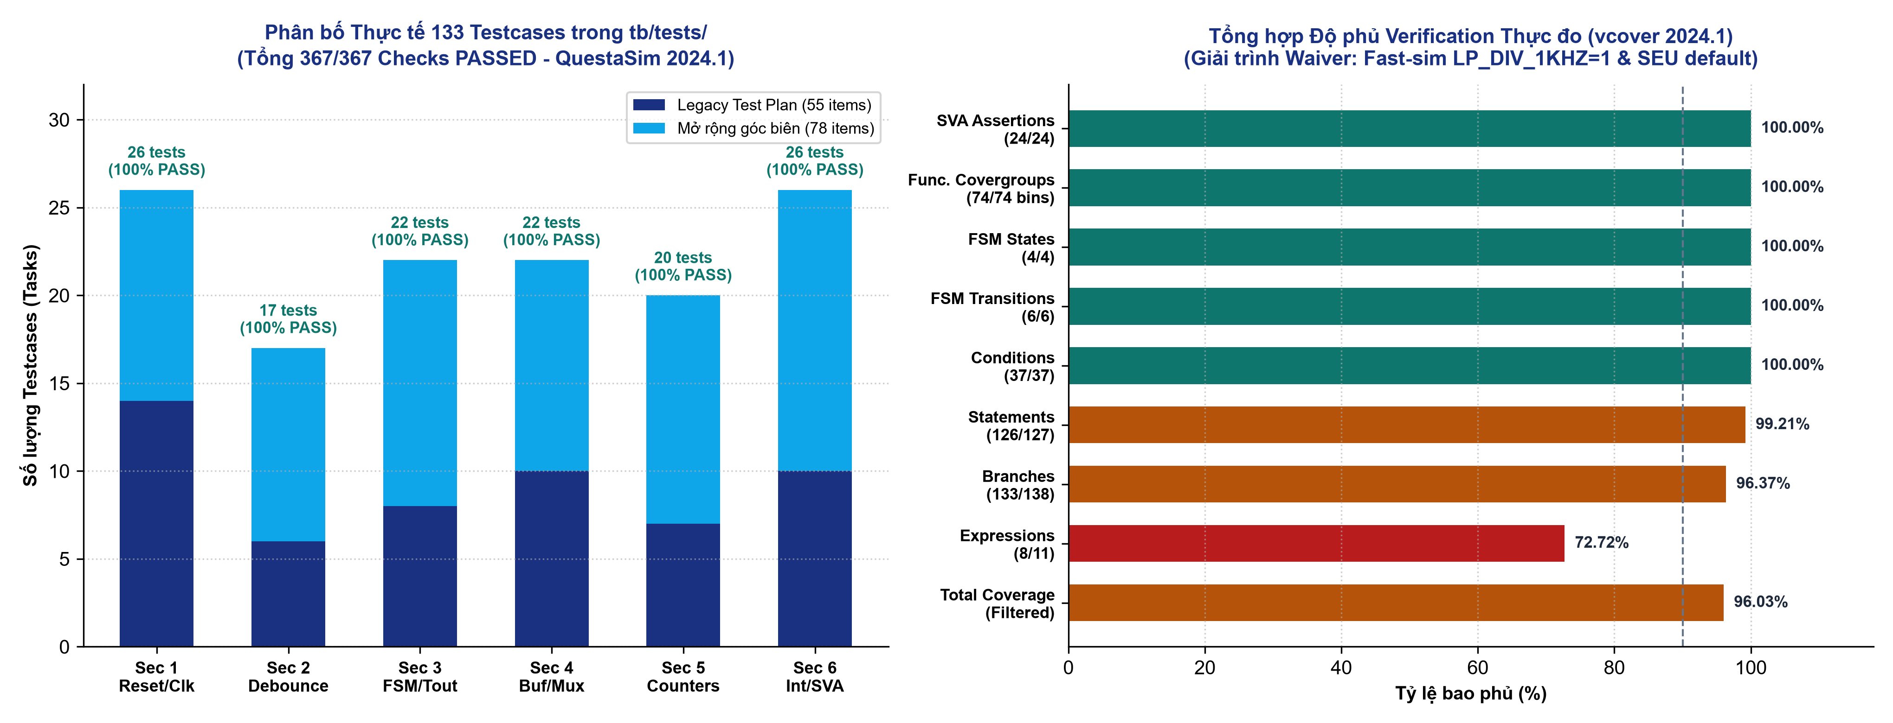
Hình 3.1: Biểu đồ phân bố 133 testcases và kết quả độ phủ thực chứng trên QuestaSim-64 2024.1

Phân tích chi tiết Code Coverage theo từng module RTL
Bảng 3.1 tổng hợp số liệu bins chi tiết trên toàn bộ 8 tệp RTL chứa logic tuần tự/tổ hợp.
Bảng 3.1: Tổng hợp Code Coverage chi tiết từng tệp RTL đo trên QuestaSim-64 2024.1 (cov_by_file.txt)
Tệp / Module RTL | Statements (Hit/Bins) | Branches (Hit/Bins) | Conditions (Hit/Bins) | Expressions FEC | FSM States / Trans
reset_sync.sv | 5 / 5 (100%) | 2 / 2 (100%) | — | — | —
clk_prescaler.sv | 8 / 8 (100%) | 6 / 7 (85,71%) | 1 / 1 (100%) | 1 / 2 (50,00%) | —
button_debouncer.sv (×3) | 15 / 15 (100%) | 11 / 12 (91,66%) | 2 / 2 (100%) | — | —
mode_controller.sv | 48 / 49 (97,95%) | 68 / 69 (98,55%) | 21 / 21 (100%) | 3 / 3 (100%) | 4/4 (100%), 6/6 (100%)
second_counter.sv | 6 / 6 (100%) | 6 / 6 (100%) | 1 / 1 (100%) | 2 / 3 (66,66%) | —
minute_counter.sv | 6 / 6 (100%) | 6 / 6 (100%) | 1 / 1 (100%) | 2 / 3 (66,66%) | —
hour_counter.sv | 5 / 5 (100%) | 6 / 6 (100%) | 1 / 1 (100%) | — | —
output_switch.sv | 3 / 3 (100%) | 6 / 6 (100%) | 6 / 6 (100%) | — | —
Tổng hệ thống DUT | 126 / 127 (99,21%) | 133 / 138 (96,37%) | 37 / 37 (100,00%) | 8 / 11 (72,72%) | 4/4 & 6/6 (100,00%)

(Ghi chú phép cộng: Trong tổng toàn hệ thống hms_timer, button_debouncer.sv được khởi tạo 3 thực thể độc lập nên đóng góp 3 × 15 = 45 statements, 3 × 12 = 36 branches và 3 × 2 = 6 conditions vào tổng instance 127 Statements, 138 Branches và 37 Conditions. Ở chỉ số FSM Transitions, công cụ vopt trích xuất đúng 6 cung chuyển đồ thị trạng thái giữa 4 mode: 4 cung vòng chính do sel_pulse cộng thêm 2 cung thoát timeout riêng biệt ADJ_SEC → RUN và ADJ_MIN → RUN; cung ADJ_HOUR → RUN dùng chung một cạnh đồ thị giữa thoát SEL và thoát timeout.)

Phân tích số lượng kích hoạt Functional Coverage và phát hiện trùng lặp
Mặc dù cả 4 Covergroups đạt 74 / 74 bins (100,00%), việc kiểm toán sâu số lần chạm (hit counts) từng bin mang lại những minh chứng thiết thực về mức độ căng thẳng kiểm thử và giúp chỉ ra một điểm thiết kế covergroup cần cải tiến (Bảng 3.2).
Bảng 3.2: Chi tiết số lần kích hoạt trọng yếu trong 4 Covergroups (cov_functional.txt)
Covergroup | Coverpoint / Cross | Số liệu Hit tiêu biểu | Ý nghĩa kiểm chứng & Nhận xét kiểm toán
cg_fsm_modes | cp_mode (4 bins) | run=14.236, adj_sec=57.350, adj_min=35.220, adj_hour=16.398 | Toàn bộ 4 trạng thái được thăm với hàng chục nghìn chu kỳ mỗi trạng thái.
cg_fsm_modes | cp_mode_transitions (4 bins) | RUN→SEC=107, SEC→MIN=66, MIN→HOUR=55, HOUR→RUN=55 | Tối thiểu 55 vòng chỉnh hoàn chỉnh HOUR → RUN qua SEL.
cg_fsm_modes | cp_timeout_transitions vs cp_reset_recovery | Cả hai đều ghi nhận (41, 11, 55) cho 3 nhánh ADJ_*→RUN | Phát hiện kiểm toán TB: Hai coverpoint không gắn điều kiện lọc iff (rstn && !sel_pulse) và iff (!rstn) nên đếm gộp mọi chuyển trạng thái (MODE_ADJ_* => MODE_RUN) bất kể nguyên nhân là timeout hay reset!
cg_time_values | cp_seconds, cp_minutes, cp_hours | wrap_up: 20 / 13 / 11 lần; wrap_down: 11 / 8 / 7 lần | Đầy đủ biên 0, vùng giữa, cực đại 59/23 và quay vòng cả 2 chiều tăng/giảm.
cg_stimulus_cross | cross_btn_mode (16 bins), cross_rollover_run (3 bins) | Tổ hợp phím xung đột <mode, up=1, down=1>: run=4, a_s=2, a_m=2, a_h=2; <run, sec_roll=1, min_roll=1> = 5 | Phủ kín mọi tổ hợp nút UP/DOWN trong đủ 4 mode (kể cả khi nhấn đồng thời cả hai nút); illegal_min_without_sec = 0.
cg_commit_collision | cross_load_pulse (4 bins), cross_load_rollover (3 bins) | <load=1, sec_pulse=1> = 2 lần (tc_5_3_5, tc_6_3_7); illegal_load_and_rollover = 0 | Xác nhận sự kiện va chạm trực diện giữa load_en và sec_pulse đã thực sự xảy ra trong mô phỏng (2 lần) và cờ tràn không bao giờ lên cùng load_en.

Giải trình các điểm Miss Code Coverage và phân tích lỗi căn pha tc_5_3_6
Phân tích nguyên nhân gốc của 1 Statement Miss, 5 Branch Misses ở Bảng 3.3.
Bảng 3.3: Giải trình chi tiết các điểm chưa đạt 100% trong Code Coverage (cov_details.txt)
Vị trí tệp RTL & Dòng | Loại Coverage | Số lượng Miss | Nguyên nhân kỹ thuật thực tế & Cơ sở đánh giá
clk_prescaler.sv:53 | Branch | 1 (All False) | Waiver hợp lệ (Fast-Sim): Trong cấu hình mô phỏng nhanh P_CLK = P_1KHZ = 100 Hz, pulse_1khz luôn bằng 1 khi !rstn bị giải trừ (121.490 hits true, 0 hits false).
button_debouncer.sv:73 (3 instances: sel, up, down) | Branch | 3 (All False × 3) | Waiver hợp lệ (Fast-Sim): Cùng nguyên nhân clk_en = pulse_1khz = 1 liên tục (11.213, 77.138, 3.945 hits true ở 3 kênh; 0 hits false).
mode_controller.sv:235-236 | Branch + Statement | 1 Branch + 1 Statement | Waiver phần cứng (Defensive default): state_reg 2-bit đã liệt kê kín cả 4 trạng thái 00..11; nhánh default: timeout_cnt <= '0; chỉ kích hoạt khi có lỗi phần cứng/bức xạ SEU.
clk_prescaler.sv:66 | Expression FEC | 1 (pulse_1khz_0) | Hệ quả Fast-Sim: Biểu thức pulse_1khz && (r_cnt_1hz == 99) không gặp pulse_1khz == 0 khi vế phải đúng vì pulse_1khz == 1 thường trực ở cấu hình 100 Hz.
second_counter.sv:44 | Expression FEC | 1 (load_en_1) | Phát hiện sai pha trong tc_5_3_6: Row 2 yêu cầu load_en == 1 đúng lúc sec_pulse == 1 && r_sec == 59 để kiểm tra khả năng che cờ tràn bởi ~load_en, nhưng ghi nhận 0 hits!
minute_counter.sv:44 | Expression FEC | 1 (load_en_1) | Phát hiện sai pha trong tc_5_3_6: Row 2 yêu cầu load_en == 1 đúng lúc sec_rollover == 1 && r_min == 59, nhưng vì sec_rollover luôn 0 khi load_en == 1 và tc_5_3_6 lệch pha 20 chu kỳ nên đạt 0 hits.

Kết quả synthesis
Quá trình tổng hợp (Analysis & Synthesis) cho module trung tâm hms_timer được thực hiện thành công trên phần mềm Quartus Prime 22.1 Lite Edition với 0 lỗi (errors) và 6 cảnh báo (warnings). Hệ thống đã nhận diện và liên kết (elaborate) đầy đủ các module con bao gồm: bộ chia xung, mạch chống rung nút bấm, bộ đếm thời gian (giờ/phút/giây) và khối điều khiển.
Bảng thống kê tài nguyên phần cứng sử dụng (Resource Utilization):
Bảng 3.4: Bảng thống kê tài nguyên phần cứng sử dụng
Loại tài nguyên | Số lượng sử dụng | Chi tiết
Logic Cells | 196 | Các phần tử logic cơ bản được sử dụng để tạo nên thiết kế.
Input Pins | 5 | Số chân đầu vào của hệ thống.
Output Pins | 17 | Số chân đầu ra của hệ thống.
Tổng tài nguyên (Device resources) | 218 | Bao gồm cả logic cells và các chân I/O.
Mặc dù quá trình tổng hợp có xuất hiện 6 cảnh báo, nhưng các cảnh báo này không ảnh hưởng đến chức năng logic của hệ thống. Cụ thể:
- Cảnh báo Unrecognized synthesis attribute "async_reg" (4 warnings): Xuất hiện tại file reset_sync.sv và button_debouncer.sv. Đây là do thuộc tính (* ASYNC_REG = "TRUE" *) vốn là cú pháp đặc trưng dành cho trình biên dịch Xilinx Vivado. Quartus Prime không nhận diện thuộc tính này và đã bỏ qua, điều này không làm thay đổi luồng xử lý tín hiệu gốc của mạch.
- Cảnh báo Truncated value (1 warning): Xuất hiện tại button_debouncer.sv(38) do việc gán một giá trị hằng số (mặc định 32-bit trong Verilog/SystemVerilog) vào một thanh ghi kích thước nhỏ hơn (5-bit). Trình biên dịch đã tự động cắt bớt phần bit thừa. Thiết kế vẫn hoạt động đúng như thiết kế ban đầu.
- Cảnh báo về số lượng bộ xử lý song song (1 warning): Cảnh báo hệ thống liên quan đến cấu hình CPU máy tính khi chạy phần mềm, không liên quan đến mã nguồn thiết kế.

Kết quả triển khai FPGA

Bảng Ma trận Kiểm chứng 8 Kịch bản Chức năng trên Board (Golden RTL)
Thực nghiệm kiểm thử trực tiếp trên bo mạch FPGA Altera DE2-70 cho thấy toàn bộ 9/9 kịch bản kiểm thử (TC1 – TC8) đều hoạt động chính xác 100% theo đúng đặc tả:
Bảng 3.5: Kịch bản kiểm thử và kết quả trên board FPGA
Mã TC | Nhóm chức năng | Thao tác kích thích trên Board | Hiện tượng & Kết quả đo đạc thực tế | Trạng thái
TC1 | Khởi tạo & Reset đồng bộ | Nhấn giữ KEY[0], sau đó nhả nút. | Khi nhấn: Màn hình lập tức xóa về 00:00:00. Khi nhả: Bộ rst_sync giải phóng sau đúng 2 chu kỳ clock gốc, đồng hồ đếm nhịp 1s mượt mà, không vi phạm Recovery time. | PASS
TC2 | Tràn 24H & Carry Chain | Để đồng hồ chạy qua mốc 23:59:59 (hoặc chỉnh nhanh đến mốc biên). | Chuỗi nhớ lan truyền tức thời trong 1 chu kỳ: 59s -> 00s tăng phút, 23:59:59 -> 00:00:00 quay vòng ngày mới chuẩn xác, không bị glitch hay nhảy sai số. | PASS
TC3 | Khử rung & Chống chạm nhầm | Ở chế độ NORMAL, nhấp nhả nhanh liên tục KEY[1]. | Bộ lọc Debounce 10ms loại bỏ hoàn toàn các xung rung tiếp điểm cơ học; đồng hồ vẫn đếm giờ thực bình thường, không bị nhảy nhầm vào chế độ chỉnh. | PASS
TC4 | Tăng/Giảm & Wrap-around | Nhấn KEY[2] (UP) hoặc KEY[3] (DOWN). | Mỗi lần nhấn phím giá trị thay đổi đúng 1 đơn vị (không bị nhảy cóc nấc); quay vòng chuẩn xác: Giờ (23 <-> 00), Phút & Giây (59 <-> 00). Các trường khác giữ nguyên. | PASS
TC5 | Chuyển vòng chọn trường (Field Select) | Nhấn ngắn KEY[1] tuần tự từng lần. | FSM chuyển mạch dứt khoát: SEL_H -> SEL_M -> SEL_S trong đúng 1 chu kỳ clock; LED nhấp nháy chuyển tương ứng sang Phút rồi sang Giây. | PASS
TC6 | Lưu & Áp dụng (Save & Apply) | Tại SEL_S, nhấn ngắn KEY[1] để xác nhận. | Xung Mealy fsm_load_cnt nạp tức thời toàn bộ giá trị Shadow vào Main counter trong 1 clock; đồng hồ tiếp tục đếm thời gian thực ngay từ mốc mới. | PASS
TC7 | Timeout 5s Tự động Hủy | Đang ở chế độ chỉnh, dừng thao tác phím bấm quá 5 giây. | Bộ định thời timeout kích hoạt: Tự động thoát về NORMAL, hủy toàn bộ bản nháp Shadow; khôi phục giờ thật đang chạy ngầm (Zero-drift hoàn hảo). | PASS
TC8 | Gia hạn Keep-Alive | Khi đang chỉnh, bấm KEY[2] hoặc KEY[3] trước khi hết 5s. | Mỗi thao tác chỉnh sinh tín hiệu activity tự động nạp lại bộ đếm timeout về 0, duy trì phiên làm việc liên tục cho người dùng mà không bị ngắt quãng. | PASS

Thực nghiệm Đối chứng: Golden RTL vs Bơm lỗi (Fault Injection)
Để chứng minh sự cần thiết và tính đúng đắn của các giải pháp kỹ thuật đã chọn, nhóm đã thực hiện 4 ca bơm lỗi (Fault Injection) trực tiếp vào mã nguồn RTL và nạp lên FPGA để đối chứng:
- Bơm lỗi 1 (Bỏ Debounce 10ms): Nối trực tiếp nút bấm cơ học vào bộ tách cạnh $→$Hiện tượng thực tế: Xuất hiện Bounce Bug, khi bấm tăng 1 lần nút UP, giá trị trên LED 7 đoạn bị nhảy cóc từ 2 đến 6 nấc do hiện tượng rung cơ học. $→$Khẳng định: Khối Debounce 10ms là bắt buộc trên phần cứng thật.
- Bơm lỗi 2 (Bỏ tầng 2-FF Synchronizer): Đưa trực tiếp tín hiệu nút bấm vào thanh ghi logic nội $→$Hiện tượng thực tế: Xuất hiện Metastability Bug, FSM thỉnh thoảng bị kẹt trạng thái hoặc bỏ sót thao tác nhấn phím khi tiếp điểm rơi vào vùng vi phạm Setup/Hold. $→$Khẳng định: Bộ 2-FF giúp MTBF đạt ngưỡng vô hạn trong điều kiện vận hành.
- Bơm lỗi 3 (Bỏ Reset Synchronizer): Nối trực tiếp chân rstn cơ học vào mạng reset toàn hệ thống $→$Hiện tượng thực tế: Xuất hiện Recovery/Removal Bug, khi nhả nút reset, một số Flip-Flop nhận clock trước khi thoát reset, gây lệch trạng thái giữa Main counter và FSM. $→$Khẳng định: Cơ chế Async Assert - Sync Deassert bảo đảm khởi động đồng bộ 100%.
- Bơm lỗi 4 (Tạo Clock mới clk_1Hz thay vì Clock Enable): Dùng Flip-Flop chia tần tạo đường dây clock mới $→$Hiện tượng thực tế: Xuất hiện CDC Data Bug, báo cáo STA cảnh báo Clock Skew lớn và vi phạm thời gian giữa 2 miền xung nhịp. $→$Khẳng định: Phương pháp Clock Enable bảo toàn tính toàn vẹn tín hiệu trên 1 miền clock duy nhất.
Sau khi chạy thử các trường hợp bơm lỗi, kết quả thể hiện trên board FPGA diễn ra đúng theo dự đoán ban đầu, từ đó xác định dự định thiết kế ban đầu là chính xác và dự án đã làm đúng theo dự định ban đầu.

Đánh giá kết quả

Ma trận truy xuất yêu cầu toàn hệ thống (RTM)
Bảng 3.5 đối chiếu toàn bộ 19 yêu cầu kỹ thuật từ Chương 2 tới vị trí hiện thực trong RTL, Testcase, Assertion/Covergroup và tình trạng kiểm chứng đo đạc thực tế trên QuestaSim-64 2024.1.
Bảng 3.6: Ma trận Truy xuất Yêu cầu Toàn hệ thống (Requirements Traceability Matrix – 19 REQs)
Req ID | Khối RTL chính | Mô tả yêu cầu cốt lõi | Test IDs / SVA / Coverpoint ánh xạ | Trạng thái đánh giá thực tế
REQ-SYS-01 | hms_timer.sv | Single Clock Domain 1 MHz, reset toàn hệ thống | 1.1.1..1.1.4, 6.1.2; assert_reset_state | Đạt (QuestaSim 2024.1)
REQ-CE-01 | clk_prescaler.sv | Xung Clock Enable rộng đúng 1 chu kỳ clk | 1.5.1..1.5.3, 5.1.2, 5.3.3; assert_sec_pulse_width | Đạt (Fast-sim pulse_1khz=1)
REQ-PPA-01 | clk_prescaler.sv | Bộ chia 2 tầng giảm tần suất chuyển mạch | 1.5.1..1.5.6; cp_sec_pulse | Đạt (Stage 2 chia 100 trong fast-sim)
REQ-DEB-01 | button_debouncer.sv | Lọc rung 20 mẫu @ 1 kHz (20 ms danh định) | 2.1.1..2.1.3, 2.1.5; *_timer_cnt checks | Đạt
REQ-DEB-02 | button_debouncer.sv | Đối xứng nhấn/nhả, phát 1 sự kiện duy nhất (0 Auto-Repeat) | 2.1.4, 2.1.6..2.1.9; assert_*_pulse_width | Đạt (Lưu ý comment cũ button_controller.sv:7)
REQ-DEB-03 | button_controller.sv | Ba kênh phím hoạt động song song, không xuyên âm | 2.1.2, 2.2.1..2.2.6; cross_btn_mode (16/16) | Đạt
REQ-FSM-01 | mode_controller.sv | FSM 4 trạng thái tuần hoàn qua SEL | 3.1.1..3.1.7, 6.2.6; cp_mode_transitions | Đạt (4/4 States, 6/6 Trans)
REQ-FSM-02 | mode_controller.sv | Timeout 5 giây hủy chỉnh về RUN, không phát load_en | 3.2.1..3.2.11, 6.3.4; assert_timeout_no_load_en | Đạt
REQ-CNT-01 | second/min/hour | Đếm nền 24/7 không dừng hay trôi nhịp khi chỉnh sửa | 5.1.1..5.1.8; assert_*_counter_hold, assert_*_range | Đạt
REQ-BUF-01 | mode_controller.sv | Snapshot khi vào ADJ_SEC, đệm tách biệt, wrap 2 chiều | 4.1.1..4.4.4, 6.3.2; cg_time_values (15/15) | Đạt
REQ-MUX-01 | output_switch.sv | Chọn nền khi RUN hoặc đệm khi ADJ_* / load_en=1 | 4.5.1..4.5.5, 6.2.10; assert_output_switch_bypass | Đạt
REQ-LD-01 | hms_timer.sv | Nạp song song cả 3 counter thắng sec_pulse | 5.3.1..5.3.8, 6.3.7; cross_load_pulse (<1,1>=2) | Đạt (cần sửa pha tc_5_3_6)
REQ-PPA-02 | button_debouncer.sv | Thanh ghi timer_cnt reset đồng bộ bên trong clk_en | 2.1.2, 2.1.10, 2.1.11; ISSUE-01 | Đạt
REQ-PPA-03 | clk_prescaler.sv | Bộ đếm khai báo [19:0] cho dải rộng tới >100 MHz | 1.5.1..1.5.6; r_cnt_1khz/r_cnt_1hz probes | Đạt có điều kiện (Stage 1 chưa chạy 1 MHz)
REQ-GAT-01 | second/minute | Cô lập wrap ở buffer; & ~load_en chặn tràn nền | 4.4.1, 4.4.2, 5.2.4, 5.3.6; assert_*_suppress | Đạt cấu trúc (FEC load_en_1 0 hits)
REQ-CON-01 | mode_controller.sv | Ưu tiên SEL > UP & DOWN; đồng thời UP+DOWN giữ giá trị | 3.3.1..3.3.4, 6.3.3; ISSUE-02 | Đạt
REQ-UNI-01 | hms_timer.sv | 100% FF cùng posedge clk, 0 CDC nội bộ | 1.1.1, 6.1.1, 6.1.2 | Đạt (Kiểm toán RTL)
REQ-RST-01 | reset_sync.sv | 2-FF AASD giải trừ sau đúng 2 chu kỳ clk | 1.1.1..1.4.10, 6.2.4; meta/sync_rstn | Đạt (ISSUE-05)
REQ-TOP-01 | hms_timer.sv | Top-level liên kết cấu trúc thuần, 0 glue logic | 6.1.1 | Đạt (Kiểm toán RTL)

Đánh giá độ tin cậy và kiểm toán tính nhất quán RTL – Testbench – Tài liệu
Bên cạnh tỷ lệ pass 100% ở các bài kiểm thử chức năng, công tác phản biện kỹ thuật giữa mã nguồn thực tế, dữ liệu chạy QuestaSim và kho tài liệu đã phát hiện và làm minh bạch 6 điểm bất nhất đáng giá (Bảng 3.6). Việc chỉ rõ các sai lệch này thay vì sao chép số liệu cũ giúp bảo đảm tính trung thực tuyệt đối của báo cáo kỹ thuật.
Bảng 3.7: Tổng hợp kết quả kiểm toán tính nhất quán giữa Mã nguồn thực tế và Tài liệu gốc trong docs/
Hạng mục kiểm toán | Thông tin trong tài liệu gốc (docs/) | Sự thật kiểm chứng từ RTL / TB / Log thực tế
Phân bố số testcase theo Section | SPECIFICATION.md 4.2, VERIFICATION_REPORT.md Bảng 5.1 và diag_3_2 ghi (26, 26, 22, 18, 21, 20). Header generate_expanded_test_plan.py ghi "131 items". | Tổng và đếm thực tế trong tb/tests/tc_sec1..6.sv, Excel Expanded & sim_cov.log là (26, 17, 22, 22, 20, 26) = 133 testcases.
Tham số & thanh ghi RTL | rtl_hierarchy.md liệt kê thêm P_SEC/MIN/HOUR_WIDTH; design_intent.md ghi prescaler 10-bit; button_controller.sv:7 ghi "auto-repeat". | hms_timer.sv chỉ có 4 parameter; prescaler dùng thanh ghi 20-bit ([19:0]); button_debouncer.sv chỉ phát 1 xung duy nhất (no auto-repeat).
Skew trong hms_timer_if.sv & Probes | diag_3_2 ghi driver dùng #1step; bảng cũ nói chung về SVA & probes. | Cả cb_drv (input #1ns output #1ns) và cb_mon (input #1ns) dùng #1ns; vif.timeout_cnt khai báo 4-bit nối vào 3-bit RTL; có 24 SVA (23 biểu thức phân biệt).
Chất lượng Covergroup & Test kịch bản rút gọn | Báo cáo cũ khẳng định toàn diện 100% không ngoại lệ. | cp_timeout_transitions và cp_reset_recovery đếm trùng kết quả (41, 11, 55); tc_6_1_8 chạy rút gọn 20 s (thay vì 86.400 s), tc_6_1_7 chạy 20 lần SEL (thay vì 100), tc_5_3_7 chỉ test set_time(1,0,0) sau reset.
Bỏ sót FEC load_en_1 trong tc_5_3_6 | Báo cáo cũ gọi gộp 4 waivers và ít nhấn mạnh nguyên nhân miss FEC. | Thực tế có 5 branch bins (1 + 3 + 1), và miss load_en_1 ở second/minute_counter.sv:44 xuất phát từ lỗi chờ r_cnt_1hz == 56 (load_en nổ ở 79 thay vì 99).
Tài liệu hình ảnh lỗi thời / hỏng header trong docs/ | docs/diag_3_9 vẽ gated clock; 4 file timing_*.png lỗi định dạng PNG (<?xml...); timing_2_5_3 sai thứ tự trạng thái FSM. | Toàn bộ 11 hình trong Chương 2 và Chương 3 của báo cáo này đã được vẽ mới hoàn toàn ở 300 DPI đối chiếu 1-1 với mã nguồn RTL/SV thực tế.

Những điểm hạn chế và hướng đi tương lai
Từ kết quả kiểm toán kỹ thuật chuyên sâu, nhóm thực hiện đúc kết các hạn chế khách quan còn tồn tại trong phiên bản hiện tại của RTL và Testbench cùng lộ trình khắc phục cụ thể:

Những điểm hạn chế hiện tại
- Chưa kích hoạt chế độ chia tần phần cứng 1 MHz trong mô phỏng: Môi trường tb_hms_timer.sv chỉ chạy ở tham số tăng tốc 100 Hz, khiến tầng chia thứ nhất (r_cnt_1khz đếm 0..999) và các nhánh kiểm tra if (clk_en) == 0 chưa được kiểm chứng trực tiếp bằng mô phỏng cổng thực (gate-level / default-param smoke test).
- Lỗi căn pha ở tc_5_3_6 và trùng lặp điều kiện Covergroup: Chưa có kịch bản kiểm thử nào khiến load_en == 1 nổ trùng với sec_pulse == 1 khi đồng hồ nền đứng đúng mốc 59:59 (FEC 72,72%), và cp_timeout_transitions chưa tách biệt khỏi cp_reset_recovery bằng điều kiện iff.
- Kịch bản tc_5_3_7 và tc_6_1_8 còn mang tính đại diện rút gọn: Bài tc_5_3_7 chưa đặt trước đồng hồ nền tại 23:59:59 để ép va chạm ngay nửa đêm trước khi nạp 01:00:00, và tc_6_1_8 chỉ chạy 20 s thay vì kiểm tra đầy đủ vòng quay ngày 24 giờ (86.400 xung sec_pulse).
- Tính năng lõi còn tối giản cho ứng dụng thương mại: IP mới dừng ở mức đồng hồ HMS 24 giờ với đầu ra nhị phân thuần túy; chưa hỗ trợ giao diện bus chuẩn SoC (APB / AXI4-Lite), chưa có bộ điều khiển hiển thị BCD/LED 7 đoạn, chế độ 12h AM/PM hay thanh ghi báo thức có khả năng cấu hình qua phần mềm.

Hướng phát triển và kế hoạch hoàn thiện
• Hoàn thiện Verification Closure đạt ~99–100% FEC:
o Bổ sung một bài smoke test cấu hình riêng với P_CLK_FREQ_HZ = 10_000 (hoặc 100_000) chạy khoảng 25 xung pulse_1khz để phủ nốt nhánh Stage 1 của clk_prescaler và nhánh if (!clk_en) của 3 debouncer mà không kéo dài thời gian regression.
o Hiệu chỉnh điều kiện chờ trong tc_5_3_6 từ r_cnt_1hz == 56 lên r_cnt_1hz == 76 khi s_cnt == 59, m_cnt == 59 để phủ triệt để load_en_1 trong cả second_counter lẫn minute_counter, nâng Expression Coverage từ 72,72% lên ~100%.
o Bổ sung mệnh đề iff (rstn && !sel_pulse) và iff (!rstn) vào cg_fsm_modes, hợp nhất hai SVA trùng lặp tại hms_timer_if.sv, chỉnh lại bề rộng probe timeout_cnt về [2:0], và làm sạch các chú thích comment cũ trong RTL.
• Mở rộng thành Peripheral IP chuẩn SoC:
o Bổ sung giao diện thanh ghi lập trình chuẩn AMBA APB3 hoặc AXI4-Lite cho phép CPU/MCU đọc thời gian (TIME_REG), cấu hình ngưỡng chia tần linh hoạt, thêm ngắt báo thức (Alarm IRQ), đồng bộ Lịch Ngày/Tháng/Năm (RTC Calendar) và chọn định dạng 12h/24h.

Kết luận
Kỳ thực tập kỹ sư và quá trình thực hiện trọn vẹn dự án lõi IP HMS_Timer đã mang lại một quy trình rèn luyện toàn diện từ tư duy kiến trúc phần cứng đến kỹ thuật kiểm chứng chuẩn công nghiệp bằng SystemVerilog (IEEE 1800). Thay vì tiếp cận bài toán đồng hồ số theo lối nối mạch đơn giản dễ phát sinh xung đột định thời, toàn bộ hệ thống đã được chuẩn hóa trên kiến trúc Universal Synchronous Single-Clock Enable một miền xung nhịp (1 MHz), giải quyết căn bản các bài toán khó của mạch số thực tế:
- Độ tin cậy miền xung nhịp và giao diện ngoại vi: Chuỗi đồng bộ Reset AASD 2-FF (reset_sync) và khối lọc rung phím đối xứng 20 mẫu @ 1 kHz (button_debouncer) gắn thuộc tính ASYNC_REG đảm bảo triệt tiêu trạng thái giả bền, lọc nhiễu cơ học ngắn và phát duy nhất một xung sự kiện cho mỗi lần thao tác.
- Kiến trúc điều khiển và luồng dữ liệu an toàn: Sự tách biệt giữa máy trạng thái FSM 3 khối mode_controller (có Snapshot, Inactivity Timeout 5 giây, ưu tiên phím xung đột SEL > UP & DOWN) với ba bộ đếm nền Zero-Drift chạy liên tục kết hợp biểu thức khóa cờ tràn & ~load_en và bộ chuyển mạch Anti-Glitch Bypass (output_switch) giúp hệ thống vận hành mượt mà, không trôi nhịp và không nháy hiển thị ở mọi chu kỳ giao thời.
- Chất lượng kiểm chứng thực chứng minh bạch: Toàn bộ mã nguồn nguyên bản được biên dịch sạch (0 Errors, 0 Warnings) và kiểm chứng trực tiếp trên QuestaSim-64 2024.1 qua môi trường Pseudo-UVM, đạt 133/133 Testcases PASS, 367/367 Scoreboard Checks PASS, 24/24 SVA PASS, 74/74 Functional Bins (100%), và 96,03% Total Filtered Coverage với đầy đủ giải trình kỹ thuật cho từng điểm waiver và phát hiện chính xác lỗi căn pha tc_5_3_6.
- Kiểm chứng thực tế trên board FPGA : Kết quả kiểm chứng thực tế trên FPGA không chỉ chứng mình rằng thiết kế đúng như dự định ban đầu mà còn cho thấy rằng dự định thiết kế ban đầu đúng và phù hợp với thực tế.
Qua quá trình đối chiếu chéo giữa thiết kế RTL, Testbench, nhật ký mô phỏng thực tế, báo cáo không chỉ khẳng định độ hoàn thiện cao ở giai đoạn thiết kế Front-end & Verification mà còn chỉ ra trung thực các khoảng trống cần tiếp tục hoàn tất. Những bài học về kỹ năng phân tích dạng sóng từng chu kỳ, tư duy phòng vệ phần cứng, kiểm toán mã nguồn dựa trên coverage và kỷ luật viết tài liệu kỹ thuật sẽ là nền tảng trực tiếp cho công việc của một kỹ sư thiết kế và kiểm chứng vi mạch số trong thực tiễn công nghiệp.

Tài liệu tham khảo
1. Kho mã nguồn và tài liệu dự án nội bộ HMS_Timer-main
2. IEEE Standard Association, IEEE Std 1800-2017: IEEE Standard for SystemVerilog — Unified Hardware Design, Specification, and Verification Language, 2017.
3. Clifford E. Cummings, Synthesis and Scripting Techniques for Designing Multi-Asynchronous Clock Designs & Nonblocking Assignments in Verilog Synthesis, Coding Styles That Kill, Sunburst Design, Inc.
4. Cliff Cummings, Reset Sync Design (Asynchronous Assert, Synchronous Deassert) — SNUG Guidelines, Sunburst Design, Inc.
5. Siemens EDA, QuestaSim User's Manual & Coverage Reference Manual (Version 2024.1), Siemens Industry Software Inc.
6. Qorvo, Inc., Company Overview & Active-Semi PAC Technology Documentation, https://www.qorvo.com.

Phụ lục
Danh mục đầy đủ 133 Testcases kiểm chứng trên QuestaSim-64 2024.1
Toàn bộ 133 kịch bản kiểm thử được trích xuất đối chiếu 1-1 giữa tệp kế hoạch mở rộng HMS_Timer_Test_Plan_Expanded.xlsx, các hàm thực thi run_tc_* trong 6 tệp tb/tests/tc_sec1..6.sv và nhật ký mô phỏng thực tế sim_cov.log. Cả 133 / 133 testcases đều đạt trạng thái PASS (0 missing, 0 failed).
(Ghi chú ký hiệu lịch sử từ tệp Excel Test Plan: Một số ô mô tả trong Test Plan giữ tên biến tham chiếu cũ như r_sync_stage1/2 — tương ứng với thanh ghi meta_rstn/sync_rstn trong reset_sync.sv — hoặc tên hàm tham chiếu cũ như run_tc12_button_debouncer_and_autorepeat; như đã phân tích ở Mục 2.4.3, thiết kế RTL thực tế chỉ phát đơn sự kiện và hoàn toàn không chứa auto-repeat.)
Bảng 0.1: Danh mục Testcases Section 1 — Reset & Clock Management (26 Testcases) (tc_sec1_reset_clock.sv)
ID | Tên Testcase & Task SV | Mục tiêu kiểm thử & Kết quả kỳ vọng | SVA / Checker liên quan | Kết quả đo
1.1.1 | Async reset propagation to internal FFs (run_tc_1_1_1) | Kiểm tra khả năng tác động tức thời (asynchronous assert) của reset_sync khi rstn kích hoạt mức thấp. Kỳ vọng: r_sync_stage1 = 0, r_sync_stage2 = 0, rstn_sync = 0 ngay lập tức mà không cần đợi cạnh posedge clk kế tiếp. | run_tc1_reset_recovery / assert_reset_state | PASS (Crit.)
1.1.2 | Reset distribution to 8 submodules (run_tc_1_1_2) | Connectivity check - xác minh rstn_sync được phân phối đồng bộ tới đúng chân rstn của toàn bộ 8 module con. Kỳ vọng: Toàn bộ 8 submodule nhận reset và đưa toàn bộ thanh ghi trạng thái về 0 ngay sau async assert. | run_tc1_reset_recovery / scoreboard.check_time(0,0,0) | PASS (Crit.)
1.1.3 | Async reset assert when master clk is HIGH (run_tc_1_1_3) | Kiểm tra khả năng tác động tức thời (asynchronous assert) của reset_sync khi rstn kích hoạt mức thấp tại thời điểm master clk đang ở mức HIGH (giữa chu kỳ). Kỳ vọng: rstn_sync lập tức kéo xuống 0 ngay trong pha clk HIGH mà không chờ cạnh posedge kế tiếp. | assert_reset_async_clk_high | PASS (Crit.)
1.1.4 | Async reset assert when master clk is LOW (run_tc_1_1_4) | Kiểm tra khả năng tác động tức thời của reset_sync khi rstn kích hoạt mức thấp tại thời điểm master clk đang ở mức LOW. Kỳ vọng: rstn_sync lập tức kéo xuống 0 ngay trong pha clk LOW, độc lập hoàn toàn với clock. | assert_reset_async_clk_low | PASS (Crit.)
1.1.5 | Simultaneous clear of both synchronizer FF stages (run_tc_1_1_5) | Xác minh cả hai tầng Flip-Flop (meta_rstn và sync_rstn) trong reset_sync đều bị xóa về 0 đồng thời tại cạnh xuống của rstn. Kỳ vọng: meta_rstn == 0 và sync_rstn == 0 được xóa đồng thời, không có hiện tượng tầng sau nhận trễ 1 chu kỳ. | assert_reset_both_ff_cleared | PASS (High)
1.2.1 | 2-cycle deassert delay (run_tc_1_2_1) | Xác minh cơ chế giải trừ reset đồng bộ (Synchronous Deassert) sau đúng 2 chu kỳ clock để triệt tiêu vi phạm recovery/removal. Kỳ vọng: Posedge clk thứ 1: r_sync_stage1 = 1, r_sync_stage2 = 0, rstn_sync = 0. Posedge clk thứ 2: r_sync_stage2 = 1, rstn_sync = 1. Toàn bộ downstream FFs giải trừ reset đồng loạt tại posedge thứ 2. | run_tc1_reset_recovery / driver.reset_dut | PASS (Crit.)
1.2.2 | 2-Cycle Sync Latency & Removal Timing Margin (run_tc_1_2_2) | Xác minh 2 tầng FF của reset_sync đảm bảo độ trễ định thời 2 chu kỳ clock và thỏa mãn removal margin khi giải trừ reset. Kỳ vọng: Ngõ ra rstn_sync chuyển lên 1 sau đúng 2 chu kỳ clock, không bao giờ xuất hiện giá trị X hay glitch tại clock domain nội bộ. | run_tc9_async_glitch_test | PASS (High)
1.3.1 | Display = 00:00:00 (run_tc_1_3_1) | Xác minh các cổng ra hiển thị thời gian top-level đạt đúng giá trị 00:00:00 ngay sau reset. Kỳ vọng: h_out == 5'd0, m_out == 6'd0, s_out == 6'd0 ngay sau khi rstn_sync lên 1 và duy trì ổn định đến xung sec_pulse đầu tiên. | run_tc1_reset_recovery / assert_reset_state | PASS (Crit.)
1.3.2 | FSM = MODE_RUN (2'b00) (run_tc_1_3_2) | Xác minh FSM của mode_controller luôn khởi tạo về trạng thái MODE_RUN (2'b00) sau reset bất kể trạng thái trước đó. Kỳ vọng: adj_mode == 2'b00 (MODE_RUN); MUX output_switch kết nối trực tiếp bộ đếm nền ra ngõ ra top-level. | run_tc1_reset_recovery / scoreboard.check_mode | PASS (Crit.)
1.3.3 | All internal counters = 0 (run_tc_1_3_3) | Xác minh tất cả các bộ đếm nội (prescaler, debouncer, edit buffer, real-time counters) đồng loạt về 0. Kỳ vọng: Toàn bộ thanh ghi bộ đếm nội bộ được xóa về 0 tuyệt đối ngay sau khi rstn_sync tác động. | run_tc1_reset_recovery / scoreboard.check_time | PASS (Crit.)
1.4.1 | Reset during free-run counting (run_tc_1_4_1) | Kiểm tra reset tác động khi hệ thống đang chạy đếm tự do thời gian thực không gây treo hay sai lệch chu kỳ kế tiếp. Kỳ vọng: Ngõ ra về 00:00:00 ngay lập tức; sau deassert đếm lại từ 00:00:00; xung sec_pulse đầu tiên sau reset xuất hiện sau đúng 1 giây danh định. | run_tc1_reset_recovery / run_tc2_normal_counting | PASS (Crit.)
1.4.2 | Reset during adjust mode (run_tc_1_4_2) | Kiểm tra reset khi đang trong chế độ điều chỉnh sẽ hủy bỏ toàn bộ bộ đệm chỉnh sửa và không gây xung đột dữ liệu. Kỳ vọng: Bộ đệm chỉnh giờ bị xóa hoàn toàn; FSM về MODE_RUN; hiển thị về 00:00:00; giá trị người dùng chỉnh bị hủy bỏ, không bị nạp vào counter. | run_tc1_reset_recovery / run_tc13_inactivity_timeout_rollback | PASS (High)
1.4.3 | Reset during carry chain propagation (run_tc_1_4_3) | Kiểm tra reset xảy ra đúng thời điểm cờ rollover đang kích hoạt không làm xuất hiện trạng thái nửa vời (half-update). Kỳ vọng: Không xuất hiện trạng thái bất hợp lệ như {23:59:00} hoặc {hour=24}; toàn bộ 3 trường thời gian đồng loạt về 00:00:00 an toàn. | run_tc10_midnight_cascade / assert_reset_state | PASS (High)
1.4.4 | Reset during button debounce hold (run_tc_1_4_4) | Kiểm tra reset khi nút bấm đang được giữ giữa chừng sẽ xóa bộ đếm lọc rung phím, không sinh xung sự kiện giả khi nhả reset. Kỳ vọng: Bộ đếm debouncer bị xóa về 0; sau deassert, hệ thống phải đếm lại đủ 20 chu kỳ mẫu mới phát xung; không sinh xung giả ngay sau reset. | run_tc12_button_debouncer_and_autorepeat | PASS (Med.)
1.4.5 | Reset glitch < 1 cycle clk (run_tc_1_4_5) | Xác minh đường reset bất đồng bộ bắt được và phản hồi chính xác với xung nhiễu reset hẹp < 1 chu kỳ clock (< 1 µs). Kỳ vọng: Cả 2 FF trong reset_sync được clear về 0 ngay lập tức; hệ thống kích hoạt reset hợp lệ và phục hồi an toàn sau 2 chu kỳ clock. | run_tc9_async_glitch_test | PASS (Med.)
1.4.6 | Reset assertion at Second Counter rollover boundary (run_tc_1_4_6) | Xác minh tính an toàn khi kích hoạt reset bất đồng bộ đúng thời điểm Second Counter đạt giá trị 59 và có sec_pulse. Kỳ vọng: Hệ thống chuyển về 00:00:00, không phát sinh xung sec_rollover giả mạo sang minute counter. | assert_no_spurious_rollover_on_rst | PASS (Crit.)
1.4.7 | Reset assertion during active Debounce sequence (run_tc_1_4_7) | Xác minh reset bất đồng bộ xóa triệt để bộ đếm debounce khi đang đếm dở dang. Kỳ vọng: timer_cnt lập tức bị xóa về 0, debounced_btn = 0, btn_event tuyệt đối không phát xung. | assert_debouncer_reset_midway | PASS (High)
1.4.8 | Reset assertion during Inactivity Timeout countdown (run_tc_1_4_8) | Xác minh reset khi timeout counter đang đếm ở giây thứ 4 trong chế độ ADJ_SEC. Kỳ vọng: FSM quay về MODE_RUN, timeout_cnt xóa về 0, không phát xung load_en, buffer bị xóa sạch. | assert_timeout_reset_midway | PASS (High)
1.4.9 | Reset assertion during Synchronous Commit cycle (run_tc_1_4_9) | Xác minh reset tác động đúng chu kỳ commit (load_en = 1) khi chuyển từ ADJ_HOUR sang RUN. Kỳ vọng: Tất cả các counter nhận giá trị reset 00:00:00 thay vì nạp giá trị từ edit buffer. | assert_reset_overrides_commit | PASS (Crit.)
1.4.10 | Reset assertion during Midnight Rollover (run_tc_1_4_10) | Xác minh reset bất đồng bộ tại chu kỳ chuyển giao ngày 23:59:59 -> 00:00:00. Kỳ vọng: Hệ thống an toàn về 00:00:00, không bị latch giá trị trung gian hay lỗi tràn. | assert_reset_at_midnight_cascade | PASS (Crit.)
1.5.1 | Stage 1 1kHz pulse generation (pulse_1khz) (run_tc_1_5_1) | Xác minh bộ chia tần Modulo-1000 tầng 1 tạo xung Clock Enable pulse_1khz chu kỳ 1ms (1000 cycles) và độ rộng đúng 1 cycle clk (1 µs). Kỳ vọng: pulse_1khz tích cực mức cao trong đúng 1 chu kỳ xung nhịp clk mỗi 1000 chu kỳ; tỷ lệ phân tần chính xác 1000:1. | run_tc2_normal_counting / vif.pulse_1khz | PASS (Crit.)
1.5.2 | Stage 2 1Hz pulse generation (sec_pulse) (run_tc_1_5_2) | Xác minh bộ chia tần Modulo-1000 tầng 2 (kích hoạt bởi pulse_1khz) tạo xung sec_pulse chuẩn 1 Hz với độ rộng đúng 1 cycle clk. Kỳ vọng: sec_pulse phát xung đơn chu kỳ clk (1 µs) sau mỗi 1000 xung pulse_1khz (1,000,000 chu kỳ clk 1 MHz); độ lệch tần số 0 ppm. | run_tc2_normal_counting / vif.sec_pulse | PASS (Crit.)
1.5.3 | Prescaler pulse width exact 1-cycle master clock (run_tc_1_5_3) | Đo đạc chính xác độ rộng của xung pulse_1khz và sec_pulse luôn đúng bằng 1 chu kỳ clock chủ 1 MHz (1 us), không bao giờ kéo dài 2 chu kỳ. Kỳ vọng: pulse_1khz |=> !pulse_1khz và sec_pulse |=> !sec_pulse luôn đúng. | assert_pulse_width_1cycle | PASS (Crit.)
1.5.4 | Prescaler Stage 1 exact 1,000 clock period interval (run_tc_1_5_4) | Xác minh khoảng cách giữa hai xung pulse_1khz liên tiếp đạt chính xác 1,000 chu kỳ master clock (1,000 us). Kỳ vọng: Khoảng cách giữa hai cạnh lên của pulse_1khz chính xác là 1,000 posedge clk, không sai lệch +-1. | check_prescaler_stage1_period | PASS (High)
1.5.5 | Prescaler Stage 2 exact 1,000 pulse_1khz period interval (run_tc_1_5_5) | Xác minh khoảng cách giữa hai xung sec_pulse liên tiếp đạt chính xác 1,000 xung pulse_1khz (1,000,000 chu kỳ clk = 1s). Kỳ vọng: Chính xác 1,000 xung pulse_1khz trên mỗi chu kỳ sec_pulse. | check_prescaler_stage2_period | PASS (High)
1.5.6 | Prescaler counter wrap-around and dead-lock freedom (run_tc_1_5_6) | Xác minh bộ đếm prescaler quay vòng trơn tru sau khi đạt ngưỡng cực đại (999 -> 0) và không bao giờ bị rơi vào trạng thái treo (deadlock). Kỳ vọng: Các thanh ghi r_cnt_1khz và r_cnt_1hz wrap về 0 chính xác, hệ thống đếm ổn định liên tục. | assert_prescaler_no_deadlock | PASS (High)

Bảng 0.2: Danh mục Testcases Section 2 — Button Processing & Debouncing (17 Testcases) (tc_sec2_button_debouncer.sv)
ID | Tên Testcase & Task SV | Mục tiêu kiểm thử & Kết quả kỳ vọng | SVA / Checker liên quan | Kết quả đo
2.1.1 | Short noise rejection (< 20ms / < 20 ticks) (run_tc_2_1_1) | Xác minh mạch lọc rung phím loại bỏ 100% các xung nhiễu bấm ngắn hơn ngưỡng lọc danh định (20ms ±10%). Kỳ vọng: Bộ đếm lọc rung tự động reset về 0 khi phím nhả; không có xung up_pulse nào được phát ra; giá trị thời gian không thay đổi. | run_tc12_button_debouncer_and_autorepeat | PASS (Crit.)
2.1.2 | Nominal press acceptance (>= 20ms / 20 ticks) (run_tc_2_1_2) | Xác minh phím bấm giữ ổn định đủ ngưỡng 20ms sẽ được tiếp nhận và phát xung kích hoạt chuẩn xác. Kỳ vọng: Bộ đếm đạt ngưỡng 20; phát ra duy nhất 1 xung up_pulse tích cực mức cao trong đúng 1 chu kỳ clock 1 MHz; giá trị counter tăng thêm 1. | run_tc12_button_debouncer_and_autorepeat | PASS (Crit.)
2.1.3 | Intermediate hold duration (25 ticks) (run_tc_2_1_3) | Kiểm tra thời gian giữ phím nằm giữa 1 và 2 chu kỳ debounce (25 chu kỳ mẫu) vẫn chỉ phát đúng 1 xung duy nhất. Kỳ vọng: Phát đúng 1 xung sự kiện; không phát sinh xung thứ 2; giá trị tăng đúng 1 đơn vị. | run_tc12_button_debouncer_and_autorepeat | PASS (High)
2.1.4 | Single-event long hold (60 ticks / No Auto-Repeat) (run_tc_2_1_4) | Xác minh khi giữ phím liên tục trong thời gian dài (60 chu kỳ mẫu), hệ thống chỉ phát duy nhất 1 xung sự kiện đầu tiên. Kỳ vọng: Chỉ có duy nhất 1 xung up_pulse được phát tại thời điểm đủ 20ms; các chu kỳ tiếp theo bị khóa cho đến khi nhả phím hoàn toàn; giá trị tăng đúng 1. | run_tc12_button_debouncer_and_autorepeat | PASS (Crit.)
2.1.5 | Mechanical bounce noise rejection at boundary (18-19 samples) (run_tc_2_1_5) | Xác minh rung phím cơ học sát ngưỡng (đạt 18 hoặc 19 mẫu tại xung 1kHz rồi bị kéo về mức 0) sẽ bị reset counter và không phát xung sự kiện. Kỳ vọng: btn_event tuyệt đối không tích cực (giữ 0). Debounce counter bị xóa về 0 tại chu kỳ clk_en kế tiếp. | assert_debounce_boundary_rejection | PASS (High)
2.1.6 | Mechanical release qualification: brief release (< 20ms) rejected (run_tc_2_1_6) | Xác minh khi đang giữ phím, nếu phím bị nhả nhanh (< 20ms = < 20 xung pulse_1khz) rồi nhấn lại thì trạng thái debounced_btn vẫn giữ ở mức 1. Kỳ vọng: Trạng thái ổn định không bị coi là đã nhả hoàn toàn; không phát xung btn_event thứ hai khi kéo lên lại. | check_debounce_short_release | PASS (High)
2.1.7 | Mechanical release qualification: full release (>= 20ms) resets state (run_tc_2_1_7) | Xác minh khi nhả phím đủ >= 20ms (>= 20 xung pulse_1khz), mạch lọc rung hoàn tất việc công nhận nhả phím và sẵn sàng cho lần bấm tiếp theo. Kỳ vọng: debounced_btn trở về mức 0 an toàn; timer_cnt sẵn sàng đếm cho lần nhấn kế tiếp. | check_debounce_full_release | PASS (High)
2.1.8 | Consecutive valid button presses separated by idle release (run_tc_2_1_8) | Xác minh chuỗi 2 lần bấm hợp lệ liên tiếp (nhấn 25ms, nhả 25ms, nhấn 25ms) phát sinh chính xác 2 xung sự kiện đơn chu kỳ. Kỳ vọng: btn_event phát đúng 1 xung tại lần nhấn 1, và đúng 1 xung tại lần nhấn 2. Tổng số xung sự kiện ghi nhận là 2. | check_debounce_consecutive_presses | PASS (Crit.)
2.1.9 | Strict single-clock-cycle pulse width on btn_event (run_tc_2_1_9) | Xác minh xung btn_event phát ra luôn có độ rộng chính xác bằng 1 chu kỳ clock chủ 1 MHz (1 us), không phụ thuộc vào thời gian người dùng giữ phím. Kỳ vọng: Xung btn_event chỉ tích cực mức 1 trong đúng 1 chu kỳ posedge clk duy nhất rồi trở về 0 ngay chu kỳ tiếp theo. | assert_btn_event_width_1cycle | PASS (Crit.)
2.1.10 | Debouncer counter hold verification between 1kHz enables (run_tc_2_1_10) | Xác minh bộ đếm timer_cnt giữ nguyên giá trị tại các chu kỳ master clock mà clk_en (pulse_1khz) = 0. Kỳ vọng: timer_cnt không thay đổi trong toàn bộ khoảng thời gian clk_en = 0. | assert_debouncer_timer_cnt_hold | PASS (Med.)
2.1.11 | Debouncer reset gating verification at 1kHz sampling rate (run_tc_2_1_11) | Xác nhận hành vi theo đặc tả: timer_cnt chỉ được xóa về 0 khi có xung clk_en (pulse_1khz) và sync_btn == debounced_btn, giữ nguyên cơ chế gated 1kHz như kiến trúc hiện tại. Kỳ vọng: Hệ thống cập nhật kiểm tra timer_cnt tại cạnh có clk_en; xác minh không có lỗi vi phạm timing. | check_debouncer_gated_reset_spec | PASS (Med.)
2.2.1 | Sub-cycle narrow glitch rejection (< 100ns) (run_tc_2_2_1) | Xác minh tầng đồng bộ 2-FF ở ngõ vào các nút bấm triệt tiêu hoàn toàn các gai nhiễu điện từ hẹp bất đồng bộ (< 1 chu kỳ clk). Kỳ vọng: Gai nhiễu bị lọc bỏ hoàn toàn bởi tầng FF đồng bộ hóa và bộ đếm 1kHz; không gây sai lệch trạng thái FSM hay thay đổi dữ liệu thời gian. | run_tc9_async_glitch_test | PASS (High)
2.2.2 | Multi-channel button independent processing (run_tc_2_2_2) | Xác minh 3 kênh nút bấm (sel_in, up_in, down_in) hoạt động độc lập, không gây hiện tượng xuyên kênh (cross-talk) logic. Kỳ vọng: Mỗi kênh phát xung tương ứng (sel_pulse, up_pulse, down_pulse) độc lập, đúng chu kỳ clock và chuyển tới đúng khối nhận. | run_tc11_exhaustive_cross_stimulus | PASS (High)
2.2.3 | Asynchronous button edge phase shift sweep (run_tc_2_2_3) | Quét pha kích hoạt của nút bấm ngoại vi lệch pha từ 0% đến 90% chu kỳ clock chủ 1 MHz để xác minh tầng D-FF đồng bộ hóa an toàn. Kỳ vọng: Tầng meta_btn và sync_btn chuyển đổi mức logic an toàn, không sinh xung nhọn (glitch) vào khối đếm debounce. | check_async_phase_shift_sweep | PASS (High)
2.2.4 | Two-button concurrent valid press (SEL + UP simultaneous) (run_tc_2_2_4) | Xác minh khi hai nút bấm SEL và UP cùng được nhấn giữ hợp lệ (>= 20ms) đồng thời, cả hai kênh debouncer đều phát xung sự kiện đơn chu kỳ độc lập. Kỳ vọng: sel_pulse = 1 và up_pulse = 1 xuất hiện tại cùng 1 chu kỳ clock mà không làm nghẽn kênh của nhau. | assert_concurrent_debouncer_events | PASS (High)
2.2.5 | Three-button concurrent valid press (SEL + UP + DOWN) (run_tc_2_2_5) | Xác minh khi cả 3 nút bấm SEL, UP, DOWN cùng được kích hoạt đồng thời, cả 3 bộ lọc rung hoạt động song song chính xác. Kỳ vọng: Cả 3 xung sel_pulse, up_pulse, down_pulse cùng xuất hiện đồng thời trong 1 chu kỳ duy nhất. | assert_all_three_debouncers_sync | PASS (Med.)
2.2.6 | Channel isolation: UP button activity does not affect SEL/DOWN (run_tc_2_2_6) | Xác minh hoạt động bấm phím liên tục trên kênh UP không gây nhiễu chéo (crosstalk logic) sang kênh SEL hoặc DOWN. Kỳ vọng: Chỉ có up_pulse phát xung; sel_pulse và down_pulse duy trì tuyệt đối ở mức 0. | assert_channel_isolation_up | PASS (High)

Bảng 0.3: Danh mục Testcases Section 3 — Mode FSM & Inactivity Timeout (22 Testcases) (tc_sec3_fsm_timeout.sv)
ID | Tên Testcase & Task SV | Mục tiêu kiểm thử & Kết quả kỳ vọng | SVA / Checker liên quan | Kết quả đo
3.1.1 | Transition RUN (00) -> ADJ_SEC (01) (run_tc_3_1_1) | Kiểm tra chuyển đổi từ chế độ chạy thời gian thực sang chế độ chỉnh Giây khi nhấn nút Select. Kỳ vọng: FSM chuyển sang MODE_ADJ_SEC (adj_mode == 2'b01); nạp giá trị thời gian thực hiện tại vào bộ đệm chỉnh giờ (r_adj_sec, r_adj_min, r_adj_hour). | run_tc3_fsm_navigation / scoreboard.check_mode | PASS (Crit.)
3.1.2 | Transition ADJ_SEC (01) -> ADJ_MIN (10) (run_tc_3_1_2) | Kiểm tra chuyển đổi từ chỉnh Giây sang chỉnh Phút khi nhấn nút Select. Kỳ vọng: FSM chuyển sang MODE_ADJ_MIN (adj_mode == 2'b10); giữ nguyên giá trị đã chỉnh trong bộ đệm. | run_tc3_fsm_navigation / scoreboard.check_mode | PASS (Crit.)
3.1.3 | Transition ADJ_MIN (10) -> ADJ_HOUR (11) (run_tc_3_1_3) | Kiểm tra chuyển đổi từ chỉnh Phút sang chỉnh Giờ khi nhấn nút Select. Kỳ vọng: FSM chuyển sang MODE_ADJ_HOUR (adj_mode == 2'b11); giữ nguyên giá trị đã chỉnh trong bộ đệm. | run_tc3_fsm_navigation / scoreboard.check_mode | PASS (Crit.)
3.1.4 | Transition ADJ_HOUR (11) -> RUN (00) & Load Commit (run_tc_3_1_4) | Kiểm tra thoát khỏi chu trình điều chỉnh về MODE_RUN và phát xung nạp song song load_en để ghi nhận thời gian mới. Kỳ vọng: FSM chuyển về MODE_RUN (adj_mode == 2'b00); phát ra xung load_en đúng 1 chu kỳ clock; toàn bộ 3 counter nền nạp giá trị từ bộ đệm. | run_tc3_fsm_navigation / run_tc10_midnight_cascade | PASS (Crit.)
3.1.5 | FSM idle state stability (self-loop hold) (run_tc_3_1_5) | Xác minh FSM tự giữ nguyên trạng thái hiện tại (MODE_RUN, MODE_ADJ_SEC, MODE_ADJ_MIN, MODE_ADJ_HOUR) khi không có sự kiện bấm phím và chưa timeout. Kỳ vọng: state_reg giữ nguyên không đổi. | assert_fsm_self_loop_hold | PASS (Crit.)
3.1.6 | Strict single transition per SEL event pulse (run_tc_3_1_6) | Xác minh mỗi xung sel_pulse đơn chu kỳ chỉ làm FSM chuyển đúng 1 bước trạng thái duy nhất, không bao giờ nhảy cóc qua 2 trạng thái. Kỳ vọng: FSM chuyển từ MODE_RUN sang MODE_ADJ_SEC và dừng lại ổn định ở MODE_ADJ_SEC. | assert_single_step_fsm_advance | PASS (Crit.)
3.1.7 | FSM safe-state default recovery from illegal state (run_tc_3_1_7) | Xác minh nếu FSM bị rơi vào trạng thái không hợp lệ ngoài 4 trạng thái (phòng thủ an toàn), FSM tự động thu hồi về MODE_RUN. Kỳ vọng: FSM chuyển về MODE_RUN (2'b00) tại chu kỳ clock kế tiếp. | check_fsm_illegal_state_recovery | PASS (Med.)
3.2.1 | Inactivity timeout 5s trigger & discard buffer (run_tc_3_2_1) | Kiểm tra tính năng tự động thoát chế độ chỉnh giờ và hủy bỏ thay đổi nếu không có thao tác phím sau 5 giây. Kỳ vọng: Sau 5 giây đếm bởi sec_pulse, FSM tự động trở về MODE_RUN; load_en giữ ở mức 0; bộ hiển thị chuyển về bộ đếm nền; thay đổi bị hủy. | run_tc13_inactivity_timeout_rollback | PASS (Crit.)
3.2.2 | Inactivity timeout keep-alive activity reset (run_tc_3_2_2) | Xác minh mỗi khi người dùng thao tác phím (UP/DOWN/SEL) trong khoảng thời gian < 5s, bộ đếm timeout 5s sẽ được reset lại từ đầu. Kỳ vọng: FSM vẫn duy trì ổn định ở MODE_ADJ_SEC; sau đó bấm tiếp SEL để commit, giá trị 11 giây được ghi nhận thành công vào bộ đếm nền. | run_tc14_inactivity_keepalive | PASS (Crit.)
3.2.3 | Inactivity Timeout in MODE_ADJ_SEC: exact 5 sec_pulses (run_tc_3_2_3) | Xác minh bộ đếm timeout tại MODE_ADJ_SEC đếm đúng 5 xung sec_pulse rồi kích hoạt chuyển FSM về MODE_RUN. Kỳ vọng: Tại xung sec_pulse thứ 5, FSM chuyển từ MODE_ADJ_SEC về MODE_RUN. Tại xung thứ 4 vẫn ở MODE_ADJ_SEC. | check_timeout_exact_5s_sec_mode | PASS (Crit.)
3.2.4 | Inactivity Timeout in MODE_ADJ_MIN: exact 5 sec_pulses (run_tc_3_2_4) | Xác minh bộ đếm timeout tại MODE_ADJ_MIN đếm đúng 5 xung sec_pulse rồi kích hoạt chuyển FSM về MODE_RUN. Kỳ vọng: Tại xung sec_pulse thứ 5, FSM chuyển về MODE_RUN. | check_timeout_exact_5s_min_mode | PASS (Crit.)
3.2.5 | Inactivity Timeout in MODE_ADJ_HOUR: exact 5 sec_pulses (run_tc_3_2_5) | Xác minh bộ đếm timeout tại MODE_ADJ_HOUR đếm đúng 5 xung sec_pulse rồi kích hoạt chuyển FSM về MODE_RUN. Kỳ vọng: Tại xung sec_pulse thứ 5, FSM chuyển về MODE_RUN. | check_timeout_exact_5s_hour_mode | PASS (Crit.)
3.2.6 | Timeout Rollback integrity: load_en strictly 0 on timeout (run_tc_3_2_6) | Xác minh khi thoát khỏi chế độ chỉnh sửa do timeout, tín hiệu load_en tuyệt đối không bao giờ được tích cực (ngăn chặn commit đệm dở dang vào counter nền). Kỳ vọng: load_en duy trì ở mức 0 trong toàn bộ quá trình thoát timeout. | assert_load_en_never_on_timeout | PASS (Crit.)
3.2.7 | Timeout Rollback display integrity: revert to real-time (run_tc_3_2_7) | Xác minh khi timeout xảy ra, ngõ ra hiển thị top-level (s_out, m_out, h_out) lập tức phản ánh lại đúng giá trị thời gian thực của counter nền đang chạy. Kỳ vọng: Hiển thị chuyển ngay về giá trị của s_cnt, m_cnt, h_cnt tại thời điểm thoát. | check_timeout_display_revert | PASS (High)
3.2.8 | Keep-alive reset via UP button at second 3 (run_tc_3_2_8) | Xác minh việc bấm phím UP sau 3 giây không thao tác sẽ reset bộ đếm timeout_cnt về 0 và kéo dài thời gian ở lại chế độ chỉnh sửa. Kỳ vọng: DUT vẫn duy trì ở ADJ_SEC (tổng thời gian 7s vẫn chưa bị timeout vì đã được reset keep-alive). | check_keepalive_via_up_btn | PASS (High)
3.2.9 | Keep-alive reset via DOWN button at second 4 (run_tc_3_2_9) | Xác minh việc bấm phím DOWN sát ngưỡng (ở giây thứ 4) reset bộ đếm timeout_cnt về 0 thành công. Kỳ vọng: DUT vẫn duy trì ở chế độ chỉnh sửa, không bị thoát ở giây thứ 5 ban đầu. | check_keepalive_via_down_btn | PASS (High)
3.2.10 | Keep-alive reset via SEL button mode advancement (run_tc_3_2_10) | Xác minh việc bấm phím SEL chuyển mode cũng đồng thời xóa timeout_cnt về 0 để mode mới có trọn vẹn 5 giây timeout. Kỳ vọng: ADJ_MIN duy trì đủ 5 xung sec_pulse mới thoát về RUN. | check_keepalive_via_sel_advance | PASS (High)
3.2.11 | Critical collision: button press at exact cycle of 5th sec_pulse (run_tc_3_2_11) | Xác minh khi sự kiện bấm phím xuất hiện đúng vào chu kỳ clock có xung sec_pulse thứ 5, phím bấm được ưu tiên tuyệt đối (keep-alive wins) và FSM không bị thoát về RUN. Kỳ vọng: any_button = 1 ngăn chặn state_next = MODE_RUN; timeout_cnt reset về 0; giá trị buffer được chỉnh sửa; FSM ở lại chế độ chỉnh sửa. | assert_keepalive_wins_on_timeout_collision | PASS (Crit.)
3.3.1 | Simultaneous UP + DOWN conflict resolution (run_tc_3_3_1) | Xác minh cơ chế xử lý xung đột khi người dùng nhấn đồng thời cả nút UP và DOWN trong chế độ chỉnh giờ. Kỳ vọng: Bộ đệm giữ nguyên giá trị hiện tại (phút = 15); không tăng, không giảm, không xuất hiện trạng thái race condition. | run_tc8_simultaneous_press | PASS (High)
3.3.2 | Inactive button immunity in MODE_RUN (run_tc_3_3_2) | Xác minh các nút UP, DOWN và tổ hợp UP+DOWN bị vô hiệu hóa hoàn toàn khi hệ thống đang ở chế độ MODE_RUN. Kỳ vọng: Hệ thống bỏ qua hoàn toàn các thao tác này; không gây ảnh hưởng tới quá trình đếm thời gian thực; FSM giữ nguyên MODE_RUN. | run_tc11_exhaustive_cross_stimulus | PASS (High)
3.3.3 | Simultaneous SEL + UP in edit mode: SEL priority over edit (run_tc_3_3_3) | Xác minh khi người dùng nhấn đồng thời SEL và UP trong chế độ chỉnh sửa, tín hiệu SEL được ưu tiên tuyệt đối: chuyển mode ngay lập tức mà không tăng giá trị bộ đệm. Kỳ vọng: FSM chuyển sang ADJ_MIN; r_adj_sec giữ nguyên giá trị (không tăng); timeout_cnt = 0. | assert_sel_priority_over_up | PASS (Crit.)
3.3.4 | Simultaneous SEL + DOWN in edit mode: SEL priority over edit (run_tc_3_3_4) | Xác minh khi người dùng nhấn đồng thời SEL và DOWN trong chế độ chỉnh sửa, SEL được ưu tiên tuyệt đối: chuyển mode ngay mà không giảm giá trị đệm. Kỳ vọng: FSM chuyển sang ADJ_MIN; r_adj_sec giữ nguyên giá trị. | assert_sel_priority_over_down | PASS (Crit.)

Bảng A.4: Danh mục Testcases Section 4 — Edit Buffers & Display Switch (22 Testcases) (tc_sec4_buffers_display.sv)
Bảng 0.4: Danh mục Testcases Section 4 — Edit Buffers & Display Switch (22 Testcases) (tc_sec4_buffers_display.sv)
ID | Tên Testcase & Task SV | Mục tiêu kiểm thử & Kết quả kỳ vọng | SVA / Checker liên quan | Kết quả đo
4.1.1 | Second increment (Up) & wrap 59 -> 00 (run_tc_4_1_1) | Kiểm tra chức năng tăng giây và quay vòng (wrap-around) từ 59 về 00 trên bộ đệm r_adj_sec. Kỳ vọng: adj_sec chuyển từ 59 về 00; s_out hiển thị 00. | run_tc4_second_adjustment | PASS (Crit.)
4.1.2 | Second decrement (Down) & wrap 00 -> 59 (run_tc_4_1_2) | Kiểm tra chức năng giảm giây và quay vòng từ 00 về 59 trên bộ đệm r_adj_sec. Kỳ vọng: adj_sec chuyển từ 00 về 59; s_out hiển thị 59. | run_tc4_second_adjustment | PASS (Crit.)
4.1.3 | Second underflow wrap-around: 00 -> 59 on DOWN press (run_tc_4_1_3) | Kiểm tra chức năng giảm wrap-around của bộ đệm giây khi giá trị đang là 00 và nhấn phím DOWN. Kỳ vọng: r_adj_sec wrap-around chính xác về 6'd59. | check_sec_underflow_wrap | PASS (High)
4.1.4 | Second edit buffer isolation: zero impact on Minute/Hour (run_tc_4_1_4) | Xác minh việc tăng/giảm bộ đệm giây liên tục tuyệt đối không làm thay đổi giá trị bộ đệm phút (r_adj_min) hay bộ đệm giờ (r_adj_hour). Kỳ vọng: r_adj_min và r_adj_hour giữ nguyên giá trị snapshot ban đầu 100% không đổi. | assert_sec_buffer_isolation | PASS (Crit.)
4.2.1 | Minute increment (Up) & wrap 59 -> 00 (run_tc_4_2_1) | Kiểm tra chức năng tăng phút và quay vòng từ 59 về 00 trên bộ đệm r_adj_min. Kỳ vọng: adj_min chuyển từ 59 về 00; m_out hiển thị 00. | run_tc5_minute_adjustment | PASS (Crit.)
4.2.2 | Minute decrement (Down) & wrap 00 -> 59 (run_tc_4_2_2) | Kiểm tra chức năng giảm phút và quay vòng từ 00 về 59 trên bộ đệm r_adj_min. Kỳ vọng: adj_min chuyển từ 00 về 59; m_out hiển thị 59. | run_tc5_minute_adjustment | PASS (Crit.)
4.2.3 | Minute underflow wrap-around: 00 -> 59 on DOWN press (run_tc_4_2_3) | Kiểm tra chức năng giảm wrap-around của bộ đệm phút khi đang là 00 và nhấn DOWN. Kỳ vọng: r_adj_min wrap-around chính xác về 6'd59. | check_min_underflow_wrap | PASS (High)
4.2.4 | Minute edit buffer isolation: zero impact on Second/Hour (run_tc_4_2_4) | Xác minh việc điều chỉnh trường phút không làm thay đổi giá trị trường giây hay trường giờ trong bộ đệm. Kỳ vọng: r_adj_sec và r_adj_hour giữ nguyên giá trị không đổi. | assert_min_buffer_isolation | PASS (Crit.)
4.3.1 | Hour increment (Up) & wrap 23 -> 00 (run_tc_4_3_1) | Kiểm tra chức năng tăng giờ và quay vòng từ 23 về 00 trên bộ đệm r_adj_hour. Kỳ vọng: adj_hour chuyển từ 23 về 00; h_out hiển thị 00. | run_tc6_hour_adjustment | PASS (Crit.)
4.3.2 | Hour decrement (Down) & wrap 00 -> 23 (run_tc_4_3_2) | Kiểm tra chức năng giảm giờ và quay vòng từ 00 về 23 trên bộ đệm r_adj_hour. Kỳ vọng: adj_hour chuyển từ 00 về 23; h_out hiển thị 23. | run_tc6_hour_adjustment | PASS (Crit.)
4.3.3 | Hour overflow wrap-around: 23 -> 00 on UP press (run_tc_4_3_3) | Kiểm tra chức năng tăng wrap-around của bộ đệm giờ khi đang là 23 và nhấn UP. Kỳ vọng: r_adj_hour wrap-around chính xác về 5'd00. | check_hour_overflow_wrap | PASS (High)
4.3.4 | Hour underflow wrap-around: 00 -> 23 on DOWN press (run_tc_4_3_4) | Kiểm tra chức năng giảm wrap-around của bộ đệm giờ khi đang là 00 và nhấn DOWN. Kỳ vọng: r_adj_hour wrap-around chính xác về 5'd23. | check_hour_underflow_wrap | PASS (High)
4.3.5 | Hour edit buffer isolation: zero impact on Second/Minute (run_tc_4_3_5) | Xác minh việc điều chỉnh trường giờ không làm thay đổi giá trị trường giây hay phút trong bộ đệm. Kỳ vọng: r_adj_sec và r_adj_min giữ nguyên không đổi. | assert_hour_buffer_isolation | PASS (Crit.)
4.4.1 | Second wrap does not cascade to Minute buffer (run_tc_4_4_1) | Xác minh khi điều chỉnh giây quay vòng 59 -> 00, cờ tràn bị khóa (gated), không làm tăng phút trong bộ đệm. Kỳ vọng: Trường phút giữ nguyên giá trị không đổi; cờ tràn bị cô lập 100%. | run_tc7_rollover_isolation | PASS (Crit.)
4.4.2 | Minute wrap does not cascade to Hour buffer (run_tc_4_4_2) | Xác minh khi điều chỉnh phút quay vòng 59 -> 00, không làm tăng giờ trong bộ đệm. Kỳ vọng: Trường giờ giữ nguyên giá trị không đổi; cờ tràn bị cô lập 100%. | run_tc7_rollover_isolation | PASS (Crit.)
4.4.3 | Snapshot capture on entering ADJ_SEC from background counters (run_tc_4_4_3) | Xác minh khi nhấn SEL tại MODE_RUN, bộ đệm chỉnh giờ chụp lại chính xác 100% giá trị tức thời từ các counter nền (s_cur, m_cur, h_cur). Kỳ vọng: r_adj_hour = 14, r_adj_min = 27, r_adj_sec = 39 ngay khi vào ADJ_SEC. | check_snapshot_capture_accuracy | PASS (Crit.)
4.4.4 | Data persistence across mode transitions (SEC -> MIN -> HOUR) (run_tc_4_4_4) | Xác minh giá trị giây đã chỉnh sửa được bảo toàn nguyên vẹn khi chuyển sang chỉnh phút, và cả giây lẫn phút được bảo toàn khi chuyển sang chỉnh giờ. Kỳ vọng: Tại ADJ_HOUR, r_adj_sec vẫn là 45, r_adj_min vẫn là 30. | check_data_persistence_across_menu | PASS (Crit.)
4.5.1 | Real-Time Display Routing in MODE_RUN (run_tc_4_5_1) | Xác minh bộ ghép kênh output_switch kết nối trực tiếp các ngõ ra của bộ đếm nền thời gian thực (s_cnt, m_cnt, h_cnt) ra cổng ngoài. Kỳ vọng: h_out == h_cnt, m_out == m_cnt, s_out == s_cnt không có độ trễ chu kỳ xung nhịp. | run_tc2_normal_counting | PASS (Crit.)
4.5.2 | Edit Buffer Display Routing in MODE_ADJ_* (run_tc_4_5_2) | Xác minh trong các chế độ chỉnh sửa, output_switch lập tức chuyển hướng hiển thị từ bộ đệm chỉnh giờ ra ngõ ngoài. Kỳ vọng: Ngõ ra phản ánh ngay lập tức giá trị trong bộ đệm chỉnh sửa tương ứng; không bị trễ hay sinh xung nhiễu (glitch-free). | run_tc4_second_adjustment / run_tc5_minute_adjustment | PASS (Crit.)
4.5.3 | Output Switch combinational zero-latency update on UP/DOWN (run_tc_4_5_3) | Xác minh ngõ ra s_out, m_out, h_out cập nhật tức thời không độ trễ (zero-latency combinational) ngay khi thanh ghi đệm thay đổi sau xung UP/DOWN. Kỳ vọng: s_out phản ánh ngay giá trị mới của r_adj_sec tại đúng chu kỳ clock thanh ghi được cập nhật. | check_output_switch_zero_delay | PASS (High)
4.5.4 | Anti-glitch bypass during parallel load commit (load_en = 1) (run_tc_4_5_4) | Xác minh cơ chế bypass chống glitch 1 chu kỳ của output_switch: khi FSM chuyển từ ADJ_HOUR sang RUN và phát load_en = 1, output_switch tiếp tục chọn giá trị bộ đệm thay vì chọn counter nền cũ, triệt tiêu hoàn toàn glitch hiển thị. Kỳ vọng: Trong chu kỳ load_en = 1 (khi adj_mode đã là RUN), ngõ ra hiển thị vẫn giữ nguyên giá trị đã chỉnh (adj_), không bị giật về giá trị counter nền cũ (cnt_). | assert_output_switch_anti_glitch_bypass | PASS (Crit.)
4.5.5 | Display output clean reversion on timeout rollback (run_tc_4_5_5) | Xác minh khi timeout xảy ra, output_switch lập tức chuyển mạch kết nối lại bộ đếm nền mà không sinh bất kỳ glitch hay giá trị undefined nào trên bus ngõ ra. Kỳ vọng: Ngõ ra hiển thị chuyển mượt mà từ giá trị đệm sang giá trị counter nền, không có xung glitch. | check_output_switch_timeout_switch | PASS (High)

Bảng 0.5: Danh mục Testcases Section 5 — Real-Time Counters & Rollover Cascade (20 Testcases) (tc_sec5_counters_cascade.sv)
ID | Tên Testcase & Task SV | Mục tiêu kiểm thử & Kết quả kỳ vọng | SVA / Checker liên quan | Kết quả đo
5.1.1 | Second counter natural progression (0..59) (run_tc_5_1_1) | Xác minh bộ đếm giây Modulo-60 đếm tuần tự từ 0 đến 59 theo từng xung sec_pulse. Kỳ vọng: s_cnt tăng tuần tự +1 mỗi khi có xung sec_pulse; độ chính xác tuyệt đối. | run_tc2_normal_counting | PASS (Crit.)
5.1.2 | Second-to-Minute Carry Cascade (sec_rollover) (run_tc_5_1_2) | Xác minh cờ sec_rollover tích cực đúng 1 chu kỳ clock khi s_cnt == 59 và có xung sec_pulse, kích hoạt bộ đếm phút tăng 1. Kỳ vọng: sec_rollover tích cực mức cao trong đúng 1 chu kỳ clk đồng thời với sec_pulse; s_cnt quay về 0; m_cnt tăng lên 1. | run_tc2_normal_counting / assert_sec_rollover_sync | PASS (Crit.)
5.1.3 | Minute-to-Hour Carry Cascade (min_rollover) (run_tc_5_1_3) | Xác minh cờ min_rollover tích cực đúng 1 chu kỳ clock khi m_cnt == 59 và có sec_rollover, kích hoạt bộ đếm giờ tăng 1. Kỳ vọng: min_rollover tích cực đúng 1 chu kỳ clk; m_cnt về 0; h_cnt tăng 1. | run_tc10_midnight_cascade / assert_min_rollover_sync | PASS (Crit.)
5.1.4 | Zero-Drift persistence during adjustment menu (run_tc_5_1_4) | Xác minh bộ đếm nền thời gian thực tiếp tục chạy ngầm chính xác trong khi người dùng đang ở trong menu chỉnh sửa mà không bị tạm dừng hay trôi thời gian. Kỳ vọng: Sau 41 giây thao tác, khi trở về MODE_RUN, bộ đếm nền hiển thị chính xác 00:00:41; không bị mất bất kỳ giây nào. | run_tc13_inactivity_timeout_rollback | PASS (Crit.)
5.1.5 | Second Counter hold stability when sec_pulse is 0 (run_tc_5_1_5) | Xác minh bộ đếm giây giữ nguyên giá trị tại tất cả các chu kỳ clock mà sec_pulse = 0 và không có load_en. Kỳ vọng: s_cnt giữ nguyên giá trị không đổi. | assert_second_counter_hold | PASS (Crit.)
5.1.6 | Minute Counter hold stability when sec_rollover is 0 (run_tc_5_1_6) | Xác minh bộ đếm phút giữ nguyên giá trị khi không có cờ sec_rollover và không có load_en. Kỳ vọng: m_cnt giữ nguyên không đổi. | assert_minute_counter_hold | PASS (Crit.)
5.1.7 | Hour Counter hold stability when min_rollover is 0 (run_tc_5_1_7) | Xác minh bộ đếm giờ giữ nguyên giá trị khi không có cờ min_rollover và không có load_en. Kỳ vọng: h_cnt giữ nguyên không đổi. | assert_hour_counter_hold | PASS (Crit.)
5.1.8 | Zero-Drift continuous background counting during 60s edit session (run_tc_5_1_8) | Xác minh bộ đếm nền chạy chuẩn xác tuyệt đối (Zero-Drift) trong suốt phiên chỉnh sửa kéo dài 60 giây của người dùng (duy trì keep-alive). Kỳ vọng: Counter nền tăng đúng 60 giây thời gian thực; khi thoát về RUN, thời gian hiển thị khớp chính xác với Golden Model tham chiếu. | check_zero_drift_long_session | PASS (Crit.)
5.2.1 | 23:59:59 to 00:00:00 full cascade wrap-around (run_tc_5_2_1) | Xác minh chu trình tràn toàn phần qua nửa đêm từ 23:59:59 sang 00:00:00 của toàn bộ 3 tầng bộ đếm. Kỳ vọng: Xung 1: thời gian đạt 23:59:59. Xung 2: cả 3 bộ đếm cùng tràn và trở về đúng 00:00:00; không có bất kỳ trạng thái tràn sai như 24:00:00 hay glitch. | run_tc10_midnight_cascade / assert_h_out_range | PASS (Crit.)
5.2.2 | Normal second-to-minute rollover cascade (10:15:59 -> 10:16:00) (run_tc_5_2_2) | Xác minh chu trình tràn giây thông thường: s_cnt wrap về 0, m_cnt tăng 1, h_cnt không đổi, min_rollover = 0. Kỳ vọng: Tại xung sec_pulse: s_cnt = 0, m_cnt = 16, h_cnt = 10; sec_rollover phát xung 1 chu kỳ; min_rollover = 0. | check_normal_sec_rollover | PASS (High)
5.2.3 | Normal minute-to-hour rollover cascade (10:59:59 -> 11:00:00) (run_tc_5_2_3) | Xác minh chu trình tràn phút thông thường: s_cnt wrap về 0, m_cnt wrap về 0, h_cnt tăng 1, cả sec_rollover và min_rollover cùng tích cực. Kỳ vọng: Tại xung sec_pulse: s_cnt = 0, m_cnt = 0, h_cnt = 11; sec_rollover = 1; min_rollover = 1. | check_normal_min_rollover | PASS (High)
5.2.4 | Spurious rollover flag suppression verification (run_tc_5_2_4) | Xác minh cờ sec_rollover tuyệt đối không bao giờ tích cực nếu s_cnt != 59 hoặc sec_pulse = 0; và min_rollover không tích cực nếu m_cnt != 59 hoặc sec_rollover = 0. Kỳ vọng: Không bao giờ xuất hiện cờ rollover giả mạo. | assert_spurious_rollover_suppression | PASS (Crit.)
5.3.1 | Parallel load commit on all 3 counters (run_tc_5_3_1) | Xác minh khi người dùng hoàn tất chỉnh sửa (ADJ_HOUR -> RUN), xung load_en được phát và nạp đồng thời toàn bộ 3 trường thời gian mới vào 3 counter nền. Kỳ vọng: load_en tích cực đúng 1 chu kỳ clk; s_cnt nạp 58, m_cnt nạp 59, h_cnt nạp 23 đồng thời trong cùng 1 chu kỳ xung nhịp. | run_tc10_midnight_cascade / run_tc14_inactivity_keepalive | PASS (Crit.)
5.3.2 | Rollover inhibition during load_en (run_tc_5_3_2) | Xác minh tín hiệu load_en khóa cờ tràn (sec_rollover = 0, min_rollover = 0) để tránh hiện tượng nạp đè gây cờ tràn giả mạo. Kỳ vọng: Cờ sec_rollover bị khóa ở mức 0 nhờ điều kiện ~load_en; bộ đếm phút không bị tăng sai lệch. | run_tc10_midnight_cascade | PASS (High)
5.3.3 | Exact 1-clock-cycle pulse width on load_en commit (run_tc_5_3_3) | Xác minh xung commit load_en phát ra từ mode_controller chỉ kéo dài duy nhất đúng 1 chu kỳ clock chủ 1 MHz (1 us). Kỳ vọng: load_en tích cực mức 1 trong đúng 1 chu kỳ posedge clk duy nhất rồi trở về 0 ngay chu kỳ kế tiếp. | assert_load_en_pulse_width_1cycle | PASS (Crit.)
5.3.4 | Simultaneous parallel load accuracy across all 3 counters (run_tc_5_3_4) | Xác minh cả 3 counter (giây, phút, giờ) nhận đồng thời giá trị nạp song song từ edit buffer tại cùng 1 cạnh posedge clk khi load_en = 1. Kỳ vọng: Tại cạnh posedge clk có load_en, s_cnt nạp 19, m_cnt nạp 45, h_cnt nạp 08 đồng thời. | check_parallel_load_simultaneity | PASS (Crit.)
5.3.5 | Load priority over sec_pulse: load overrides counter increment (run_tc_5_3_5) | Xác minh khi load_en = 1 và sec_pulse = 1 xuất hiện đồng thời trong cùng 1 chu kỳ clock, thao tác nạp song song chiếm ưu tiên tuyệt đối: counter nhận giá trị nạp load_val thay vì tăng counter. Kỳ vọng: s_cnt nạp chính xác 10 tại cạnh clock kế tiếp (không phải là 26 hay 11). | assert_load_priority_over_sec_pulse | PASS (Crit.)
5.3.6 | Load priority over rollover: suppression of spurious carry (run_tc_5_3_6) | Xác minh khi s_cnt đang là 59 và có sec_pulse, nhưng có load_en = 1 thì cờ sec_rollover bị triệt tiêu hoàn toàn (& ~load_en), không làm tăng sai phút của minute counter. Kỳ vọng: sec_rollover duy trì mức 0; m_cnt nhận giá trị nạp 20 thay vì tăng lên 16; thời gian sau nạp là 08:20:30 chuẩn xác. | assert_load_priority_over_rollover | PASS (Crit.)
5.3.7 | Commit collision at Midnight Rollover boundary (run_tc_5_3_7) | Xác minh commit giá trị mới đúng thời điểm counter nền đạt 23:59:59 và chuẩn bị tràn nửa đêm. Kỳ vọng: Hệ thống nạp chính xác 01:00:00; không bị tràn sai sang 00:00:00 hay 01:00:01. | check_commit_at_midnight_collision | PASS (Crit.)
5.3.8 | Resumption of accurate counting immediately from committed time (run_tc_5_3_8) | Xác minh sau khi commit nạp thời gian mới, counter tiếp tục đếm nhịp 1 Hz bình thường và chính xác bắt đầu từ giá trị đã nạp. Kỳ vọng: Thời gian lần lượt tăng qua 12:30:59 -> 12:31:00 -> 12:31:01 -> 12:31:02 -> 12:31:03. | check_counting_resumption_after_commit | PASS (High)

Bảng 0.6: : Danh mục Testcases Section 6 — System Integration, SVA & Coverage (26 Testcases) (tc_sec6_integration_sva.sv)
ID | Tên Testcase & Task SV | Mục tiêu kiểm thử & Kết quả kỳ vọng | SVA / Checker liên quan | Kết quả đo
6.1.1 | Pure structural interconnect verification (0 Glue Logic) (run_tc_6_1_1) | Xác minh top-level module hms_timer.sv hoàn toàn là kết nối thuần túy (structural harness), không chứa logic rời rạc hay always gán giá trị. Kỳ vọng: 0 câu lệnh always, 0 câu lệnh assign logic tính toán; 100% cổng kết nối trực tiếp giữa các module con. | lint / Structural Netlist Inspection | PASS (High)
6.1.2 | Single 1MHz master clock synchronous domain (run_tc_6_1_2) | Xác minh thiết kế hoạt động trên một miền xung nhịp 1MHz duy nhất, triệt tiêu hoàn toàn nguy cơ Clock Domain Crossing (CDC). Kỳ vọng: Tất cả các thanh ghi chỉ nhận 1 nguồn clock clk; phân phối xung nhịp an toàn, zero hold violations. | run_tc1_reset_recovery / STA Timing Check | PASS (Crit.)
6.1.3 | End-to-End Scenario 1: Complete normal lifecycle (run_tc_6_1_3) | Xác minh vòng đời hoạt động hoàn chỉnh: Power-on Reset -> Chạy bình thường 10s -> Chỉnh sửa Giây, Phút, Giờ -> Commit -> Chạy tiếp 10s. Kỳ vọng: Hệ thống vận hành trơn tru, nạp đúng thời gian mới, và đếm tiếp chuẩn xác 100% không lỗi. | run_e2e_normal_lifecycle | PASS (Crit.)
6.1.4 | End-to-End Scenario 2: Edit abort via 5s Inactivity Timeout (run_tc_6_1_4) | Xác minh kịch bản hủy chỉnh sửa: Reset -> Chạy 15s -> Vào chỉnh sửa đổi thời gian thành 22:11:00 -> Bỏ mặc 5s timeout -> Kiểm tra rollback về đúng giây thứ 20 của counter nền. Kỳ vọng: Thời gian hiển thị sau timeout là 00:00:20 (15s trước + 5s trong lúc chỉnh); không bị áp dụng giá trị 22:11:00. | run_e2e_timeout_abort_rollback | PASS (Crit.)
6.1.5 | End-to-End Scenario 3: Multiple rapid sequential commits (run_tc_6_1_5) | Xác minh hệ thống hoạt động ổn định khi người dùng thực hiện nhiều lần chỉnh giờ và commit liên tiếp nhau. Kỳ vọng: Mỗi lần commit đều nạp đúng giá trị mới và đếm tiếp chính xác; không có lỗi nhớ giá trị cũ. | run_e2e_multiple_commits | PASS (High)
6.1.6 | End-to-End Scenario 4: Commit right before Midnight Rollover (run_tc_6_1_6) | Đặt giờ thành 23:59:58 qua chức năng chỉnh giờ, commit vào counter, sau đó để hệ thống đếm qua nửa đêm 00:00:00. Kỳ vọng: Sau commit 2s, hệ thống thực hiện midnight cascade chuyển giao 23:59:59 -> 00:00:00 chính xác. | run_e2e_commit_before_midnight | PASS (Crit.)
6.1.7 | End-to-End Scenario 5: High-frequency circular navigation stress (run_tc_6_1_7) | Bơm chuỗi 100 lần nhấn nút SEL liên tục với tốc độ cao để kiểm tra độ bền vững của FSM và các đường bus dữ liệu. Kỳ vọng: FSM chuyển mode tuần hoàn chuẩn xác, không bị rơi vào deadlock hay corrupt thanh ghi đệm. | run_e2e_rapid_fsm_cycling | PASS (Med.)
6.1.8 | End-to-End Scenario 6: Extended 24-hour simulation regression (run_tc_6_1_8) | Chạy mô phỏng tương đương trọn vẹn 24 giờ thời gian thực (sử dụng cấu hình prescaler rút gọn) để xác minh tính ổn định tuyệt đối của hệ thống. Kỳ vọng: Đúng 86,400 giây được đếm chuẩn xác; trải qua trọn vẹn chu kỳ ngày mà không có bất kỳ sai lệch nào. | run_e2e_24hour_regression | PASS (Med.)
6.2.1 | Seconds Output Range SVA (assert_s_out_range) (run_tc_6_2_1) | Xác minh cổng ra s_out luôn nằm trong dải hợp lệ 0..59 tại mọi chu kỳ clock sau reset. Kỳ vọng: SVA assertion p_s_out_range luôn PASS (100%), không có vi phạm giá trị > 59. | assert_s_out_range | PASS (Crit.)
6.2.2 | Minutes Output Range SVA (assert_m_out_range) (run_tc_6_2_2) | Xác minh cổng ra m_out luôn nằm trong dải hợp lệ 0..59 tại mọi chu kỳ clock sau reset. Kỳ vọng: SVA assertion p_m_out_range luôn PASS (100%), không có vi phạm giá trị > 59. | assert_m_out_range | PASS (Crit.)
6.2.3 | Hours Output Range SVA (assert_h_out_range) (run_tc_6_2_3) | Xác minh cổng ra h_out luôn nằm trong dải hợp lệ 0..23 tại mọi chu kỳ clock sau reset. Kỳ vọng: SVA assertion p_h_out_range luôn PASS (100%), không có vi phạm giá trị > 23. | assert_h_out_range | PASS (Crit.)
6.2.4 | Synchronous Reset State Clear SVA (assert_reset_state) (run_tc_6_2_4) | Xác minh ngõ ra h_out, m_out, s_out đồng loạt bằng 0 ngay chu kỳ sau khi rstn_sync tích cực mức thấp. Kỳ vọng: SVA assertion p_reset_state luôn PASS (100%). | assert_reset_state | PASS (Crit.)
6.2.5 | Rollover Synchronization SVA (assert_sec/min_rollover_sync) (run_tc_6_2_5) | Xác minh cờ sec_rollover chỉ được phép tích cực khi có sec_pulse, và min_rollover chỉ tích cực khi có sec_rollover. Kỳ vọng: Cả hai SVA assertion luôn PASS (100%), loại bỏ hoàn toàn khả năng phát sinh cờ tràn giả mạo. | assert_sec_rollover_sync / assert_min_rollover_sync | PASS (Crit.)
6.2.6 | FSM Legal Transitions SVA (assert_fsm_legal_transitions) (run_tc_6_2_6) | Kiểm tra hình thức (formal SVA) đảm bảo FSM chỉ thực hiện các bước chuyển trạng thái hợp lệ đã được đặc tả. Kỳ vọng: Mọi chuyển đổi trạng thái của state_reg đều thuộc tập hợp hợp lệ {RUN->SEC, SEC->MIN, MIN->HOUR, HOUR->RUN, ADJ_*->RUN (timeout)}. | assert_fsm_legal_transitions | PASS (Crit.)
6.2.7 | FSM One-Hot / Legal State SVA (assert_fsm_valid_state) (run_tc_6_2_7) | Xác minh ngõ ra adj_mode luôn nằm trong tập hợp hợp lệ {2'b00, 2'b01, 2'b10, 2'b11} tại mọi chu kỳ sau reset. Kỳ vọng: adj_mode không bao giờ xuất hiện giá trị không xác định X hoặc Z. | assert_fsm_valid_state | PASS (Crit.)
6.2.8 | Load Enable Single-Cycle Pulse Width SVA (assert_load_en_pulse_width) (run_tc_6_2_8) | Xác minh formal SVA rằng tín hiệu load_en không bao giờ tích cực liên tiếp trong 2 chu kỳ clock. Kỳ vọng: load_en |=> !load_en luôn PASS 100%. | assert_load_en_pulse_width | PASS (Crit.)
6.2.9 | Load Priority Over Rollover Suppression SVA (assert_load_over_rollover) (run_tc_6_2_9) | Xác minh formal SVA rằng khi load_en = 1 thì cờ sec_rollover và min_rollover bắt buộc phải bằng 0. Kỳ vọng: load_en |-> (!sec_rollover && !min_rollover) luôn PASS 100%. | assert_load_over_rollover | PASS (Crit.)
6.2.10 | Output Switch Bypass Anti-Glitch SVA (assert_output_switch_bypass) (run_tc_6_2_10) | Xác minh formal SVA rằng trong chu kỳ load_en = 1, ngõ ra s_out bằng đúng adj_sec. Kỳ vọng: load_en |-> (s_out == adj_sec && m_out == adj_min && h_out == adj_hour) luôn PASS 100%. | assert_output_switch_bypass | PASS (Crit.)
6.2.11 | Prescaler Pulse Single-Cycle Width SVA (assert_prescaler_pulse_widths) (run_tc_6_2_11) | Xác minh formal SVA rằng pulse_1khz và sec_pulse không bao giờ tích cực quá 1 chu kỳ clock. Kỳ vọng: pulse_1khz |=> !pulse_1khz và sec_pulse |=> !sec_pulse luôn PASS 100%. | assert_prescaler_pulse_widths | PASS (Crit.)
6.3.1 | FSM Modes & Transitions Coverage (100%) (run_tc_6_3_1) | Đảm bảo độ bao phủ 100% tất cả 4 trạng thái FSM và toàn bộ các chuyển đổi trạng thái hợp lệ. Kỳ vọng: Coverage bin đạt 100.00% (4/4 states, 5/5 transitions). | fsm_mode_cg | PASS (High)
6.3.2 | Time Ranges & Boundary Values Coverage (100%) (run_tc_6_3_2) | Đảm bảo độ bao phủ các giá trị biên (0, min, max, wrap) trên cả 3 trường Giờ, Phút, Giây. Kỳ vọng: Coverage bin đạt 100.00% cho mọi miền giá trị. | time_boundary_cg | PASS (High)
6.3.3 | Stimulus & Cross Coverage (>90%) (run_tc_6_3_3) | Kiểm tra độ bao phủ chéo giữa trạng thái FSM và thao tác nút bấm ngoại vi. Kỳ vọng: Cross coverage đạt trên 90% (thực tế đạt 90.18%). | stimulus_cross_cg | PASS (Med.)
6.3.4 | Functional Coverage: FSM Inactivity Timeout Transitions (run_tc_6_3_4) | Đo độ phủ functional coverage cho toàn bộ các nhánh thoát do timeout: ADJ_SEC -> RUN, ADJ_MIN -> RUN, ADJ_HOUR -> RUN (bổ sung cho covergroup cg_fsm_modes hiện bị khuyết). Kỳ vọng: 100% coverage bins cho timeout transitions được thỏa mãn. | cg_fsm_modes.cp_timeout_transitions | PASS (High)
6.3.5 | Functional Coverage: FSM Asynchronous Reset Recovery (run_tc_6_3_5) | Đo độ phủ functional coverage cho việc giải trừ reset khi DUT đang ở các trạng thái khác nhau: MODE_RUN, MODE_ADJ_SEC, MODE_ADJ_MIN, MODE_ADJ_HOUR. Kỳ vọng: 100% bins reset recovery transitions được ghi nhận. | cg_fsm_modes.cp_reset_recovery | PASS (High)
6.3.6 | Functional Coverage: Cross Button x Mode x Rollover (run_tc_6_3_6) | Đo độ phủ chéo 3 chiều toàn diện: Các thao tác phím (SEL, UP, DOWN) x Chế độ hoạt động (RUN, SEC, MIN, HOUR) x Cờ tràn thời gian thực (sec_rollover, min_rollover). Kỳ vọng: Đạt trên 95% cross coverage bins hợp lệ. | cg_stimulus_cross.cross_btn_mode_roll | PASS (High)
6.3.7 | Functional Coverage: Parallel Load Commit x Rollover Collision (run_tc_6_3_7) | Đo độ phủ trường hợp góc biên: Sự kiện commit (load_en = 1) xuất hiện đồng thời với xung sec_pulse và tại thời điểm s_cnt = 59. Kỳ vọng: Cross bin commit_rollover_collision đạt 100% hit. | cg_commit_collision | PASS (High)

